«ҚДСЖМ» Қазақстандық медицина университеті

ӘОЖ: 616.314-089.23 Қолжазба құқығында

ДОСМАТОВА КЕНЖЕШ РАХИМЖАНОВНА

Қазақстан Республикасында тұратын нейтралды қалыптасқан тістемі бар тұлғалардың бүйір проекцияда жасалған бас телерентгенограммаларының салыстырмалы сипаттамасы

8D10141 – Медицина

Философия докторы (PhD)
ғылыми дәрежесін алу үшін жазылған диссертация

Отандық ғылыми кеңесшілер:
м.ғ.д., профессор Алтынбеков К.Д.;
м.ғ.д., профессор Құрақбаев Қ.Қ.

Шетелдік ғылыми кеңесші:
м.ғ.д., профессор Нигматов Р.Н.

Қазақстан Республикасы
Алматы, 2026
МАЗМҰНЫ

НОРМАТИВТІК СІЛТЕМЕЛЕР …………………………………….……... |  | 4
БЕЛГІЛЕР МЕН ҚЫСҚАРТУЛАР ……………………………….....…...... |  | 5
АНЫҚТАМАЛАР .....................................…………………………….…....... |  | 6
КІРІСПЕ …………………………………………..................……………….... |  | 7
1 | ӘДЕБИЕТТЕРГЕ ШОЛУ …………………..…...………………….... | 13
1.1 | Алыс, жақын шет елдерде және Қазақстанда кең таралған тіс-жақсүйек аномалияларының сипаттамасы және эпидемиологиясы.... | 13
1.2 | Алыс және жақын шет елдердегі және Қазақстандағы ортодонтиялық қызметтің жағдайы мен даму болашағы...................... | 19
1.3 | Нейтралды қалыптасқан тұрақты тістемі бар тіс-жақсүйек аномалияларының таралуын анықтауға арналған салыстырмалы морфометриялық және клиникалық талдаулар...................................... | 22
1.4 | Әлемдік ортодонтиялық диагностикада қолданылатын, орташа параметрлік деректердегі айырмашылықтарды анықтауға арналған ортодонтиялық диагностика әдістері...................................................... | 26
1.5 | Бет қаңқасы сүйектерінің морфометриясының экологиялық, этникалық және генетикалық ерекшеліктері мен оларды ортодонтияда емдік-профилактикалық іс-шараларында қолдану мүмкіндіктері............................................................................................ | 28
2 | МАТЕРИАЛДАР МЕН ӘДІСТЕР………………………………..…. | 36
2.1 | Зерттеуді ұйымдастыру............................................................................ | 36
2.2 | Зерттеу дизайны........................................................................................ | 40
2.3 | Зерттеу әдістері......................................................................................... | 42
2.3.1 | Мәліметтердің салыстырмалы-аналитикалық талдауы........................ | 42
2.3.2 | Клиникалық тексеру................................................................................. | 43
2.3.3 | Фотометриялық әдіс................................................................................. | 43
2.3.4 | Антропометриялық әдіc........................................................................... | 43
2.3.5 | Цефалометриялық (ТРГ талдау) әдіс...................................................... | 45
2.3.6 | Социометриялық зерттеу әдістері........................................................... | 52
2.3.7 | Статистикалық талдау.............................................................................. | 53
3 | ӨЗІНДІК ЗЕРТТЕУЛЕР МЕН ТАЛҚЫЛАУ НӘТИЖЕЛЕРІ....... | 57
3.1 | Қазақстан Республикасының ересек тұрғындары арасында тіс аномалияларының таралу құрылымы..................................................... | 57
3.2 | Қазақ этносына және әртүрлі нәсіл өкілдерінің этностарына тән цефалометриялық параметрлерді салыстыру (Steiner әдісі)................. | 62
3.3 | Қазақ ұлты тұлғаларының бет қаңқасы сүйектеріне тән және түрлі нәсілдердің этностарына тән цефалометриялық параметрлерді Downs әдісі бойынша салыстыру............................................................ | 73
3.4 | Қазақстанда цефалометриялық әдісті қолдана отырып, оңтайлы ортодонтиялық көмекті ұйымдастыруды жетілдіру бойынша ұсыныстар дайындау............................................................................... | 81
3.4.1 | ТРГ бойынша диагностика дағдыларын меңгеру нәтижелері............. | 81
3.4.2 | Клиникалық ортодонтиялық тәжірибеде ТРГ қолдану бойынша тәжірибелік ұсыныстар дайындау........................................................... | 86
ҚОРЫТЫНДЫ …………………………….……........…….……..…………. |  | 92
ПАЙДАЛАНЫЛҒАН ӘДЕБИЕТТЕР ТІЗІМІ ………………………….… |  | 100
ҚОСЫМША А - Патент………..................…………………….….….......…. |  | 111
ҚОСЫМША Ә - Авторлық құқықпен қорғалатын, объектілерге қатысты құқықтар туралы мәліметтерді мемлекеттік тізілімге енгізу туралы авторлық куәлік ………………………………………………........……....…... |  | 112
ҚОСЫМША Б - Авторлық құқықпен қорғалатын, объектілерге қатысты құқықтар туралы мәліметтерді мемлекеттік тізілімге енгізу туралы авторлық куәлік «Ортодонтиядағы диагностика бойынша стоматолог-ортодонт дәрігерлерге арналған сауалнама ......……………........……...….... |  | 113
ҚОСЫМША В - Енгізу акті ………......………………………........…...….... |  | 114
ҚОСЫМША Г - Енгізу акті ……......…………………………........…...….... |  | 115
ҚОСЫМША Ғ - Енгізу акті …………………..................................…...…....  ҚОСЫМША Д - Ортодонтиядағы диагностика бойынша стоматолог-ортодонт дәрігерлерге арналған сауалнама..................................................... |  | 116  117
ҚОСЫМША Е - Зерттелушілердің ұлты бойынша мәліметтерін анықтауға арналған ортодонтиялық науқас сауалнамасы................................................. 119

НОРМАТИВТІК СІЛТЕМЕЛЕР

Бұл диссертацияда келесі стандарттарға және нормативтік құжаттарға сілтемелер қолданылды:
Қазақстан Республикасының 1995 жылғы 30 тамыздағы Конституциясы.
«Халық денсаулығы және денсаулық сақтау жүйесі туралы» Қазақстан Республикасының Кодексі – 2009 жылғы 18 қыркүйекте қабылданған № 193-IV (2011 жылғы 19 қаңтардағы өзгерістер мен толықтырулар).
«Тиісті клиникалық тәжірибе» Қазақстан Республикасының Мемлекеттік стандарты (Good Clinical Practice, GCP): ҚР СТ 1616-2006.
Дүниежүзілік Медициналық Ассоциациясының Хельсинки декларациясы «Адам субъектілерінің қатысуымен медициналық зерттеулердің этикалық қағидалары» – Дүниежүзілік медициналық қауымдастықтың 18-ші Бас Ассамблеясында қабылданған, Хельсинки, Финляндия, 1964 жылғы маусым.
МЕМСТ 7.1-84. Ақпараттық, кітапханалық және баспа қызметі стандарттарының жүйесі. Құжаттың библиографиялық сипаттамасы. Жалпы талаптар және жобаны жасау ережелері.
МЕМСТ 7.32-2001. Мемлекетаралық стандарт. Ақпараттық, кітапханалық және баспа қызметі стандарттарының жүйесі. Зерттеу есебі. Құрылым және дизайн ережелері.
МЕМСТ 7.54-88. Ақпараттық, кітапханалық және баспа қызметі стандарттарының жүйесі. Ғылыми-техникалық құжаттардағы заттар мен материалдардың қасиеттері туралы сандық мәліметтерді көрсету. Жалпы талаптар.
МЕМСТ 7.9-95. (ISO 214-76) Ақпарат, кітапхана және баспаға арналған стандарттар жүйесі. Реферат және аннотация. Жалпы талаптар.
МЕМСТ 7.11–2004 (ISO 832:1994) Ақпарат, кітапхана және баспа ісі стандарттары жүйесі. Библиографиялық жазба. Еуропалық шетел тілдеріндегі сөздер мен сөз тіркестерін қысқарту.
МЕМСТ 15.101-98. Мемлекетаралық стандарт. Өнімдерді әзірлеу және өндіріске енгізу жүйесі. Зерттеу жұмысын жүргізу тәртібі.

БЕЛГІЛЕР МЕН ҚЫСҚАРТУЛАР

ТЖА | – | Тіс-жақсүйек аномалиялары
ТЖЖ | – | Тіс-жақсүйек жүйесі
ТЖЖА  ЖЭК  АӘК | –  –  – | Тіс-жақсүйек жүйесінің аномалиялары  Жергілікті этикалық комитет  Атаулы әлеуметтік көмек
ҚР | – | Қазақстан Республикасы
ДДСҰ  ҒЖБССҚК | – | Дүниежүзілік Денсаулық Сақтау Ұйымы  Ғылым және жоғары білім саласында сапаны қамтамасыз ету комитеті
DAI | – | Dental Aesthetic index
IOTN | – | Index of Orthodontic Treatment Need
HLD | – | Handicapping Labio-Lingual Deviation index
ICON | – | Index of Complexity, Outcome and Need
AC | – | Aesthetic Component
DHC | – | Dental Health Component
МӘМС | – | Міндетті әлеуметтік медициналық сақтандыру
ӘЭП | – | Әлеуметтік-экономикалық позиция
OПТГ | – | Ортопантомограмма
TРГ | – | Телерентгенограмма
АКТ | – | Ақпараттық-коммуникациялық технологиялар
Рunctum fixum | – | Бекітілген нүкте
ААТ | – | Алдыңғы ашық тістем
ТПТ | – | Тісжегі, пломба, тұрақты тістерді жұлу
PMA | – | Папиллярлы-маргиналды-альвеолалық индекс
CPITN | – | Community Periodontal Index of Treatment Needs (пародонт ауруларын емдеу қажеттілігін көрсететін индекс)
КСКТ | – | Конусты-сәулелік компьютерлік томография

АНЫҚТАМАЛАР

Телерентгенограмма (цефалометриялық рентген сурет) – диагностика мен ем жоспарын жасауға қажетті дәл өлшемдер жүргізуге мүмкіндік беретін, бассүйек пен бет аймағының өлшемдерін анықтауға арналған арнайы рентгендік бейне.
Окклюзия – жоғарғы және төменгі тістердің ауыз жабылған кезде өзара түйісу және үйлесімді қатынасу жағдайы.
Нейтралды тістем – бұл жоғарғы және төменгі тістердің дұрыс, үйлесімді түйісуі, яғни тістердің алға, артқа немесе бүйірге жылжымай, тіс-жақсүйек жүйесінің қалыпты қызметін қамтамасыз ететін окклюзия түрі.
Мезиалды тістем – төменгі жақсүйек алға қарай жылжып, жоғарғы жақсүйектің тіс қатарына қатысты алдында орналасуымен сипатталатын тістем.
Дисталды тістем – төменгі жақсүйек артқа жылжып, жоғарғы жақсүйектің тіс қатарына қатысты артта орналасуымен сипатталатын тістем.
Ашық тістем – жоғарғы және төменгі тістер белгілі бір бөлігінде түйіспейді, яғни ауыз жабылған кезде кейбір алдыңғы немесе бүйір тістер арасында қосымша бос орын (аралық) қалуымен сипатталатын тістем.
Ретропозиция – тістің немесе жақсүйектің қалыпты жағдайына қатысты артқа жылжуы.
Инклинация – тістің (әсіресе алдыңғы тістердің) өз осьіне қатысты алға немесе артқа қарай еңкею дәрежесі немесе көлбеу орналасуы.
Проклинация – бұл тістің алға қарай иілуі. Көбіне алдыңғы тістерге қатысты термин. Тіс өз орнында орналасады, бірақ тіс сауыты алға қарай иіледі.
Ретроклинация – бұл тістің артқа қарай иілуі. Көбіне алдыңғы тістерге қатысты термин. Тіс өз орнында орналасады, бірақ тіс сауыты артқа қарай иіледі.
Нормодивергенция (лат. Norma – қалыпты, divergere – ажырау, айырылу) – бұл бет қаңқасының тік (вертикалды) өсуі қалыпты деңгейде болатын жағдай. Бұл жағдайда төменгі және жоғарғы жақсүйектердің өсу бағыты үйлесімді, бет пішіні пропорционалды, ал тістем физиологиялық тұрғыдан дұрыс болады.
Гипердивергенция (лат. hyper – артық, гр. divergere – ажырау, айырылу) – бет сүйектерінің (әсіресе төменгі жақсүйектің) вертикалды бағытта шамадан тыс өсуі, яғни бет биіктігінің ұзаруы.
Гиподивергенция (лат. hypo – төмен, аз + divergere – ажырау, айырылу) – бұл гипердивергенцияның қарама-қарсысы, яғни құрылымдардың немесе бағыттардың ажырауының аз болуы, тік бағыттағы өсуінің төмендігі дегенді білдіреді. Төменгі жақсүйектің тік бағытта өсуі аз, бет биіктігі қысқа адамдарға тән морфологиялық ерекшелік. Бет пішіні қысқа және кең, төменгі жақсүйек бұрышы кішірек және жақсүйектер бір-біріне тығыз орналасқан болады.

КІРІСПЕ

Зерттеу тақырыбының өзектілігі
Қазіргі уақытта ортодонтиялық емге деген көрсеткіштер кеңейіп келеді, сонымен қатар заманауи стоматологияның эстетикалық бағыты да өзекті болып табылады. АҚШ-тың Ұлттық стоматология институтының мәліметтері бойынша, жер бетіндегі бүкіл халықтың 40%-да тіс жүйесінің ауытқулары бар, ал олардың 15%-ы хирургиялық араласуды қажет етеді. Бірқатар зерттеушілердің мәліметтері бойынша, дұрыс емес тістемнің дамуымен байланысты аномалиялар саны 39%-дан 93%-ға дейінгі аралықта ауытқиды. Дегенмен, көрсетілетін стоматологиялық көмек үнемі керекті қажеттіліктерді қамтамасыз етпейді, яғни оның ауқымын кеңейту және сапасын арттыру қажеттілігі әлі де сақталуда [1].
Бүгінгі күнде зерттеушілердің назары адам басының бет бөлігінің ерекшеліктерін зерттеу, окклюзия түрлері, жақсүйектердің өлшемдері және кранио-фациалды кешен құрылымы арасындағы байланыстарды зерттеуге аударылады. Ортодонтиялық ем сапасы көбінесе диагностикалық әдістер мен технологияларға байланысты екенін айта кету керек, осы мақсатта бет сүйектерінің телерентгенограммасы кеңінен қолданылады [2,3]. Көрші елдердегі ортодонт дәрігерлер анамнез жинауға, науқастарды тексеруге, клиникалық зерттеу сынамаларын жүргізуге және цефалометрия мен функционалдық диагностика сияқты арнайы қосымша тексеру әдістеріне айтарлықтай көңіл бөлмейді. Дегенмен, мұндай диагностика жақсүйектердің өлшемдерін, бет қаңқасының өсу типін, жеке тістердің орналасуын және т.с.с. анықтауға мүмкіндік береді. Тек осылай ғана тіс дәрігері диагностикалық құнды ақпараттың маңызды көздерін алады: науқас, цефалограмма және артикулятордағы мүсіндер.
Бүйір телерентгенография (ТРГ) – диагностикадағы «алтын стандарт» болып табылады, ол тек ортодонтияда ғана емес, сонымен қатар кешенді протездеуді жоспарлау кезінде де қажет. Бұл әдіс жақсүйек-бет аномалияларының түрін анықтауға, жақсүйектердің өзара қатынасын, тістердің инклинациясын және жұмсақ тіндердің жағдайын бағалауға мүмкіндік береді. Бұл көрсеткіштер эстетикалық та, функционалдық та тұрғыдан өте маңызды.
Сондықтан бүйір ТРГ ортодонтияда да, ортопедияда да емдеуді сәтті жоспарлауға және объективті талдау жүргізуге мүмкіндік беретін негізгі диагностикалық әдіс болып саналады [4].
Осылайша, көптеген шетелдік зерттеулердің деректері бойынша, қазіргі стоматологияда науқастың морфометриялық жеке ерекшеліктерін, атап айтқанда жыныстық, жас ерекшеліктері мен ұлттық ерекшеліктерін ескере отырып жүргізілетін ортодонтиялық көмек көрсетудің өзекті бағыты бар екендігін атап айтуға болады [5].
Қазақстанда М.А.Алдашеваның зерттеулері бойынша (1992), 15 жасқа дейінгі балалардағы әртүрлі жақсүйек-бет аномалиялары 36,8% құрады, олардың ішінде 17,3% – жеңіл және орташа немесе ауыр – 19,4% құрайды. Ал соңғы жылдардағы мәліметтерге сәйкес, балалық шақтағы стоматологиялық аурулар арасында тіс-жақсүйек жүйесі аномалияларының дамуы бірінші орындардың бірін (75%) алады. Оның үстіне олардың 30%-ы тұқым қуалайтын факторлармен алдын ала анықталса, 70%-ы жаппай алдын алу мен аномалияларды дер кезінде зерттеп анықтаудың болмауымен байланысты [6].
Осылайша, Қазақстандық стоматологиялық тәжірибеде тіс-жақсүйек жүйесі аномалияларының эпидемиологиясы мәселелері әлі де толық зерттелмеген күйде қалып отыр. Отандық ортодонт дәрігерлер күрделі аномалияларды түзету кезінде бет қаңқасы құрылымының морфологиялық ерекшеліктерін іс жүзінде ескермейді, бұл стоматологиялық қызметтің сапасын айтарлықтай төмендетеді.
Республикада осы мәселелерді шешудің жаңа әдістемелік тәсілдері, қазақ ұлты тұрғындарында тіс-жақсүйек жүйесі аномалияларына ортодонтиялық ем жүргізуді жоспарлауға және патогенетикалық диагностикаға қажетті стандарттар мен нормаларды алуға мүмкіндік береді.
Тіс-жақсүйек жүйесі аномалияларының эпидемиологиясын, ортодонтиялық көмектің қолжетімді болуы сияқты медициналық-әлеуметтік факторларды білу, дәрігер-ортодонттардың штатын есептеу, ортодонтиялық кабинеттер желісін ұйымдастыру, емдеу-алдын алу шараларын жоспарлау сияқты мәселелерді оңтайлы шешуге мүмкіндік береді.
Зерттеу мақсаты
Ересек қазақ популяциясы өкілдеріндегі краниофациалды құрылымның цефалометриялық ерекшеліктерін анықтау және телерентгенографиялық әдісті қолдана отырып, тіс-жақсүйек аномалияларын емдеу алгоритмін одан әрі оңтайландыру.
Зерттеу міндеттері
- Клиникалық-морфометриялық талдау негізінде Қазақстан Республикасындағы қазақ популяциясы өкілдері арасында тіс-жақсүйек аномалияларының таралуын анықтау.
- ТРГ-ның цефалометриялық талдауы негізінде, нейтралды қалыптасқан тұрақты тістемі бар қазақ ұлты өкілдерінде, бет қаңқасының қалыпты құрылымының ерекшеліктерін анықтау және оларды басқа этностардың параметрлерімен салыстыру (Steiner әдісі бойынша).
- ТРГ-ның цефалометриялық талдауы негізінде, қазақ ұлты өкілдерінің бет қаңқасы сүйектеріне тән цефалометриялық параметрлерді әртүрлі нәсіл этностарының көрсеткіштерімен салыстыру (Downs әдісі бойынша).
4. Қазақстанда цефалометриялық әдісті қолдана отырып, оңтайлы ортодонтиялық көмекті ұйымдастыруды жетілдіру бойынша ұсыныстар дайындау.
Зерттеудің ғылыми жаңалығы
      - Қазақ популяциясында сагитталды және вертикалды жазықтық бойынша тіс-жақсүйек аномалияларының таралу жиілігі алғаш рет анықталды және Энгль бойынша I класс тістемнің ең жиі, ал II және III кластардың сирегірек кездесетіні және гендерлік айырмашылықтардың айқын еместігі белгілі болды;
      - Алғаш рет нейтралды қалыптасқан тұрақты тістемі бар қазақ ұлты өкілдерінде Steiner және Downs нормаларына сәйкес жыныстық ерекшеліктерді ескере отырып бет қаңқасы сүйектерінің морфометриялық ерекшеліктері анықталды.
      - Қазақтардағы орташа цефалометриялық көрсеткіштердің еуропеоид нәсілі ішінде Caucasian және Palestini топтарының, ал моңғолоид нәсілі ішінде Өзбек тобының сипаттамаларына ең жақын екені анықталды.
      - ТРГ-ны қолдана отырып, тіс-жақсүйек жүйесінің әртүрлі аномалияларын анықтауға арналған диагностикалық және емдеу шараларының алгоритмі жасалды.
Зерттеудің тәжірибелік маңызы:
1. Тұрақты тістемі бар қазақ популяциясына тән алынған орташа цефалометриялық көрсеткіштерді ортодонтиялық диагностика жүргізу кезінде нормативтік мәндер ретінде қолдануға болатындығында. Бұл тіс-жақсүйек аномалияларын клиникалық бағалаудың дәлдігін арттыруға және емдеуді жоспарлаудың негізділігін қамтамасыз етуге ықпал етеді.
2. Steiner және Downs әдістері негізінде әзірленген телерентгенографиялық (ТРГ) диагностика алгоритмі дәрігер-ортодонттардың клиникалық тәжірибесінде қолданылып, емдеудің тиімділігін арттыруға және оның ұзақтығын қысқартуға мүмкіндік береді.
3. Ортодонтиялық ем жүргізу барысында қазақ популяциясының морфометриялық ерекшеліктерін ескеру емдеу тәсілдерін жекелендіруге және тіс-жақсүйек аномалиялары бар пациенттерге көрсетілетін мамандандырылған көмектің сапасын арттыруға мүмкіндік береді.
4. Зерттеу нәтижелерін тәжірибелік денсаулық сақтау жүйесіне енгізу Қазақстан Республикасының халқына көрсетілетін ортодонтиялық және жалпы стоматологиялық көмектің профилактикалық және емдік шараларының сапасын арттыруға ықпал етеді.
5. Зерттеу материалдары стоматология саласы мамандарын даярлау және олардың біліктілігін арттыру барысында, соның ішінде телерентгенографиялық диагностика әдістерін оқытуда білім беру үдерісінде қолданылады.
Зерттеу объектілері
1. Республиканың әртүрлі аймақтарында тұрақты тұратын, нейтралды қалыптасқан тұрақты тістемі бар қазақ ұлты тұлғаларының бүйір проекцияда түсірілген бассүйек телерентгенограммаларының рентген суреттері.
2. Дәрігер-ортодонттарға арналған сауалнамалар (олардың TРГ рентген суреттерін талдаудағы біліктілік деңгейін анықтау үшін).
3. Науқастардың ұлты бойынша мәліметтерін тіркеу үшін сауалнама.
Зерттеу пәні:
Нейтралды қалыптасқан тұрақты тістемі бар қазақ ұлты өкілдерінің бүйір проекциядағы ТРГ-ның морфометриялық көрсеткіштері.
Зерттеу әдістері:
Клиникалық әдістер (стоматологиялық тексеру), антропометриялық, фотометриялық цефалометриялық, дескриптивті, аналитикалық және статистикалық.
- статистикалық деректерді пайдалана отырып, Қазақстан Республикасында ортодонтиялық көмекті ұйымдастырудың жай-күйін сипаттамалық талдау және оны одан әрі оңтайландыру;
- тұрақты тістем қалыптасқан қазақ ұлты өкілдері арасында нейтралды тістем, дисталды тістем, мезиалды тістем, ашық тістем және терең тістем сияқты тіс-жақсүйек аномалияларының популяциядағы пайыздық арақатынастарына салыстырмалы талдау жүргізу;
- W. Downs және G. Steiner әдістері бойынша бассүйектің бүйір проекциясындағы (ТРГ) цефалометриялық талдау.
Зерттеу дизайны
Зерттеу мақсатын іске асыру үшін аналитикалық, көлденең, ретроспективті және проспективті зерттеу түрлері қолданылды.
Қорғауға шығарылатын негізгі қағидалар:
- Қазақ популяциясында сагитталды және вертикалды жазықтық бойынша тіс-жақсүйек аномалияларының таралу құрылымы анықталды. Энгль бойынша I класс аномалиялары (36,9%) ерлерде де, әйелдерде де ең жиі кездесетіні, ал II (22,2%) және III (14%) класс аномалиялары сирек байқалатыны және гендерлік айырмашылықтың жоқтығы анықталды.
- Қазақ этносына арналған бет қаңқасының параметрлерінің Downs және Steiner әдістері бойынша орташа көрсеткіштері анықталды; сонымен қатар, бет бұрышы, төменгі жақсүйектің франкфурт горизонталіне қатынасы, беттің өсу типі, окклюзиялық жазықтықтың франкфурт горизонталіне қатысты иілуі, күрек тістердің инклинациясы, еріндердің жұмсақ тіндерінің орналасуы сияқты параметрлерде сенімді айырмашылықтар анықталды.
- Қазақ этносына арналған Downs және Steiner әдістері бойынша телерентгенографиялық (цефалометриялық) орташа көрсеткіштерді қолдану, тіс-жақсүйек жүйесі аномалияларын диагностика жасаудың сапасын және ортодонтиялық емдеудің ұтымды әдісін таңдауды арттыруға мүмкіндік береді.
- Бүйір проекциядағы телерентгенограмманың мүмкіндіктерін ескере отырып, бұл әдісті клиникалық ортодонтиялық тәжірибеде, негізгі диагностикалық зерттеу ретінде ұсынуға болады; рентген-суреттің науқастың бассүйек құрылымына сәйкестігі, әр науқас үшін жеке параметрлерді анықтауға мүмкіндік береді, бұл ортодонтиялық емдеу жоспарын дұрыс құруға, диагностикалық дәлдікті арттыруға және емнің рецидивсіз тұрақты нәтижелеріне қол жеткізуге ықпал етеді.
Зерттеу жұмысының апробациясы:
Негізгі диссертация қағидалары келесі халықаралық ғылыми конференцияларда жарияланып, талқыланды:
- «Стоматология және жақсүйек-бет хирургиясының өзекті мәселелері» атты V халықаралық стоматологтар конгресінде постерлік баяндама. Тақырыбы: «Қазақстандағы әлеуметтік жағынан осал топтағы балаларды ортодонтиялық емдеу» (Ташкент, 04.06.2022 ж.) "Ортодонтическое лечение детей из социально незащищённых групп в Казахстане";
- Стоматология факультетінің 65 жылдығына арналған «XXI ғасыр стоматологиясы: дәстүрлері, жетістіктері мен келешегі» атты конгресінде постерлік баяндама. Тақырыбы: «G.Steiner және W.Downs талдауы бойынша қазақ халқы өкілдерінің цефалометриялық нормалары» (Алматы, 24.05.2024 ж.);
- Халықаралық қатысумен өткен Бүкілресейлік конференция «Жаңа буын материалдарымен тікелей композиттік реставрацияның заманауи әдістері». Баяндама тақырыбы: «Қазақ популяциясының Steiner әдісі бойынша орташа цефалометриялық көрсеткіштері» (Қырым, Симферополь қ., «С.И. Георгиевский атындағы медициналық академия» институты, 23.03.2025ж.).
Диссертация тақырыбы бойынша басылымдар:
Диссертация деректері бойынша 9 баспа жұмыс шығарылды, олардың ішінде импакт-факторы бар, Scopus деректер базасында индексацияланатын журналда 1 мақала (Q2); сонымен қатар Қазақстан Республикасы Ғылым және жоғары білім министрлігінің ғылым және жоғары білім саласындағы сапаны қамтамасыз ету комитеті ұсынған журналдарында 3 мақала; халықаралық конференция материалдарында 2 тезис ұсынылды; ҚР ойлап шығарған жаңалығына пайдалы модельге 1 патент; авторлық құқықпен қорғалатын, объектілерге қатысты құқықтар туралы мәліметтерді мемлекеттік тізімге енгізу туралы 2 авторлық куәлік бар.
Пайдалы модельге патент №10025 «Қазақ популяциясы тұлғаларында тіс-жақсүйек аномалияларына диагностика жасау тәсілі», алу мерзімі – 05.01.2025.
Мақалалар:
- Эпидемиологические и организационные аспекты ортодонтии. Обзор литературы. ҒЖБССҚК тізіміндегі журнал: //«Наука и здравоохранение» .-2021.- №5.- С. 224-235. DOI: 10.34689/SH.2021.23.5.024
- Analysis of the needs for orthodontic treatment of children from socially vulnerable groups of Almaty and Almaty region. ҒЖБССҚК тізіміндегі журнал: //«Наука и здравоохранение» – 2022.- №5.- С. 126-133. DOI: 10.34689/SH.2022.24.5.016
- Распространённость зубочелюстных аномалий у взрослых, проживающих в г.Алматы и в г.Астана. ҒЖБССҚК тізіміндегі журнал:// «Наука и здравоохранение» . – 2022.-Т.24, №6.-С. 112-119.
DOI: 10.34689/SH.2022.24.6.015
- Cephalometric norms of Kazakh adults using Steiner’s analysis and comparison of their craniofacial features with other populations. //Scopus: «The Journal of Contemporary Dental Practice». – 2025.- Vol. 26.- № 9 .-Р. 821-827. DOI: 10.5005/jp-journals-10024-3945

Енгізулер
      - Ойлап шығарған жаңалығына пайдалы модельге патент алу №10025 «Қазақ популяциясы тұлғаларында тіс-жақ сүйек аномалияларына диагностика жасау тәсілі», алу мерзімі – 05.01.2025. (А қосымшасы).
      - Авторлық құқықпен қорғалатын, объектілерге қатысты құқықтар туралы мәліметтерді мемлекеттік тізімге енгізу туралы авторлық куәлік «Анкета для врачей-стоматологов-ортодонтов по диагностике в ортодонтии (для выявления владения компетенциями анализами ТРГ снимков)» №31586, 05.01.2023 ж. (Ә қосымшасы).
      - Авторлық құқықпен қорғалатын, объектілерге қатысты құқықтар туралы мәліметтерді мемлекеттік тізілімге енгізу туралы авторлық куәлік «Ортодонтиядағы диагностика бойынша стоматолог-ортодонт дәрігерлерге арналған сауалнама» №35987, 22.05.2023 ж. (Б қосымшасы).
      - Енгізу актісі № 02-23, 21.02.2023, Алматы қаласы ТОО «MK clinic» тіс емханасы үшін «Downs және Steiner әдістері бойынша телерентгенограммаларды талдау үшін ұсынылған қазақ популяциясының орташа морфометриялық мәндері». (В қосымшасы).
      - Енгізу актісі № 2023, 12.04.2023, Алматы қаласы, дипломнан кейінгі оқыту клиникалық орталығы ТОО «УКЦ «Стоматология» үшін «Downs және Steiner әдістері бойынша телерентгенограммаларды талдау үшін ұсынылған қазақ популяциясының орташа морфометриялық мәндері». (Г қосымшасы).
      - Енгізу актісі № 06-04, 19.06.2023, Алматы қаласы ТОО «Arys Dental» Atelier and School оқу-тәжрибелік орталық үшін «Downs және Steiner әдістері бойынша телерентгенограммаларды талдау үшін ұсынылған қазақ популяциясының орташа морфометриялық мәндері». (Ғ қосымшасы).
Автордың жеке үлесі. Диссертация тақырыбы бойынша әдеби дереккөздерді зерттеу; материалдарды құрастыру; сауалнама құру, жүргізу және мәліметтер жинау; әдіснама құру; цефалометриялық талдаулар жүргізу; патент пен авторлық куәліктерді енгізу, дайындау және алу; енгізу актілерін дайындау; ғылыми мақалалар мен диссертация материалдарын жазу.
Диссертацияның құрылымы мен көлемі
Диссертация 119 бет көлеміндегі машинамен терілген мәтіннен тұрады, оның құрамына анықтамалар, қысқартулар мен белгілер тізімі, кіріспе, әдебиеттік шолу, зерттеу материалдары мен әдістері, автордың өз зерттеулерінің нәтижелері, қорытындылар, зерттеу тұжырымдары, теориялық және тәжірибелік ұсынымдар мен әдебиеттер тізімі кіреді. Жұмыс 24 суретпен, 13 кестемен көркемделген. Библиографиялық көрсеткіш 146 дереккөзді қамтиды.
1 ӘДЕБИЕТТЕРГЕ ШОЛУ

1.1 Алыс, жақын шет елдерде және Қазақстанда кең таралған тіс-жақсүйек аномалияларының сипаттамасы және эпидемиологиясы
Тіс-жақсүйек және бет аймағының аномалиялары стоматологиялық аурулардың құрылымында кең таралған нозологиялық түр болып табылады, бұл ортодонтияның этиопатогенетикалық, клиникалық және эпидемиологиялық мәселелерін белсенді және жан-жақты зерттеуге ықпал етеді. Тіс-жақсүйек аномалиялары (ТЖА) тісжегі мен пародонт ауруынан кейін зақымдану жиілігі бойынша үшінші орында. Бұл жағдай шектеулі қаржыландыру және ортодонтиялық жабдықтың едәуір құны жағдайында әртүрлі елдердің ересектеріне де, балаларына да ортодонтиялық көмек көрсетуді оңтайландыру қажеттілігін туындатады. Экономикалық мәселелерден басқа, кадрларды даярлау және халыққа ортодонтиялық көмек көрсету бойынша штаттарды қалыптастыру бағытында кең ауқымды зерттеулер жүргізу маңызды болып табылады [7-9].
Қазақстанда А.Д. Мамековтың (1997 ж.) деректеріне сәйкес тіс-жақсүйек жүйесінің аномалиялары бар жас адамдар саны 31,3% құрайтыны белгілі [10]. Республикадағы 15 жасқа дейінгі балалардың шамамен 70 пайызы тістердің түсуіне әкелетін пародонт ауруымен ауырады. Жалпы, тіс-жақсүйек аномалиялары тексерілген балалардың 69%-да кездеседі (А.А. Кабулбеков, 2012 ж.) [11].
Алматы қаласы бойынша тіс-жақсүйек аномалияларының арасында үйлескен аномалиялар басым (65,23%). Тіс қатарының аномалиялары 22,72%, окклюзия аномалиялары 65,4%, ал жеке тістердің аномалиялары 11,9%-да анықталды [12].
Тіс-жақсүйек жүйесінің аномалиялары (ТЖЖА) бар емделушілер фонетика мен шайнаудың бұзылуынан зардап шегуімен қатар психологиялық мәселелерге де ие: сыртқы түрінің өзгеруіне байланысты кемістік, өзін толыққанды сезінбеу пайда болады, нәтижесінде қарым-қатынас жасаудан бастап, мамандық таңдауға дейінгі қиындықтар пайда болады [13,14].
Осылайша, бірқатар зерттеулерде атап өтілгендей, балалардағы стоматологиялық аурулардың таралу құрылымында ТЖЖА тісжегі мен пародонт ауруларынан кейін үшінші орын алады. ДДСҰ мәліметтері бойынша ТЖЖА даму жиілігі орта есеппен 50%. Зерттеулерде сондай-ақ, дұрыс емес тістем құрдастар тарапынан жиі кемсітушіліктерге және жағымсыз қарым-қатынасқа әкелуі мүмкін екені атап өтіледі [15,16].
Сондай-ақ, ортодонтия бағытындағы емделушілердің жас диапазоны балалар контингентінен (сүт, ауыспалы және тұрақты тістемнің пайда болуының әртүрлі кезеңдері) ересек тұрғындарға дейін өзгеретіні атап өтілді [17]. Тіс дәрігеріне барудың себептері көбінесе эстетикалық және функционалдық сипатқа ие және диагностика әдістерін ғана емес, сонымен қатар емдеу әдістерін таңдауда сараланған тәсілді қажет етеді. Тұрақты окклюзияның қалыптасу кезеңінде ортодонтиялық патология ЛОР ағзаларының ауруларымен, тірек-қимыл аппаратының бұзылуымен қосарлануы мүмкін, бұл өз кезегінде физиологиялық тұрғыдан дұрыс емес тістемнің және жалпы краниомандибулярлық жүйенің қалыптасуының жағымсыз жағдайларына әкеледі. Тістер дұрыс орналаспаған немесе болмаған кезде – бұл бас пен мойынның бұлшық еттері мен буындарына әсер ететін теріс фактор [18,19]. Сондықтан жетекші ортодонт-маманның стоматологиялық бағыттағы әріптестерімен кәсіби өзара іс-қимылы ғана емес, сонымен қатар қажет болған жағдайда, туындайтын мәселелерді шешуге, басқа мамандықтағы дәрігерлерді тарту да маңызды болып табылады [20-22].
Зерттеушілердің көпшілігі, ортодонтиялық күтімді жеткілікті түрде ұйымдастырған кезде және объективті индекстерді қолдана отырып, емдеудің осы түріне мұқтаж емделушілердің санын едәуір азайтуға болады деп санайды. Бұл мәселені шешу үшін өткен ғасырдың ортасынан бастап, окклюзияны бағалау үшін объективті стоматологиялық индекстерді жасауға көп көңіл бөлінді. Ортодонтиялық ем қажеттілігін бағалау үшін, ең көп тараған Дүниежүзілік денсаулық сақтау ұйымы (ДДСҰ) ұсынған Dental Aesthetic index (DAI) [23], сондай-ақ Index of Orthodontic Treatment Need (IOTN) болды [24]. Dental Aesthetic Index (DAI) 1986 жылы Cons және серіктес авторлармен әзірленді [25], ал ДДСҰ 1989 жылы клиникада қолдану үшін ұсынылды [26]. Берілген индекс бойынша бағалау, окклюзия аномалияларының клиникалық және эстетикалық көріністерін бағалауды біріктіреді, сонымен қатар аномалияның нозологиялық формасының әлеуметтік қолайлылығын бағалайды [27,28]. Бұл индекстердің маңызды ерекшелігі – олар қолданылатын нақты аймақтардың қаржылық мүмкіндіктеріне бейімделуі [29,30].
Уильям Шоу және оның әріптестерінің (1995) мәліметі бойынша, окклюзиялық индекстердің бес түрі бар: диагностикалық индекстер, эпидемиологиялық индекстер, ортодонтиялық емдеуге қажеттілік индекстері, ортодонтиялық ем нәтижелерінің индекстері және емнің күрделілік индекстері. Олар тістем аномалияларына диагностика жасау, емге жолдау және оның күрделілігін бағалау барысында дәрігердің субъективтілігін барынша азайту мақсатында дайындалған.
Олардың кейбірі көп функционалды болып табылады және ортодонтиялық ем нәтижелерін бағалау үшін де қолданылады. Осы зерттеудің жалпы мақсаты – ортодонтиялық емге қажеттілікті анықтауда жиі қолданылатын АҚШ пен Еуропаның төрт индексіне шолу жасау, олардың модификацияларын, артықшылықтары мен шектеулерін қарастыру.
Аталған индекстерге мыналар жатады: Ортодонтиялық емдеуге қажеттілік индексі (IOTN), Эстетикалық стоматология индексі (DAI), Лабиолингвалды ауытқулардың функционалдық шектеу индексі (HLD – Handicapping Labio-Lingual Deviation index) және күрделілік, нәтиже және қажеттілік индексі (ICON) [31,32].
ICON (Complexity, Outcome and Need) 2000 жылы Ричмонд пен Дэниелс тарапынан әзірленіп, зерттеу кезеңінде бірқатар тәжірибелі дәрігерлермен мақұлданған. Бұл индекс бес компоненттен тұрады. Біріншіден, науқастың тістем эстетикасы IOTN шкаласы бойынша бағаланады, содан кейін таңдалған суреттің нөмірі 7 коэффициентіне көбейтіледі. Екінші компонент – тістердің тығыз орналасуын немесе диастема мен тремалардың болуын анықтау. Зерттеу нәтижелері кестелік көрсеткіштермен салыстырылады және алынған көрсеткіш 5-ке көбейтіледі. Үшінші компонент – айқас тістемді анықтау. Ол бар болған жағдайда 1 балл қойылып, 5 коэффициентіне көбейтіледі. Төртінші компонент ретінде ашық немесе терең тістемнің болуы анықталады. Өлшемдер кестелік мәндермен салыстырылып, балл белгіленеді, ол есептеу барысында 4-ке көбейтіледі. Соңғы, бесінші компонент – тістердің бүйір топтарындағы төмпешіктік-фиссуралы қатынастарды бағалау. Тістердің түйісуі келесідей бағаланады: көптік төмпешіктік-фиссуралы түйісулер 0 баллмен; тікелей түйісуден басқа кез-келген қатынас – 1 баллмен; ал айқын тікелей төмпешіктік түйісу 2 баллмен бағаланады. Анықталған балл 3 коэффициентіне көбейтіледі.
Соңғы, бесінші компонент – тістердің бүйір топтарындағы окклюзиялық төмпешіктік-фиссуралы қатынастарды бағалау. Тістердің түйісулері келесідей бағаланады: көп төмпешіктік-фиссуралы түйісулер 0 баллмен; тікелей түйісуден басқа кез келген қатынас – 1 баллмен; ал айқын тікелей төмпешіктік түйісу 2 баллмен бағаланады. Анықталған балл 3 коэффициентіне көбейтіледі [33]. IOTN екі бөлек компоненттен тұрады: эстетикалық (AC) және Dental Health Component тіс саулығының компоненттері (DHC), олар тіс саулығына қатысты мәселелері мен салдарының эстетикалық себептеріне сәйкес окклюзияның басымдыққа ие болуын бағалайды.
Осылайша, индекстерді ортодонтиялық емдеуге деген қажеттілік пен мұқтаждықты бағалауды ортодонтиялық емге жолданған науқастар арасында басымдықты анықтау үшін қолдануға болады. Бұл әсіресе қоғамдық денсаулық сақтау жүйесінде ортодонтиялық қызметтерге арналған ресурстар шектеулі болған жағдайларда маңызды [34].
Қазіргі уақытта бірқатар зерттеушілердің мәліметтері бойынша ортодонтиялық емге деген қажеттіліктің деңгейі мен вариативтілігі халықтың этникалық ерекшеліктеріне байланысты екені анықталған. Сонымен қатар, ортодонтиялық емге деген қажеттілікті этникалық тиістілігіне қарай, сондай-ақ клиникалық немесе эстетикалық себептермен салыстыра отырып бағалауға арналған зерттеулер жүргізілген. Мәселен, үнді және қытай ұлттарының балалары ортодонтиялық емге клиникалық тұрғыдан анағұрлым жоғары қажеттілікке ие болған.
Бұл нәтижелер Mandall және т.б. [35] зерттеуінде көрсетілген, онда DHC компонентін қолдану барысында этникалық тиістіліктің эстетикалық өзін-өзі бағалауға әсер етпейтіні және азиялық жасөспірімдердің еуропалық құрдастарымен салыстырғанда ортодонтиялық емге көбірек мұқтаж екені анықталған [36,37].
Алайда барлық зерттеулерде қажетті индекстер толық көрсетілмеген. Мысалы, жағдайлардың үштен бірінен астамында ортодонтиялық емге мұқтаждық индексі (IOTN нәтижелерін бағалау) тіркелмеген, бұл нәтижелерді мониторингтеу жүйелерін жетілдіру қажеттігін айқындайды. Сонымен қатар, ЭП градиенттері ортодонтиялық ем нәтижелеріндегі теңсіздікті көрсетеді, өйткені әлеуметтік жағдайы төмен қауымдастықтардан шыққан балалардың нәтижелері әлеуметтік тұрғыдан қамтамасыз етілген құрдастарына қарағанда төменірек [38].
Мемлекеттік стоматологиялық денсаулық сақтау жүйесін тиімді басқару үшін патологиялардың таралуы мен халықтың қажеттіліктері туралы неғұрлым нақты деректер қажет. Эпидемиологтар мен дәрігер-ортодонттар жүргізген бағалаулар арасында ортодонтиялық емге деген қажеттілік деңгейіне қатысты елеулі айырмашылықтардың бар екенін атап өткен жөн.
Біріккен патшалықта ортодонтиялық емге деген қажеттілікті Ортодонтиялық емге мұқтаждық индексін (IOTN) қолдана отырып бағалаған екі тәуелсіз зерттеудің нәтижелері 11-12 жастағы балалардың шамамен үштен бірі объективті түрде ортодонтиялық емге мұқтаж болғанын көрсетті. Екі зерттеу де салыстырмалы аспектіде жүргізіліп, науқастар емдеу қажеттілігінің деңгейіне қарай, ең ауыр окклюзиялық ерекшеліктерді ескере отырып топтарға бөлінген [39,40].
Италияның Перуджа қаласы тұрғындары арасында IOTN көрсеткіштерін және тістем дұрыстығын бағалау мақсатында жүргізілген ретроспективтік зерттеу 2018-2020 жылдар аралығын қамтыды. Зерттеу барысында медициналық карталардың деректері, әлеуметтік табыс туралы ақпарат, бүйір цефалограммалардың модельдері пайдаланылып, ортодонтиялық емге деген қажеттілікті анықтау үшін клиникалық тексерулер жүргізілді. Нәтижесінде ортодонтиялық ем қабылдап жүрген науқастардың 72%-ы ортодонтиялық басымдық тобына (IOTN бойынша 4–5 сыныптар) жатпайтыны анықталды [41].
Жүйелі шолу нәтижелері 10–19 жас аралығындағы жасөспірімдерде ортодонтиялық емге деген қажеттіліктің жоғары деңгейде екенін көрсетті (зерттеулердің 54,2%-ы). Қанағаттандырылмаған стоматологиялық қажеттіліктердің ең жоғары деңгейі Оңтүстік-Шығыс Азияда анықталды. Керісінше, стоматологиялық қажеттіліктердің жақсы қанағаттандырылуы Еуропа елдерінде байқалды. Сондай-ақ, Солтүстік Америка, Оңтүстік Америка және Еуропа елдерінде стоматологиялық қажеттіліктердің таралуы Дүниежүзілік денсаулық сақтау ұйымының (ДДҰ) басқа аймақтарымен салыстырғанда жоғары болды. Қанағаттандырылмаған стоматологиялық қажеттіліктердің таралуы Оңтүстік-Шығыс Азия мен Африка аймақтарында ДДҰ-ның өзге өңірлеріне қарағанда жоғары болды [42].
Қазақстанда балаларда ортодонтиялық емдеу қажеттілігіне талдау DAI индексінің деректері бойынша жүргізілді. Тіс-жақсүйек аномалияларының құрылымында жеке тістердің орналасуының деформациясы (39%) және тістем аномалиялары (28%) басым екендігі анықталды. Стоматологиялық эстетикалық индекстің көрсеткіштері балалардың 76%-да ортодонтиялық емдеуді қажет етпейтін тістемнің бұзылыстары болмағанын немесе олардың шағын болғанын көрсетті. Әрбір 12 оқушыда (8%) тістемнің ауыр бұзылыстары болды; кешенді емдеуді қажет ететін өте ауыр бұзылулар 4%-дан сирек кездеседі [43].
Ортодонтиялық көмек көрсетудің жас ерекшеліктері бойынша деректерді талдау анықталған аурулардың жалпы құрылымында балалар мен жасөспірімдердегі тістем аномалияларының үлесі 54,08%-ды құрайтынын көрсетті. Бастауыш мектеп жасындағы балаларда тістем аномалиялары 46,38% жағдайда кездеседі. Балалардың өсуі мен дамуына байланысты тістем аномалияларының жиілігі төмендеп, тұрақты тістем кезеңінде 37,69%-ды құрайды, бұл бірқатар авторлардың пікірінше, жақсүйек-бет жүйесінің компенсаторлық механизмдерінің дамуымен байланысты.
Зерттеу нәтижелері бойынша дисталды окклюзия тексерілген балалардың 24,76%-да, терең тістем 20,10%-да, ашық тістем 4,05%-да анықталған. Ең сирек кездесетіндері – мезиалды окклюзия (2,58%) және айқас тістем (2,55%).
Балалар мен жасөспірімдер арасындағы тіс-жақсүйек аномалияларының жиілігін зерттеу барысында алынған нәтижелер ерте жастағы балаларда жекелеген тістер аномалияларының жиілігі ең төмен деңгейде болатынын және жас ұлғайған сайын аномалиялардың саны ғана емес, олардың түрлері де өзгеретінін көрсетті [44].
Сондай-ақ, балаларда тістерді ерте жұлу тіс қатарларының деформациясына және тұрақты тістердің жарып шығуының кешеуілдеуіне әкелетіні анықталған. Осы себепті 6 жастың өзінде-ақ балалардың 22%-дан астамы стоматолог-ортодонт дәрігерінің көмегіне мұқтаж болады [45].
Осылайша, соңғы зерттеулерді талдау ортодонтиялық емге деген қажеттілік көбінесе балалар арасында бағаланатынын көрсетеді, алайда халықаралық деңгейде мойындалған көрсеткіштерді қолдана отырып жүргізілген ересек немесе жас ересек халық арасындағы зерттеулер сирек кездеседі. Испаниядағы жас ересек тұрғындар арасында жүргізілген зерттеулердің деректері бойынша ортодонтиялық емге науқастардың 21,1%-ы мұқтаж екені анықталған. Науқастардың қабылдауында жынысына байланысты елеулі айырмашылықтар байқалған: әйелдерде ортодонтиялық емге қажеттілік ерлерге қарағанда жоғары (тиісінше 23,9% және 14,4%). Сондай-ақ орташа/жоғары (15%) және төмен (9%) әлеуметтік топтар арасында, сондай-ақ орташа/жоғары білім деңгейі барлар (14%) мен бастапқы білімі барлар (3,3%) арасында айқын айырмашылықтар анықталған [46].
Ортодонтиялық қызметтерді тұтынушы ретінде халықтың әлеуметтік-демографиялық, психологиялық және экономикалық сипаттамалары ортодонтиялық көмекті ұйымдастыруға, көлеміне және қаржыландыруына әсер етеді. Бұл халықтың әлеуметтік топтарының жасы, білім деңгейі және табысы сияқты сипаттамаларды анықтау қажеттілігін талап етеді [47,48]. Емделушілердің денсаулығын бағалау мен жеке тұлғаның мәдениеті мен білім деңгейі арасында тікелей тәуелділік бар, бұл алдын алу шараларын жүргізу және емдеу курсынан өту қажеттілігін түсінуге тікелей әсер етеді. Науқастардың тұратын жері олардың ақпараттану деңгейіне, соның ішінде ортодонтиялық көмек туралы хабардар болуына белгілі бір әсер етеді. Науқастардың стоматологқа жүгіну себебі олардың ата-аналарының балалардың денсаулығына деген қамқорлығын, сондай-ақ салалық және басқа мамандықтағы әріптестердің құзіреттілігін көрсете алады. Ортодонтиялық емдеудің негізгі мақсаты тіс-жақсүйек жүйесінің стоматологиялық денсаулығын және функциясын қалпына келтіру, содан кейін эстетикалық мәселелерді шешу болып табылады [49].
Зерттеулер көрсеткендей, тіс-жақсүйек аномалиялары неғұрлым ауыр болса, ортодонтиялық көмек соғұрлым маңызды болып, ол халықтың өмір сапасы мен денсаулығына үлкен әсер етеді [50-52]. Сол уақытта, ең қарапайым көрінетін тіс қанағатсыздығы да адамның өзін-өзі бағалау деңгейінің төмендеуіне әкеліп, өзіне қатысты теріс көзқарасты қалыптастыруы мүмкін, яғни өмір сапасын төмендетеді [53]. Осы тұрғыдан ортодонтиялық стоматологиялық көмек ерекше мәнге ие, себебі ол тек тіс-жақсүйек жүйесінің кемшіліктерін түзету ғана емес, сонымен қатар тұлғаның болашақ өмірінде психологиялық жайлылықты қамтамасыз етуге де бағытталған [54,55].
Бірқатар зерттеулер көрсеткендей, ортодонт дәрігерлер науқастардың анамнезін жинауға, тексеруге, клиникалық сынақтар жүргізуге және қосымша арнайы зерттеу әдістерін қолдануға, мысалы, цефалометриялық және функционалдық диагностикаға жеткілікті көңіл бөлмейді [56].
Тексеру көрсеткендей, жас ұлғайған сайын ортодонтиялық түзету және алдын алу жүргізілмеген жағдайда тістем аномалиялары ұлғаяды. Сол уақытта ортодонтиялық ем ең тиімді болып, ауысыпалы тістем кезінде жүзеге асады, ал аджын алуды уақытша тістем кезеңінде, яғни мектепке дейінгі жаста бастау ұсынылады. Алдын алудың маңызды бөлігі – балалар, ата-аналар және педагогтар арасында ақпараттық-ағартушылық жұмыстар жүргізу. Сондай-ақ, балалардың жалпы денсаулығын жақсарту және барлық патологияларға кешенді тәсіл қолдану жағдайында ортодонтиялық емдеу мен алдын алудың тиімділігі байқалады, өйткені тіс-жақсүйек аппаратының жұмысы басқа жүйелердің мүшелерімен байланысты [57,58].
Сонымен қатар, ортодонтиялық ем нәтижелерін бағалау үшін негіз болатын төрт интегралды критерий бар: 1) эстетика; 2) қызметтік (құрал-жабдықтар мен ортодонтиялық емдеу нәтижелері); 3) ем тиімділігі (мерзімдердің оңтайлылығы); 4) нәтижелілік (терапиялық әсердің толықтығы, асқынулардың, жанама әсерлердің болуы). Көп болмаса да, бұл критерийлер ортодонтиялық емнің нәтижелеріне қойылатын барлық талаптарды біріктіреді. Оларды қолдана отырып жүргізілген ортодонтиялық ем сапасын сараптау қазіргі бар диагностикалық және емдеу әдістерін қолдану мүмкіндіктерін ескере отырып толық бағалауды қамтамасыз етеді. Егер баға оң болса, сараптама осы сатыда аяқталуы мүмкін [59].
Осылайша, тіс-жақсүйек жүйесінің аномалияларының эпидемиологиясы денсаулық сақтау саласында келесі мәселелерді шешуге мүмкіндік береді: ортодонт дәрігерлерінің штаттарын есептеу, ортодонтиялық кабинет желісін ұйымдастыру, емдеу-алдын алу іс-шараларын жоспарлау. Бұл, өз кезегінде, ортодонтиялық көмекті тиімді ұйымдастыруға және оның қолжетімділігін арттыруға септігін тигізеді.

1.2 Алыс және жақын шет елдердегі және Қазақстандағы ортодонтиялық қызметтің жағдайы мен даму болашағы
Стоматологиялық көмекті ұйымдастыру мәселелері әрқашан денсаулық сақтау жүйесінің назарында болып келді, өйткені бұл стоматологиялық қызметтің әлеуметтік және экономикалық тұрғыдан тиімді жұмыс істеуін қамтамасыз ету сияқты аса маңызды міндеттердің бірін шешуге бағытталған. Қазіргі уақытта стоматологиялық жабдықтардың күрделене түсуі, заманауи құрал-жабдықтар мен жаңа технологиялардың дәрігер-стоматологтардың тәжірибелік қызметіне кеңінен енгізілу үрдісі байқалуда. XXI ғасырдың жаңа буын дәрігері стоматологиялық көмекті ұйымдастырудың негіздерін, стоматологиялық аурулардың этиологиясын білуге мұқтаж, себебі бұл заманауи технологияларды ескере отырып, аталған аурулардың алдын алу, диагностикасы мен емдеудің ең жаңа әдістерін өз тәжірибесіне енгізуді ғылыми тұрғыдан негіздеу үшін қажет [60].
Дереккөздер мәліметтері бойынша ортодонтиялық көмекті ұйымдастырудың әртүрлі үлгілері бар. Олар ортодонтиялық қызметтердің түрлері мен көлемін, ортодонтиялық көмекті көрсетуге арналған ұйымдық құрылымды, ресурстар мен технологияларды, сондай-ақ медициналық көмектің сапасы мен қолжетімділігін сипаттайтын нысаналы көрсеткіштер жүйесі мен олардың индикаторларын қамтиды. Әдетте бұл үлгілер ортодонтиялық көмекке мұқтаж науқастарға арналған емдеу-диагностикалық және алдын алу шараларының стандартын құрайтын өзара байланысты технологиялық үдерістер тізбегін (диагностикалық, емдік, профилактикалық және оңалту) қамтиды. Үлгінің негізінде халықтың ортодонтиялық көмекке деген мұқтаждығы (сұранысы) жатады [61].
Ресейлік авторлардың мақаласында стоматология саласындағы нақты қолданыстағы нормативтік-құқықтық қолдау балалар арасында ортодонтиялық көмекті ұйымдастыру, сондай-ақ ортодонтиялық емнің сапасын бақылау мәселелерінің барлығын толық қамтымайтыны көрсетілген. Денсаулық сақтау саласындағы жаңартылған федералдық заңнама жағдайында ортодонтиялық көмектің сапасы мен қолжетімділігін арттыруға бағытталған қосымша күш-жігер жұмсалады деп болжанады. Одан кейін нормативтік-құқықтық қолдау аясында Ресей Федерациясы субъектісі деңгейінде ортодонтиялық медициналық ұйым жағдайында халыққа ортодонтиялық көмекті ұйымдастыру тәртібі қосымша әзірленетін болады [62].
Бірқатар авторлар Федерация субъектісі деңгейінде халыққа көрсетілетін ортодонтиялық көмектің сапа моделін ұсынады. Бұл модель келесі элементтерді қамтиды: халықтың ортодонтиялық көмекке деген қажеттілігі, ортодонтиялық қызметтің миссиясы, ортодонтиялық көмекті көрсету регламенті, материалдық-техникалық жарақтандыру табелі, штаттық кесте, халыққа көрсетілетін ортодонтиялық көмектің тиімділігін бағалау және оның тиімділігіне аудит жүргізу стандарттары, сондай-ақ сапаны бақылау стандарттары. Ресейде ортодонтиялық көмектің сапасын бақылау стандарттары әзірленген, сондай-ақ типтік стоматологиялық емхана мысалында медициналық ұйым қызметінде халыққа көрсетілетін ортодонтиялық қызметтердің сапасы мен қолжетімділігін арттыру резервтері көрсетілген деректер бар [63,64].
Осылайша, ортодонтия саласында жарияланған зерттеулерге жүргізілген жүйелі шолу стоматологиялық көмекті жоспарлау және басқару кезінде экономикалық талдаудың шешім қабылдау үшін маңызды екенін дәлелдеуге мүмкіндік береді [65].
Балалар мен жасөспірімдерге ортодонтиялық көмекті ұйымдастыру мәселелерін қамтитын зерттеулерде тіс-жақсүйек аномалиялары мен деформацияларының пайда болуының алдын алу үшін интерсептивті әсер етудің қажеттілігі көрсетілген. Қазіргі уақытта стоматология студенттері балалар арасында кездесетін әртүрлі ортодонтиялық аномалиялар кезінде интерсептивті іс-шараларды ұйымдастыру, жоспарлау және жүргізу мәселелерінде жеткілікті деңгейде бағдарлана бермейді. Авторлар ортодонтияда тіс-жақсүйек аномалиялары мен деформацияларын тікелей жоюдан интерсептивті және алдын алу бойынша көмекті басымдыққа қоятын, сондай-ақ негізгі ортодонтиялық аурулардың қауіп факторларының индикаторларын ерте анықтауды және интерсептивті бағдарламаларды жеке жоспарлауды көздейтін медициналық стратегияға көшу уақыты келгенін атап көрсетеді. Мұның барлығы стоматологтарды даярлауда дипломға дейінгі және дипломнан кейінгі білім беру деңгейлерінде оқытудың жаңа парадигмалары арқылы қамтамасыз етілуі тиіс [66].
Мамандар, сонымен қатар, ятрогендік мәселелері бар науқастарды емдеуге ерекше назар аударады, бұл емдеу сапалы ортодонтиялық дайындыққа және науқастың жекелендірілген ақпараттандырылған келісіміне негізделуі тиіс. Авторлардың пікірінше, бұл ортодонтиялық ятрогенияның пайда болу ықтималдығын төмендетудің, мүмкін, жалғыз жолы болып табылады.
Осылайша, денсаулық сақтау жүйесінде ортодонтиялық емдеуді жоспарлау кешенді тәсілді және халықтың ортодонтиялық қажеттіліктері туралы ақпараттың болуын талап етеді [67-70].
Қазақстанда жоспарлы стоматологиялық көмек АӘК жүйесінде 18 жасқа дейінгі балалар мен жүкті әйелдерге көрсетіледі. Стоматологиялық емхана жағдайында мамандар клиникалық хаттамаларға сәйкес стоматологиялық аурулардың алдын алуды, диагностикасын және емделуін қамтамасыз етеді; стоматологиялық аурулардың асқынуларын анықтаған жағдайда, анықталған асқынулардың себептерін талдау және сараптау жүргізеді; стоматологиялық аурулары бар науқастарға диспансерлік бақылауды ұйымдастыру және өткізу; стоматологиялық аурулары бар науқастардың уақытша еңбекке жарамсыздығына сараптау жүргізеді. Ортодонтиялық көмек 18 жасқа дейінгі балаларға тіс-жақсүйек аймағының туа біткен патологиясы кезінде тіс-жақсүйек аномалияларын жоюға арналған аппаратты пайдалана отырып көрсетіледі [71]. Айта кететін жай, республикада балаларға ортодонтиялық көмекті ұйымдастыру әлі де өзекті болып отыр, себебі тіс-жақсүйек аномалияларының таралуының төмендеу үрдісі байқалмайды. Авторлар балалардағы тіс-жақсүйек аномалиялары мен деформацияларын емдеуде медициналық көмекті ұйымдастырудың тиімді әдісі ретінде ерте диагностика жүргізуді (ОПТГ (ТРГ) 6-7 жас), балаға медициналық және тәрбиелік ықпал етуді, сондай-ақ осы науқастар тобына диспансерлік бақылау жүйесін ұйымдастыруды қарастырады.
Алайда, балалар мен жасөспірімдерге арналған ортодонтиялық көмекті стоматологиядан шығарып, оны ақылы медициналық қызметтер қатарына ауыстыру балалар стоматологиялық мекемелерінде жұмыс істейтін ортодонт дәрігерлерінің санын күрт қысқартты, ал балалар ұжымында тіс-жақсүйек аномалияларының алдын алу бойынша жұмыстар жүргізілмейді.
Дегенмен, тістем аномалиялары мен организмдегі жалпы бұзылулар арасындағы өзара байланыстың кеңінен танылуына байланысты елімізде ортодонтиялық көмекті ұйымдастыруда сапалы жаңа тәсіл қажет.
Қазақстандық зерттеушілер атап өткендей, жақын арада денсаулық сақтау қаржыландыру көлемінің едәуір өсуін күтпей, басымдылықты өзгертіп, тіс ауруларының алдын алуға көңіл бөлу керек, себебі оның шығындары емдеуге қарағанда әлдеқайда аз (50 есе немесе одан да көп). Мектептерде стоматологиялық кабинеттердің жұмысын қайта ұйымдастыру бойынша ұсыныстарға назар аударылуы тиіс, сондай-ақ штат жүйесіне ортодонт дәрігерді қосу қажет, ол тістем аномалияларырын уақытында анықтап, қажетті көмекті көрсетеді.
Қазақстанда осы салада жүргізілген басқа да зерттеулер ортодонтиялық қызметті оңтайландыру және жетілдірудің келесі жолдарын ұсынады: ортодонт дәрігерлерін толық ортодонтиялық құрал-жабдықтармен қамтамасыз ету; материалдық-техникалық базаны жақсарту; кадрларды кәсіби даярлау; санитарлық-гигиеналық жағдайларды жақсарту; АКТ-технологияларын енгізу (электрондық құжат айналымы, тіс-жақсүйек аномалияларының таралуы туралы бірыңғай ақпараттық деректер базасы) [72].
Осылайша, Қазақстан Республикасында стоматологиялық көмекті ұйымдастырудың жаңа стандарты енгізілгеніне байланысты (2020 жылғы 7 шілдедегі «Халық денсаулығы және денсаулық сақтау жүйесі туралы» Қазақстан Республикасының Кодексінің 7-бабының 32-тармақшасы) негізгі бағыттардың бірі ерте диагностикаға, стоматологиялық ауруларды анықтауға, тіс-жақсүйек аймағының деформациялары мен аномалияларын анықтауға бағытталған профилактикалық тексерулер мен ауыз қуысының санациясын ұйымдастыру және өткізу болып табылады.
Осыған байланысты ортодонтиялық көмекті ұйымдастыруда заманауи технологияларды, атап айтқанда ортодонтиялық емдеу және протездеудің тактикасын дәлірек анықтау үшін телерентгенограммаларды (ТРГ) қолдана отырып диагностиканы пайдалану маңызды және қажет деп есептеледі. ТРГ қолдана отырып диагностикалау бойынша ұсыныстарды әзірлеу тіс-жақсүйек аномалияларырын анықтауда, сондай-ақ бет қаңқасының сүйектерінің орташа параметрлік деректерін (соның ішінде этникалық ерекшеліктерді ескере отырып) есепке алуға пайдалы болады. Осылайша, стоматолог-дәрігер үшін үш бірдей маңызды диагностикалық ақпарат көзі пайда болады: науқас, цефалограмма және артикулятордағы мүсін.

1.3 Нейтралды қалыптасқан тұрақты тістемі бар тіс-жақсүйек аномалияларының таралуын анықтауға арналған салыстырмалы морфометриялық және клиникалық талдаулар
Тіс-жақсүйек жүйесінің көптеген аномалиялары мен деформациялары ұқсас клиникалық көрініске ие. Осыған байланысты оларды жүйелеуге мүмкіндік беретін көптеген әртүрлі жіктелулер ұсынылған. Аномалияларды жүйелеу оларды дұрыс түсінуге, этиологиясын және пайда болуының патогенетикалық факторларын зерттеуге, диагноз қоюға және емдеуді жоспарлауға мүмкіндік береді. Тіс-жақсүйек аппаратының аномалияларын сипаттайтын барлық жіктелулер негізінен морфологиялық ауытқулар, функционалдық бұзылулар, этиологиялық факторлар немесе олардың үйлесімін есепке алуға негізделген. Ең кеңінен қолданылатын жіктелулер морфологиялық өзгерістерге сүйенеді. Олар бет қаңқасының қозғалмайтын байланысын, төменгі жақсүйекті қоспағанда, басқа қаңқа сүйектерімен есепке алады. Сондықтан ғалымдардың пікірінше, бет бөлімі ішкі және сыртқы факторлардың зиянды әсеріне ұшырамайды және тіс-жақсүйек аппараты сияқты өзгерістерге ұшырамайды [73].
Бірінші морфологиялық жіктелуді Э. Энгль 1889 жылы ұсынды. Энгль диагностикалық тәсілді – симптоматикалық әдісті окклюзиялық аномалияларды тануда, бірінші азу тістердің әртүрлі жабылуына негізделген түрде құрды. Ол бірінші тұрақты тістердің әртүрлі орналасуын жоғарғы жақсүйектегі тіс қатарындағы тұрақты орнымен байланыстырып, оны «punctum fixum» (латынша: қозғалмайтын нүкте) деп атады, ал төменгі азу тістермен окклюзиядағы жабылуды «окклюзиялық кілт» деп атады. Оның кемшіліктеріне ашық сын айтылғанына қарамастан, бұл жіктелу XIX ғасырдың соңында мойындалды, XX ғасырда бекітілді және XXI ғасырда қолданыста болып отыр [74].
Аномалияларды алғашқы жіктеу әрекеттерінен (Кнейзель, Велкер, Ислай, Карабелли, Штернфельд), тек алдыңғы тістердің қатынастарына негізделген жүйелерінен айырмашылығы, Энгль тістер қатарларының жалпы қатынастарына сүйене отырып өз жіктеуін жасады. Жоғарғы жақсүйек қозғалмайтын болғандықтан, оның бірінші тұрақты азу тістері әрдайым белгілі бір орында жарып шығады, яғни «punctum fixum», ал тістем аномалиялары төменгі бірінші тұрақты азу тістердің жылжуы нәтижесінде пайда болады деп есептеді.
Бірінші класс сагитталды жазықтықтағы бірінші үлкен азу тістердің қалыпты жабылуымен сипатталады. Жоғарғы жақсүйектің бірінші үлкен азу тісінің мезиалды төмпешігі, төменгі жақсүйектің бірінші үлкен азу тісінің төмпешік аралық ойысында орналасады. Бұл жағдайда барлық өзгерістер азу тістердің алдында орналасқан тістерде болады. Күрек тістердің жиырылып орналасуы немесе олардың қарсы тістермен түйісу бұзылыстары болуы мүмкін.
Екінші класс бірінші үлкен азу тістердің түйісуінің бұзылуымен сипатталады, онда жоғарғы жақсүйектің бірінші үлкен азу тісінің мезиалды төмпешігі, төменгі жақсүйектің бірінші үлкен азу тісінің төмпешік аралық ойысынан кейін орналасады. Бұл класс екі топқа бөлінеді: бірінші топ – жоғарғы күрек тістер ерін бағытында орналасқан (протрузия); екінші топ – жоғарғы күрек тістер таңдайға бағытталып орналасқан (ретрузия).
Үшінші класс бірінші үлкен азу тістердің түйісуінің бұзылуымен сипатталады, онда жоғарғы жақсүйектің бірінші үлкен азу тісінің мезиалды төмпешігі, төменгі жақсүйектің бірінші үлкен азу тісінің төмпешік аралық ойысынан бұрын орналасады.
Сагитталды тістем аномалияларын жіктеуден басқа Энгль тістердің дұрыс емес орналасуының 7 түрін ажыратады: 1) лабиалды немесе буккалды окклюзия; 2) лингвалды окклюзия; 3) мезиалды окклюзия; 4) дисталды окклюзия; 5) тортокклюзия; 6) инфраокклюзия; 7) супраокклюзия.
Осылайша, Энгль бойынша тістемнің жіктелуі клиникада кездесетін тіс-жақсүйек аномалияларының барлық түрлерін қамтымайды, олардың мәнін әрдайым көрсетпейді, бірақ қарапайым және сагитталды бағыттағы тістем аномалияларын, яғни алдыңғы жазықтыққа қатысты, оңай анықтауға көмектеседі [75]. Дегенмен, шектеулеріне қарамастан, бұл тістем аномалияларының жіктелуі қарапайымдылығымен және айқындығымен ерекшеленеді және қазіргі уақытта ортодонтияда оның негіздері әлі күнге дейін қолданылады [76].
Калвелис (1957) жасаған тіс-жақсүйек аномалияларының клиникалық-морфологиялық жіктелуі тістерге, тіс қатарларына және бүкіл тістемге қатысты морфологиялық өзгерістерді, сондай-ақ этиология мен эстетиканы есепке алады.
Қазіргі таңда ДДСҰ жіктеуі әртүрлі тіс-жақсүйек аномалияларын толығымен қамтиды. Ол аномалияларды жақсүйектерінің өлшемдері, тіс қатары доғаларының қатынастары және тістердің орналасуы деңгейінде қарастырады [77].
1. Жақ сүйектері өлшемдерінің ауытқулары: Жоғарғы жақсүйектің макрогнатиясы; Төменгі жақсүйектің макрогнатиясы; Екі жақсүйектің макрогнатиясы; Жоғарғы жақсүйектің микрогнатиясы; Төменгі жақсүйектің микрогнатиясы. Екі жақсүйектің микрогнатиясы.
2. Жақсүйектердің бассүйек негізіне қатысты орналасуының аномалиялары:
Асимметрия; Жоғарғы жақсүйектің прогнатиясы; Төменгі жақсүйектің прогнатиясы; Жоғарғы жақсүйектің ретрогнатиясы; Төменгі жақсүйектің ретрогнатиясы.
3. Тіс қатары доғаларының арақатынасының аномалиялары: Дисталды окклюзия; Мезиалды окклюзия; Шамадан тыс жабылған тістем (горизонталды айқасқан тістем); Шамадан тыс жабылған тістем (вертиклды айқасқан тістем); Ашық тістем; Бүйір тістердің айқас тістемі; Төменгі жақсүйектің бүйір тістерінің лингвокклюзиясы; Ортаңғы сызықтан ығысу.
4. Тістердің орналасуындағы аномалиялар: Жиырылып орналасуы; Қозғалуы; Бұрылуы; Тістер арасындағы саңылаулар; Транспозиция; Ретенция (жартылай ретенция); Басқа түрлері.
5. Жақсүйек және бет аймағындағы шығу тегі функционалдық аномалиялар: Жақсүйектің дұрыс жабылмауы; Жұтынудың бұзылуы; Ауызбен тыныс алу; Тілді, ерінді және саусақтарды сору.
6. Шықшыт буынының аурулары: Костен синдромы; Буынның ауырсыну дисфункциясының синдромы; Буынның босаңсуы; Буынның сыртылдауы.
7. Жақсүйектер мен бет аймағының басқа да аномалиялары.
Қазіргі стоматология дамудың эстетикалық бағытымен сипатталады, бұл адамның өзінің сыртқы түріне қойылатын талаптарының жоғарылауына байланысты. Ортодонтия мен ортопедиялық стоматологияда денсаулықты сақтауға бағытталған іс-шаралар науқастың сыртқы түрін үйлестіру қажеттілігімен тығыз байланысты. Сондықтан қазіргі уақытта зерттеушілердің назары адамның басының бет аймағының сипаттамалары мен окклюзия түрлері арасындағы корреляцияны өзара байланыстарын зерттеуге бағытталған. Осылайша, 17 мен 24 жас аралығындағы адамдарда ерлер де, әйелдер де бет параметрлері мен стоматологиялық окклюзия нұсқалары арасында байланыс бар екендігі анықталды. Нәтижелер тіс-жақсүйек аномалияларына ерте диагностика жасау критерийлері ретінде қолданылуы мүмкін, сонымен қатар емдеу үдерісінде бір параметрдің өлшемдерінің өзгеру дәрежесі мен бағытын екіншісінің мәндеріне болжауға мүмкіндік береді [78].
Жақсүйек-бет кешенінің морфогенезі дұрыс дамымаса, тек функционалдық және эстетикалық теңсіздік қана емес, дұрыс емес тістем белгілері де байқалады. Бұрынғы зерттеулер көрсеткендей, жоғарғы немесе төменгі жақсүйектің иілуі, пішіні немесе көлеміндегі кез-келген өзгеріс сагитталды қатынасты өзгертіп, дұрыс емес тістеудің дамуына әсер етуі мүмкін [79].
Бірқатар зерттеулер жасына байланысты аномалиялар санының көбеюін көрсетеді. Сонымен, пайда болу жиілігі бойынша тістердің, тістер қатарының және тістемнің аномалиялары шамамен бірдей мөлшерде болатындығы көрсетілген, бірақ көбінесе үйлескен аномалиялар байқалады: тістердің орналасу аномалиялары бар нейтралды тістем – 26,35%; дисталды тістем – 18,23%; мезиалды тістем – 13%; терең – 9,84% және т.б. Тіс-жақсүйек аномалиялары уақытша (сүт) тістем кезеңінде зерттелгендердің орта есеппен 24%-да кездеседі, ауыспалы тістем кезеңінде – 49%-да, 18-24 жасқа дейінгі тұрақты тістем кезеңінде - 35%-да кездеседі [80].
Зерттеулер көрсеткендей, нейтралды (51,9%), дисталды (23,8%) және мезиалды тістем (6,5%) тістем түрлерінің ішінде ең жиі кездесетіні Энгль бойынша І класс (нейтралды тістем) аномалиялары [81].
Нейтралды тістем кезінде эстетикалық орталық сызық жоғарғы және төменгі медиалды күрек тістердің арасымен өтті. Жоғарғы жақсүйектің медиалды күрек тістері өз антагонистерімен және төменгі жақсүйектің латералды күрек тістерімен жанасқан. Жоғарғы жақсүйектің латералды күрек тістері өз антагонистерімен тіс сауытының кесу қырының медиалды бөлігі арқылы және төменгі жақсүйектің сүйір тісімен дисталды бөлігі арқылы жанасқан. Жоғарғы жақсүйектің екі күрек тісі бақылаулардың 32,14%-да төменгі тістерді олардың сауыт биіктігінің 1/3 бөлігіне дейін жауып тұрған [82].
Зерттеушілер ашық тістем біртекті емес топ екенін атап өтеді. Дәстүрлі морфометрия барысында байқалатын типтік заңдылықтар анықталған. Қаңқаның шынайы шамадан тыс дамуы, шамасы, тек ашық тістем мен жақсүйектердің мезиалды өзара қатынастары жағдайларында ғана кездеседі. Ашық тістемі бар барлық топтарға ортақ белгі – төменгі жақсүйек тармағының қысқаруы, алайда жоғарғы жақсүйктің вертикалды дамуы тұрғысынан айқын айырмашылықтар байқалады. Авторлардың пікірінше, мұны жеке этиологияны бағалау және емдеуді жоспарлау кезінде ескеру қажет [83].
Басқа бір зерттеуде ашық тістемі бар науқастарда артқы ұрт-тілдік төмпешіктердің өзара орналасу типінің жиілігі едәуір жоғары екені, төменгі жақсүйектің үлкен азу тістер аймағында тіс доғасының кеңірек болатыны, сондай-ақ, айқас терең тістемі бар науқастармен салыстырғанда, жоғарғы жақсүйектің ұрттық төмпешіктері мен төменгі жақсүйектің тілдік төмпешіктерінің қажалған саны көбірек болатыны атап өтілген [84,85].
Дисталды тістемнің қалыптасу мәселелерін талқылау барысында зерттеушілер бет қаңқасының құрылымында елеулі өзгерістер болатынын көрсетеді. Мұндай науқастарда тіс-альвеолалық доғалардың мөлшері мен пішінінің сәйкессіздігі олардың бүйір бөліктерінің тарылуы және алдыңғы бөліктерінің ұзарып немесе қысқарып кетуі есебінен анықталады. Осы көрсеткіштерге сүйене отырып, тіс-жақсүйек аномалиясы бар науқасты сагитталды жазықтықта дисталды тістемі бар адам ретінде жіктеуге болады [86].
Мезиалды және дисталды тістемдер кезінде әртүрлі этиопатогенетикалық факторлар анықталған. Атап өтілгендей, мезиалды тістем жүктілік кезеңінде ұрыққа әсер ететін патологиялық факторлардың ықпалымен қалыптасады, бұл көбінесе сына тәрізді сүйек пен жоғарғы жақсүйектің жеткіліксіз дамуына әкеледі. Соның нәтижесінде біліктік соматикалық дисфункциялар пайда болады: С2 (екінші мойын омыртқасы), омыртқаның кеуде бөлігі, құйымшақ аймағында, ал теңестіруші құрылымдар ретінде табандар қатысады. Бұл зерттеуде анықталған айырмашылықтар тіс-жақсүйек жүйесі аномалияларының алдын алу және емдеу мақсатында ортодонттар, остеопаттар және акушер-гинекологтар арасындағы пәнаралық өзара әрекеттестіктің мүмкіндіктерін ашады [87].
Осылайша, дисталды тістем науқастардың шайнау тиімділігінің көрсеткіштеріне теріс әсер етуі мүмкін, алайда бұл көрсеткіштің төмендеу деңгейі көп жағдайда бұзылыстың ауырлық дәрежесіне байланысты болады. Атап айтқанда, IOTN бойынша ортодонтиялық емге қажеттіліктің төмен деңгейі бар науқастарда шайнау қызметінің бұзылуы байқалмауы немесе оның төмендеуі шамалы ғана болуы мүмкін, ал ортодонтиялық емге қажеттіліктің жоғары деңгейі бар науқастарда шайнау қызметінің айқын бұзылысы анықталған [88].

1.4 Әлемдік ортодонтиялық диагностикада қолданылатын, орташа параметрлік деректердегі айырмашылықтарды анықтауға арналған ортодонтиялық диагностика әдістері
Қазіргі уақытта цефалометрия ортодонтиялық ем нәтижелерін бағалауда негізгі құралға айналды. Бұл жағдайда жақсүйектердің сагитталды арақатынасын, яғни қаңқалық класты дәл өлшеудің маңызы ортодонтиялық емді жоспарлау үшін шешуші болып табылады.
Мезиалды тістемі бар науқастардың бүйір проекциядағы телерентгенограммаларын статистикалық өңдеу деректерін талдау және оларды ортогнатиялық тістемі бар адамдардың мәліметтерімен салыстыру мезиалды тістемнің дамуына шешуші әсер ететін бет қаңқасының параметрлерін анықтауға мүмкіндік берді. Науқастар тобын зерттеу барысында жоғарғы жақсүйек өлшемдерінің шамалы ұлғаюы, негізінен алдыңғы бөлімінің дамуы есебінен болатыны анықталды. Төменгі жақсүйектің тіс қатарында өзгерістер күрек тістердің жақсүйек негізіне инклинациясына (протрузия) және үлкен азу тістердің инклинациясына қатысты болған (сауыттары дисталды бағытта ауытқыған). Тіс қатарының өзі мезиалды ығысқан. Төменгі жақсүйектің альвеолалық өсіндісінің биіктігі төмендеген, бұл гнатикалық бөлім биіктігінің айтарлықтай өзгеруіне мүмкіндік бермеген [89].
Сонымен қатар, басқа бір зерттеу барысында мезиалды тістемнің патогенезін нақтылау және емді жоспарлау үшін бет қаңқасының өсу типін сипаттайтын FMA бұрышы мен вертикалды қатынас көрсеткіштерін пайдалану қажеттігі анықталған. Мезиалды тістемі бар науқастарды емдеу бет қаңқасының өсу типін ескере отырып, бет фотосуреттері мен бастың бүйір телерентгенограммаларын талдау негізінде жүргізілуі тиіс [90].
Тұрақты тістемді зерттеу кезінде авторлар I, II және III класс тістем аномалияларының жалпы таралуын анықтаған, олар тиісінше 74,7%, 19,6% және 5,9% құраған. Аралас тістемде бұл көрсеткіштер 73%, 23% және 4% болған. Вертикалды тістем аномалияларына келсек, терең және ашық тістем сәйкесінше 21,9% және 4,9% құраған. Артқы айқас тістем іріктеменің 9,4%-ын қамтыған. Сонымен қатар, тұрақты тістемде (89% және 8%) және аралас тістемде (93% және 10%) I класс пен ашық тістемнің ең жоғары таралуы африкалық нәсілге тән болғаны, ал еуропалықтарда II кластың тұрақты және аралас тістемде жиірек кездесетіні атап өтіледі. Жалпы алғанда, әлем бойынша аралас және тұрақты тіс қатарларында Angle бойынша I класс тістем II класқа қарағанда әсіресе африкалықтар арасында жиірек кездеседі; ең сирек таралғаны III класс, дегенмен ол аралас тістемі бар моңғолоид нәсілінде жиірек байқалады. Вертикалды бағытта ашық тістем аралас тістемі бар монғолоидтар арасында ең жоғары деңгейде анықталған. Артқы айқас тістем еуропалық популяцияда тұрақты тістер арасында жиірек кездескен [91].
Сондай-ақ, II класс тістем аномалиялары бар адамдардың тіс-қаңқалық және жұмсақ тіндік профильдерінің өте айқын ерекшеліктерімен сипатталатыны анықталған. II класс пен I класс өкілдерінің профильдерін салыстырғанда елеулі айырмашылықтар төмендегідей болған: иектің орналасуы мен шығыңқылығы, төменгі және жоғарғы еріндердің S-сызығына қатысты орналасуы, сондай-ақ I классқа қарағанда бет бұрышының төмен мәні [92].
Терең тістем вертикалды тістем аномалияларына жатады. Физиологиялық тістем деп төменгі жақсүйектің фронталды тістерінің күрек тістер аймағында 1/3 сауыт биіктігіне тең жабылуын айтады. Терең тістемді сипаттау үшін келесі терминдер қолданылады: 1 – төмендеуші тістем, 2 – жарақаттаушы тістем, 3 – терең фронталды немесе күрек тістердің жабылуы, 4 – терең күрек тістер окклюзиясы немесе дизокклюзиясы. «Төмендеуші тістем» термині күрек тістердің қарсы тістердің денталды төмпешіктеріндегі тірегін жоғалтып, қызыл иек жиегіне қарай сырғуымен сипатталатын үдемелі үдерісті білдіреді. «Жарақаттаушы тістем» кезінде бір жақсүйектің алдыңғы тістері тіс қатарлары жабылғанда қарсы жақсүйектің қызыл иектің шырышты қабығына немесе альвеолалық өсіндісіне тіреледі. «Терең фронталды» және «күрек тістердің жабылуы» терминдері терең тістемнің әртүрлі түрлерін, соның ішінде күрек тістердің терең жабылуы болғанымен, жоғарғы және төменгі күрек тістер арасында және олардың кесу қырлары мен қарсы жақсүйектің шырышты қабығы арасында жанасу болмайтын жағдайларды да сипаттайды [93].
II класс тобына жататын науқастарда NSBa, SeSBa, FH-SSe және FH-SBa көрсеткіштерінің мәндері төмен болған. Sphenoidale мен basion I класс тобымен салыстырғанда төменірек әрі алға қарай орналасқан. Топтар арасында бассүйек негізінің алдыңғы және артқы ұзындығы бойынша айырмашылықтар анықталмаған. Төменгі жақсүйектің ұзындығының үлкен болуы III класс тобындағы ең маңызды алғашқы сипаттама болып табылды, одан кейін SeSBa және NSBa көрсеткіштерінің төмен мәндері байқалды. III класс қаңқалық тістем аномалиясы бар ересектердегі бассүйек негізінің морфологиясы I класс қаңқалық тістем кезіндегіден өзгеше. Бассүйек негізі бұрыштарының кішірек болуы, бассүйек негізінің тіктеу орналасуы, сына тәрізді сүйек денесінің төмен орналасуы және basion нүктесінің алға қарай ығысуы III класс қаңқалық тістем аномалиясына тән негізгі белгілер болып табылады. Бұл ерекшеліктер III класс қаңқалық тістемнің қалыптасуында маңызды рөл атқарады [94].
Гендерлік айырмашылықтардың маңыздылығына келсек, I және II класс тістем аномалиялары бар ер адамдарда әйелдермен салыстырғанда беттің жұмсақ тіндерінің қалыңдығы жоғары болған. II классқа жататын әйел науқастарда иек аймағындағы жұмсақ тіндердің қалыңдығы басым болған. III класс қаңқалық қатынасы бар ерлер мен әйелдер арасында беттің жұмсақ тіндерінің жалпы қалыңдығы (FSTT) бойынша айтарлықтай айырмашылық анықталмаған [95].
Қоршаған орта факторлары мен тұқым қуалаушылықтың маңыздылығы жөнінде деректер бар, олардың доға морфологиясы мен тістердің тығыз орналасуына шешуші әсер ететіні анықталған, бұл олардың функционалды өзара байланысымен түсіндіріледі. Алдын алу шаралары ерте жүргізілген жағдайда, кейінгі ортодонтиялық емдеу анағұрлым тиімді әрі нәтижелі болады [96].
Айқас тістемнің клиникалық белгілеріне бет асимметриясы, тіс қатарларының жабылуының бұзылуы, аномалияның тіс-альвеолалық немесе қаңқалық түрлері, бет пішінінің бұзылуы, иектің ерін жағына қарай ығысуы және қиғаш орналасуы жатады. Палатоокклюзия кезінде жоғарғы бүйір тістердің таңдай төмпешіктері жоғарғы тіс қатарының көлденең өлшемдерінің кішіреюіне байланысты, тіс қатарлары жабылғанда төменгі тістердің бойлық фиссураларынан ауыз жаққа қарай проекцияланады. Бұл жағдайда жоғарғы жақсүйектің бүйір тістерінің таңдай төмпешіктері төменгі бүйір тістердің бойлық фиссураларымен емес, олардың тілдік төмпешіктерімен жанасады және ақау айқын болған кезде мүлде жанаспай қалуы мүмкін.
Авторлардың пікірінше, лингвоокклюзия жоғарғы бүйір тістердің таңдайлық төмпешіктерінің төменгі сәйкес тістердің бойлық өзектерінен ұрт жағына қарай проекциялануымен және төменгі жақсүйектің кіші азу тістері мен үлкен азу тістерінің ұрттық төмпешіктерімен жанасуымен сипатталады. Вестибулоокклюзия жоғарғы және төменгі тіс қатарларының көлденең бағытта ұлғаюы нәтижесінде қалыптасып, жоғарғы бүйір тістердің төменгілермен айқын жабылуымен көрінеді.
Жүргізілген тексерулер негізінде авторлар айқас тістемнің таралу заңдылықтарын анықтаған. Тексерілген 4298 бала мен жасөспірімнің 86-да айқас тістем тіркелген, бұл барлық тіс-жақсүйек аномалияларының 2%-ын құрайды. Айқас тістемнің 78 жағдайы ұл балаларда анықталған (90%). Сонымен қатар, 56 жағдайда (65%) тұқым қуалаушылықтың ауыртпалығы байқалған (бір немесе екі ата-анасында ұқсас патологияның болуы). Авторлар аймақтық айырмашылықтарға қатысты деректерді де талдаған, алайда елеулі өзгерістер анықталмаған [97].
Осылайша, көптеген зерттеушілердің пікірінше, ортодонтиялық көмектің орталықтандырылмаған аймақтарында айқас окклюзияның таралуының өсу үрдісі айқын байқалады. Сондай-ақ, патологияның болуы мен оның ауырлық дәрежесінің тұқым қуалаушылық ерекшеліктерімен тікелей пропорционалды байланысы анықталған. Айқас окклюзияны ерте диагностика жасау мүмкіндіктеріне келсек, бұл жағдайда тіс-жақсүйек қатынастарын уақытылы түзету асқынулар қаупін азайтып, шықшыт буыны патологиясының дамуының алдын алуға мүмкіндік береді.

1.5 Бет қаңқасы сүйектерінің морфометриясының экологиялық, этникалық және генетикалық ерекшеліктері мен оларды ортодонтияда емдік-профилактикалық іс-шараларында қолдану мүмкіндіктері
MEDLINE, SCOPUS, Web of Science, LILACS және Google Scholar сияқты ауқымды әрі маңызды дерекқорларда жүргізілген іздеу, бет қаңқасы сүйектерінің морфометриясының қалыптасуы мен вариативтілігіне әсер ететін генетикалық ассоциациялар мен олардың экологиялық факторлармен корреляцияларының бар екенін анықтауға мүмкіндік берді. Осы бағытта барлығы он зерттеу жүргізілген, олардың ішінде дәлелділік деңгейі жоғары үш зерттеу, орташа деңгейлі бес зерттеу және төмен деңгейлі екі зерттеу болды.
Зерттеулердің көпшілігінде жоғарғы жақсүйектің ішкі доғалары (ені h² 16–100%, ұзындығы h² 42–100% және пішіні h² 42–90%), тістердің тығыз орналасуы, сондай-ақ төменгі жақсүйектің альвеолалық доғасының сипаттамалары (h² 35–81%) тұқым қуалаушылықтың ықтимал ықпалында болатыны анықталды. Бұл деректер аталған факторлардың тұқым қуалайтынын дәлелдейді және доға морфологиясы мен тістердің тығыз орналасуы сияқты белгілерді айқындайтын негізгі факторлар болып табылады.
Ал жоғарғы және төменгі жақсүйектердің өзара әсеріне қатысты окклюзиялық сипаттамалар көбінесе қоршаған орта факторларының ықпалына тәуелді болуы мүмкін. Мұндай жағдайда алдын алудың ерте тәсілдері ортодонтиялық емдеуді неғұрлым тиімді әрі нәтижелі жүргізуге ықпал етуі мүмкін. Окклюзиялық белгілерге тұқым қуалаушылық пен қоршаған орта факторларының рөлін түсіну дұрыс емес тістемнің этиологиясын анықтауға, демек ортодонтиялық профилді емдеуге елеулі үлес қоса алады [98,99].
Салыстырмалы түрде жақында жүргізілген зерттеулер әртүрлі этникалық топтардың цефалометриялық паттерндерінің әртүрлі болатынын көрсетті. Этникалық фактордың рөлін анықтау барысында Singh және әріптестерінің еңбектерінде жақсүйектер морфологиясындағы айырмашылықтарды анықтау үшін түстік кодтауды қолданатын бағдарламалық қамтамасыз етуге негізделген графикалық талдау (FEM) пайдаланылды. Нәтижелер корей және еуропалық-америкалық этностардағы төменгі жақсүйектің орташа конфигурацияларының статистикалық тұрғыдан айтарлықтай айырмашылығы бар екенін көрсетті (р<0,001), әрі бұл айырмашылық барлық жас топтарын салыстыру кезінде сақталған [100].
Корей және еуропалық-америкалық этностардағы III класс бойынша төменгі жақсүйек конфигурацияларын салыстыру корей этносында буын құрайтын сүйек басы мен иек аймақтарының, жалпы алғанда, 15–20% шамасында кіші екенін көрсетті. Алайда төменгі жақсүйектің алдыңғы–артқы бағытта ұлғаюы ең айқын түрде күрек тістердің альвеолалық аймағында байқалды (35%-ға ұлғаю). Төменгі жақсүйек конфигурациялары симфиз аймағы мен күрек тістердің альвеолаларынан басқа жерлерде жеткілікті дәрежеде изотропты болды. Төменгі жақ сүйек морфологиясындағы айырмашылықтар (әсіресе тіс-альвеолалық аймақтарда) әртүрлі этникалық шығу тегі бар, сондай-ақ III класс тістем аномалиялары бар тұлғаларда анықталды.
Зерттеушілер бұл айырмашылықтар, шамасы, генетикалық және қоршаған орта факторларымен байланысты, олар жағдайдың ауырлығын, ал кейіннен клиникалық жүргізу тактикасын да айқындауы мүмкін деген қорытындыға келеді. Қытайдың солтүстік-шығысындағы тұрғындарда морфометриялық көрсеткіштерге зерттеулер жүргізу туралы Joshi et al. деректері бар. Бұл этносқа Еуропа аймағының тұрғындарының көрсеткіштерімен салыстырғанда шығыңқы жоғарғы және төменгі ерін тән екендігі анықталды. Нәтижелер қаңқа тістемінің әртүрлі аномалияларында сагитталды еріннің орналасуында айтарлықтай айырмашылық бар екенін көрсетті. S2 сызығы I және II класс тобында ең тұрақты болды, ал В сызығы окклюзияның III класында тұрақты болды. II класты қаңқа тобында жоғарғы еріндер I және III класс топтарына қарағанда ең көрнекті, ал төменгі еріндер ретрузивті болды. Авторлар сагитталды аймақтағы еріннің орналасуы бас қаңқасының тістем үлгісімен байланысты деп тұжырымдайды [101].
Келесі зерттеу I класты окклюзиямен және тұрақтандырылған айдаршықпен біріктірілген жақсы теңдестірілген бет профилі бар Қытай популяциясы үшін бүйірлік цефалограммаларды қолдану арқылы зерттелді. Нәтижелер ерлер мен әйелдердің бет ұзындығы (Nasion-Menton) сәйкесінше 138,8 және 127,0 мм болғанын көрсетті. Еркектерде жоғарғы және төменгі еріннің ұзындығы 24,5 және 49,8 мм, әйелдерде 22,2 және 45,1 мм, ал ерлер мен әйелдерде жоғарғы жақсүйектерінің шығуы сәйкесінше 2,0 және 4,0 мм болды. Мұрын-ерін бұрышы сәйкесінше ерлер мен әйелдерде 77,7° және 84,1° болды. Бүйір негізі, А нүктесі және жоғарғы күрек тіс ерлер үшін 10,6, 1,0 және 8,0 мм, ал әйелдер үшін 9,0, 0,8 және 6,9 мм шынайы тік сызықтың артында орналасқан. Жоғарғы еріннің алдыңғы бөлігі мен алдыңғы төменгі еріннің арасындағы көлденең қашықтық ерлер үшін 2,1 мм, әйелдер үшін 2,6 мм, ал А нүктесі мен В нүктесі арасындағы көлденең қашықтық ерлер үшін 5,3 мм және әйелдер үшін 3,9 мм болды. «А нүктесіне дейін» көзұяның жиегі ерлер мен әйелдерде сәйкесінше 12,4 және 11,3 мм болды [102].
Сагитталды және вертикалды заңдылықтарды бағалау үшін Латын Америкасы тұрғындарын морфометриялық бағалау кезінде ODI және APD индикаторлары қолданылды. I класс тобын (65,87 ± 4,26) және II класс ашық тістем тобын (67,19 ± 3,58) қоспағанда, барлық топтардың ODI (P <0,001) үшін статистикалық маңызды айырмашылықтар табылды. APDI үшін барлық топтарда статистикалық маңызды айырмашылықтар табылды (P <0,001). Дегенмен, теңдестірілген топ (83,18 ± 1,71) пен ашық тістемі бар I класс тобы (81,78 ± 2,69) арасында статистикалық маңызды айырмашылықтар табылған жоқ. Осылайша, зерттеушілер бұл көрсеткіштер Латын Америкасы этносының сагитталды және вертикалды үлгілерін бағалау үшін сенімді деген қорытындыға келді [103].
40 ақ бразилиялық, 33 жапондық және 32 жапон-бразилиялық тұлғаға (окклюзиясы қалыпты, бет бедері жақсы теңгерілген), жынысына қарай бөлінген салыстырмалы талдау жүргізілді. Мәліметтер ANOVA, t-тесті, ANCOVA және MANCOVA әдістерімен статистикалық өңделді. Жапон ерлерінде мұрын-ерін бұрышы ақ бразилиялық субъектілерге қарағанда айтарлықтай өткір екені анықталды [104].
Келесі зерттеудің негізгі мақсаты түрік популяциясы үшін жұмсақ тіндердің цефалометриялық стандарттарын әзірлеу және оларды еуропалық популяция стандарттарымен салыстыру болды. Зерттеуге 20–27 жас аралығындағы 96 ересек адам (48 әйел, 48 ер) қатысты. Түрік ұлтына төменгі жақсүйектің артқа ығысуымен байланысты бет дөңестігінің айқындығы, беттің төменгі бөлігі мен тамақ арасындағы бұрыштың доғалығы, мұрын-ерін бұрышының үлкендігі және жоғарғы еріннің алға шығуы, иек ойысының тереңдігі және еріндер арасындағы саңылаудың кішілігі еуропалық-америкалық популяциямен салыстырғанда тән. Түрік ерлерінде әйелдерге қарағанда төменгі жақсүйек прогнатизмі азырақ, жоғарғы еріннің алға шығуы көбірек және мұрын-ерін бұрышы кіші. Жас шамасының айтарлықтай әсер етпегені анықталды (барлық р > 0,01). Қалыптымен салыстырғанда айырмашылықтар маңызды болды (р ≤ 0,001). Сондай-ақ, ирандықтар үшін жалпы ұқсастыққа қарамастан жыныстық диморфизмнің жоғары дәрежесі болуы мүмкін екені көрсетілді. Оқу-нормалар науқастарды диагностикалау немесе емдеу үшін ең оңтайлы нұсқа бола алмайтыны дәлелденді [105].
Rakhshan және әріптестері (2019) жүргізген зерттеуде 130 ирандық ересек (85 әйел, 45 ер, орташа жас 22,77 ± 2,55 жыл, диапазон 20–29) қатысушылардың бетінің жұмсақ тіндерінің сагитталды және вертикалды цефалометриялық көрсеткіштері анықталды. Зерттеуде бес түрлі бас қаңқасына ТРГ әдісі қолданылды: Рикеттс, Холдэуэй, З‑Меррифилд, Эпкер және Леган‑Берстон. Нәтижелерге сәйкес, жас көрсеткіштері өлшемдерге айтарлықтай әсер етпеген (р > 0,01), ал жыныс бойынша айырмашылықтар бірнеше параметрде анықталған. Ирандықтардың кейбір көрсеткіштері европеоидтық нормалардан ерекшеленіп, көптеген дәстүрлі норма дәрістерде қолданылса да, оларды диагностикалық немесе емдік мақсатта толық тиімді деп санауға болмайтыны көрсетілген [106].
Ardani және әріптестерінің (2018) деректеріне сәйкес, Индонезияның Ява аралы тұрғындарында төменгі жақсүйектің ұзындығы мен бет осьі, SN-MP, LAFH және ANB сияқты басқа айнымалылар арасында маңызды корреляция анықталды. «Universitas Airlangga» университетінің стоматологиялық ауруханасында жүргізілген зерттеулерде көбінесе II класс тістем (дисталды тістем) кездескені байқалды, мұнда ANB, Y осьі, SN-MP және LAFH ұлғайған. Сонымен қатар SNB азайып, төменгі жақсүйектің ұзындығы қысқарған. Ява халқы арасында II класс қаңқалық тістем төменгі жақсүйектің қысқа ұзындығымен және үлкен ANB-мен сипатталды, бұл негізінен SNB-ның жеткіліксіздігіне байланысты. Төменгі жақсүйектің ұзындығы бет осьінің бұрышымен, бетінің төменгі алдыңғы бөлігінің биіктігімен және төменгі жақсүйек жазықтығының бұрышымен корреляцияланады [107].
Сондай-ақ, жапон әйелдерінде испан әйелдерімен салыстырғанда жоғарғы және төменгі жақсүйектердің айқын алға шығуы, күрек тістердің еңкіштігінің жоғары болуы және күрек тістер арасындағы бұрыштың кішірек болуы тән екені туралы деректер бар. Авторлардың пікірінше, ортодонтиялық емдеуді жоспарлау кезінде жеке этникалық топтардың бет пен тістерінің морфологиялық ерекшеліктерін ескеру ұзақ мерзімді қанағаттанарлық нәтижелерге қол жеткізу үшін маңызды.
Сондай-ақ, жапондық әйелдер үшін испандықтармен салыстырғанда жоғарғы және төменгі жақсүйектердің едәуір шығыңқы жерлері, күрек тістердің үлкен көлбеуі және аздаған күрек тістер аралық бұрышы болатыны туралы дәлелдер бар. Авторлар ортодонтиялық емдеуді жоспарлау кезінде ұзақ, қанағаттанарлық нәтижелерге қол жеткізу үшін жеке этникалық топтардағы бет пен тістердің морфологиялық сипаттамаларын ескеру маңызды деп санайды [108].
De Souza және әріптестері (2015) Амазониядағы жартылай оқшауланған бес байырғы популяцияда (n=351) окклюзия мен бет морфометриясының ерекшеліктерін зерттеді. Бұған дейін жарияланған Амазония қалалық тұрғындары туралы деректермен салыстырмалы бағалау жүргізілді. Шингу өзені дельтасын мекендейтін Амазония байырғы халқының өкілдері барлық тұрғындарда тістердің бірдей тозу сипатын көрсетті, бұл нәрестелерді тек ана сүтімен емізу дәстүрімен және емізік қолданбаумен түсіндіріледі. Сонымен қатар, мұндай кең аумақта тайпалар арасында генетикалық оқшаулану деңгейі жоғары екенін ескеру қажет. Зерттеулерде тістем аномалияларының таралуы 33,8%-дан 66,7%-ға дейін болғаны анықталды, бұл қалалық тұрғындармен салыстырғанда төмен (негізінен артқы айқас тістемге қатысты). Тайпалар арасындағы әртүрліліктің жоғары екенін, мысалы, Арара-Ларанжал ауылында тұрғындардың 98%-да беттің профилі қалыпты және 66,2%-да тістем қалыпты болғаны, ал басқа елді мекен тұрғындары арасында III класс тістемнің (32,6%) және бет пішінінің ұзын болуы (34,8%) жоғары болғаны дәлелдейді. Пат-Кро ауылында II класс тістем аномалияларының ең жоғары таралуы (43,9%), дөңес профиль (38,6%), айқын асимметрия (36,8%) және терең тістем (15,8%) тіркелді. Тағы бір ауылдың (сол ұлтқа жататын) тұрғындарында алдыңғы ашық тістем (22,6%) және алдыңғы айқас тістем (12,9%) жиі кездескен [109].
Осылайша, окклюзиялық және бет ерекшеліктерінің айтарлықтай тайпалық әртүрлілігі генетикалық факторлардың зерттелген жергілікті топтардағы окклюзиялық және бет ерекшеліктерінің морфологиясына айтарлықтай үлес қосатынын көрсетеді. Қала тұрғындарымен салыстырғанда шалғайдағы байырғы популяцияларда артқы айқас тістемнің төмен таралуы ұзақ уақыт емізумен және жергілікті тұрғындарда емізіктердің болмауымен байланысты болуы мүмкін.
Сауд Арабиясы мен Жапонияның ересек әйелдеріндегі I класс тістем кезіндегі тіс-жақсүйек жүйесінің сипаттамалары мен тістем аномалияларын салыстыруға арналған зерттеулер белгілі. Тік өлшемдерді салыстыру нәтижесінде саудиялық әйелдерде жапон әйелдеріне қарағанда бет бұрышының айтарлықтай үлкен екені және бетінің төменгі бөлігінің биіктігі жоғары екені анықталды. Сонымен қатар, саудиялық әйелдерде күрек тістердің алға шығыңқылығы жоғары болып, артқы тістерден таңдай жазықтығына дейінгі аралық ұлғайған. Жұмсақ тіндер өлшемдеріне қатысты саудиялық әйелдерде жапон әйелдерімен салыстырғанда мұрынның айқын алға шығуы, еріндердің ретрузиясы және иектің көбірек шығыңқылығы анықталды. Авторлар бұл азиялық елдердің тұрғындары әртүрлі цефалометриялық сипаттамаларға ие екенін және этникалық шығу тегі әртүрлі науқастарды емдеу кезінде оңтайлы соңғы нәтижелерге жету үшін осы ерекшеліктерді бағдар ретінде қарастыру қажет деген қорытындыға келді [110].
Сондай-ақ, омандық популяция үшін жоғарғы жақсүйектің аздаған ретрузиясы, жоғарғы және төменгі жақсүйектердің жазықтықтары арасындағы бұрыштың ұлғаюы және Eastman Standard нормаларымен салыстырғанда бет биіктігінің төмен болуы тән екені анықталды. Бұдан бөлек, күрек тістердің қатынасы табиғи түрде «қыр мен қыр» түрінде болды, ал күрек тістер арасындағы бұрыштың кішіреюі омандық науқастарда күрек тістердің көлбеу орналасқанын көрсетеді. Еріндердің шығыңқылығы айқынырақ, ал мұрын-ерін бұрышы доғалдау болды. Осылайша, күрек тістердің инклинациясының күшеюі омандық араб текті науқастар үшін қабылдауға болатын және табиғи ерекшелік ретінде қарастырылуы тиіс. Бұл зерттеудің цефалометриялық деректері Омандағы араб текті тұрғындар арасында ортодонтиялық мәселелерді диагностика жасау және емдеуді жоспарлау кезінде пайдалы болуы мүмкін [111].
Жапон популяциясы үлгісінде де статистикалық тұрғыдан маңызды айырмашылықтар анықталды. Профиль қаңқаның аз дөңестігімен, билабиалды шығыңқылықпен, мұрын дөңестігінің аздығымен, иектің артқа көбірек ығысумен және төменгі жақсүйектің күрек тістерінің алға шығыңқылығымен сипатталды. Алайда этникалық нормативтік мәндермен қатар, жеке емдеу жоспарларын құрастыру кезінде әрдайым науқастың жеке эстетикалық қалауларын ескеру қажет [112].
Қытай тектес адамдарда да цефалометриялық нормалар бойынша зерттеулер жүргізілді. Алдыңғы-артқы апикалды негіздердегі айырмашылықтардың қалыпты диапазоны, соған сәйкес тістердің инклинациясы мен орналасуы әртүрлі қытай топтары негізінде анықталып, кестеге жинақталды. Қытай тектес адамдарға тән краниофациалды және тіс құрылымының ерекшеліктері анықталды, бұл цефалометриялық өлшемдерде көрініс табады. Мысалы, бас сүйегінің негізі қысқалау, бимаксиллярлы-альвеолярлы алға шығу айқынырақ, ал күрек тістер арасындағы бұрыш кішірейген. Жұмсақ тіндердің профилі мұрынның азырақ шығыңқы болуымен, мұрын-ерін бұрышының азырақ доғал болуымен және еріндердің көбірек шығыңқы болуымен сипатталады. [113].
Африкалық профильді зерттеу үшін 84 цефалограмма: 42 ер адамның және 42 әйелдің бүйірлік цефалограммалары талданды. Зерттелгендердің жасы 11–21 жас аралығында болды, орташа жасы – 14,34 жас. SNA бұрышының орташа мәні 84,94° ± 2,59, ал ANB бұрышы – 4,88° болды. Тік өлшемдер орташа мәндер шегінде болғанымен, төменгі жақсүйектің күрек тістерінің осьі айқын ұрттық инклинациясымен ерекшеленді (IMPA бұрышы 95,97°). Африкалық зерттелушілердің профилі жабық Z-бұрышпен сипатталды, жоғарғы және төменгі жақсүйектер бассүйек негізіне қатысты алға шығыңқы болды. Жоғарғы және төменгі жақсүйектер арасындағы өзара қатынас Баллард бойынша II классқа сәйкес келді. Альвеолалы бипротрузияны этникалық ерекшелік ретінде қарастырып, емдеу жоспарларында міндетті түрде ескеру қажет [114]. Нигериялықтар үшін кавказдықтармен салыстырғанда жоғарғы және төменгі еріндердің айқынырақ шығыңқылығы тән екені көрсетілген [115].
Беларусь Республикасының нейтралды тістемі бар тұрғындарында телерентгенограммалардың жақсүйектердің сагитталды жазықтықтағы орналасуын сипаттайтын параметрлерінің орташа мәндері A. Bjork, A. Hasund, G. Steiner, A. Jacobson ұсынған орташа мәндерден айтарлықтай айырмашылық көрсетпеді. Алайда вертикалды жазықтықта және тіс-альвеолалық деңгейде елеулі, статистикалық тұрғыдан маңызды айырмашылықтар анықталды. Зерттелген топта жақсүйек аралық SpP–MP, базалды NSBa және NS–MP бұрыштары орташа мәндерден едәуір төмен болды, бұл 1¯–MP бұрышының компенсаторлық ұлғаюымен (101,09 ± 2,45) және 1_–NA қашықтығының азаюымен (1,59 ± 0,79 мм) расталды. Бұл жұмыс әртүрлі авторлар ұсынған орташа мәндермен салыстырғанда көрсеткіштердің айырмашылығы болуы мүмкін екенін көрсетеді [116].
Сонымен қатар, кез келген операцияны жасар алдында айқын асимметрияның анатомиялық компонентін түсіну қажет, оны қатты және жұмсақ тіндерге бөлуге болады. Диагностика үшін екіөлшемді (2D) және үшөлшемді (3D) фотограмметрия мен радиометрия әдістері қолданылады. Бет симметриясы – тартымдылықтың маңызды құрамдас бөлігі. Алайда функционалдық симметрия эстетикалық симметрияға қолайлы жағдай жасайды. Дегенмен, флуктуациялық асимметрияны анықтау әлі де қиын. Бірқатар зерттеулер асимметрияның белгілі бір деңгейі жағымсыз бейне қалыптастыруы мүмкін екенін көрсетті. Табиғи профиль мінсіз айнадағы профильге жақын болады, ал иілуі мен айырмашылығы тиісінше 3–4° және 3–4 мм-ден аспайтын бейнелер әдетте асимметрия ретінде қабылданбайды. Асимметрияның белгілі бір деңгейі танылған кезде, оны түзету әлеуметтік өмір мен адами қарым-қатынастарды жақсартуға көмектесуі мүмкін [117].
1931 жылдан бастап екіөлшемді (2D) жазық бейнелер, әсіресе стандартталған проекциялық геометриямен алынған бүйірлік цефалометриялық рентген суреттері, жақсүйек-бет аймағындағы нақты анатомиялық бағдарларды анықтау үшін қолданылады. Осы анатомиялық бағдарлардың морфологиясы кеңінен белгілі сызықтық және бұрыштық өлшемдерді анықтаудың қарапайым әдіснамасының негізін құрайды [118,119]. Кәдімгі цефалометрия жақсүйек-бет аймағындағы деформацияларды, ортодонтиялық мәселелерді талдау, сондай-ақ, өсу мен емдеу барысында болатын өзгерістерді бағалау үшін стандартты диагностикалық құралдардың бірі болды [120,121].
Осылайша, цефалограммалар өткен ғасырдың ортасынан бері ортодонтиялық емдеуді жоспарлау және нәтижелерін бағалау үшін қолданылып келеді. Осы уақыт ішінде стандартталған 2D бас рентгенограммаларын ортодонтиялық ем нәтижелерімен байланыстыратын ауқымды деректер базасы жинақталды. Ортодонтия саласы үшөлшемді цефалометриялық парадигманы қолдануға бет бұрған сайын, өткен кезеңдерде жинақталған құнды ақпараттан бас тарту қисынсыз болып көрінеді. Конус-сәулелі компьютерлік томография (КЛКТ) деректер жиынтығынан науқасты қайта сәулелендірмей-ақ классикалық цефалограммаларды қайта құрастыруға толық мүмкіндік бар [122,123].
Айта кететін жағыдай, шетелдік зерттеулердің басым көпшілігінің деректеріне сәйкес, қазіргі стоматологияда, әсіресе ортодонтияда, науқастың жеке морфометриялық ерекшеліктерін, оның ішінде жыныстық, жас ерекшеліктері мен ұлттық айырмашылықтарын ескере отырып жүргізілетін бағыт өзекті болып табылады. Мұндай тәсілді Қазақстанда толық енгізу тиісті нормативтік-құқықтық базаны қайта қарауды және жаңартуды талап етеді. Жинақталған ғылыми зерттеулер мен нақты деректер ортодонтияда осы мақсаттар үшін заманауи диагностикалық, телерентгенографиялық әдістерді қолданудың қажеттілігін растайды.
2 МАТЕРИАЛДАР МЕН ЗЕРТТЕУ ӘДІСТЕРІ

2.1 Зерттеуді ұйымдастыру
Зерттеу пәні:
Нейтралды қалыптасқан тұрақты тістемі бар қазақ ұлты өкілдерінің бүйір проекциядағы ТРГ-ның морфометриялық көрсеткіштері.
Зерттеу барысында субъектілердің жеке деректерінің құпиялылығын қамтамасыз ету үшін сәйкестендіру кодтары пайдаланылды.
Зерттеу объектілері:
- Мемлекет территориясында тұрақты тұратын, нейтралды қалыптасқан тұрақты тістемі бар қазақ ұлты өкілдерінің бүйір проекцияда түсірілген бас телерентгенограммаларының фотосуреттері;
- Ортодонт-дәрігерлерге арналған сауалнамалар (ТРГ суреттерін талдау дағдысын анықтау үшін);
- Науқастарға арналған сауалнама;
- жақсүйек мүсіндері немесе сандық скандары;
- фотосуреттер (интраоралды, беттің алдыңғы және бүйір суреттері);
- стоматологиялық науқастардың медициналық карталары.
Стоматологиялық науқастардағы окклюзия аномалияларын емдеу алгоритмдерін одан әрі оңтайландыру мақсатында бүйір проекциядағы бас телерентгенограммаларының салыстырмалы сипаттамаларын анықтау үшін зерттеу 1-кестеде келтірілген алгоритм бойынша жүргізілді.
Зерттеу көлемі:
Зерттеу жұмысының бірінші міндетін іске асыру үшін, яғни ТЖА-ның таралуын анықтау үшін жалпы 450 ересек адамға клиникалық тексеру мен ТРГ талдаулары жүргізілді. Солардың ішінен Энгль бойынша І класс, нейтралды қалыптасқан тұрақты тістемі бар 120 адам нақты зерттеу жұмысының іріктемесі ретінде таңдалып алынды. Зерттеу ретроспективті және проспективті зерттеу дизайнына сай жүргізілді. Ретроспективті әдіс арқылы 2018-2020 жылдар арасында нейтралды қалыптасқан тістемі бар стоматологиялық науқастардың медициналық карталары мен бүйір проекцияда түсірілген ТРГ суреттері зерттелді. Проспективті әдіс арқылы 2020-2023 жылдар арасындағы науқастарға клиникалық тексеру және бүйір проекциядағы ТРГ суреттерге талдау жасалды.
Зерттеу көлемі (іріктеме) келесіні құрады:
- Тұрақты тістемі бар қазақ ұлты өкілдерінің бүйір проекцияда түсірілген 120 бас телерентгенограммаларының рентген суреттері;
- 17 бұрыштық және 4 сызықтық цефалометриялық параметрлерді зерттеу
- ортодонтиялық мүсіндер мен фотосуреттер;
- стоматологиялық науқастардың медициналық карталары;
Бас телерентгенограммалары 2018-2023 жылдар аралығында Астана және Алматы қалаларындағы тіс емханаларында жасалды.
Жабдық
ТРГ Pro Max 3 D 2020 стационарлық томографы көмегімен Fotodent жоғары дәлдіктегі рентген диагностикалық орталығында (Алматы) және Sapa Dent стоматологиялық емханасында (Астана) жүргізілді.
Ғылыми зерттеу жүргізу базасы
Клиникалық тексеру, жақсүйектердің диагностикалық мүсіндерін зерттеу, және рентген-цефалометриялық талдаулар С.Ж.Асфендияров атындағы ҚазҰМУ стоматология мектебінің кафедраларында, Алматы қаласындағы «Фотодент» жақсүйек-бет томография орталығында, Алматы қаласындағы «МК clinic», «ДИОЛ-СТОМ» стоматологиялық емханаларында, профессор М.А. Темірбаевтың «ALMAGEST» оқу-клиникалық орталығында, Астана қаласындағы «Sapa Dent» стоматологиялық клиникасында және Алматы мен Астана қалаларындағы басқа да кездейсоқ таңдалған стоматологиялық мекемелерде жүргізілді. Зерттеу 2018-2023 жылдар аралығында «ҚДСЖМ» Қазақстандық медицина университетінің эпидемиология, дәлелді медицина және биостатистика кафедрасында жүргізілді. Зерттеудің жалпы дизайны 1-кестеде берілген.

Кесте 1 – Зерттеу жұмысын жүргізудің жалпы сызбасы

Зерттеу міндеті | Зерттеу әдісі | Зерттеу көлемі
1 | 2 | 3
1. Клиникалық-морфометриялық талдау негізінде Қазақстан Республикасындағы қазақ популяциясы өкілдері арасында тіс-жақсүйек аномалияларының (ТЖА) таралуын анықтау. | Клиникалық-морфометриялық талдау Клиникалық тексеру:  - сыртқы тексеру  - ауыз қуысын тексеру  - бет әлпетінің морфологиясын анықтау  - стоматологиялық анамнез  Морфометриялық талдау:  Цефалограммаларды (ТРГ) зерттеу «V-ceph» сандық бағдарламасының көмегімен жүргізілді. | Жалпы зерттеу жұмысына 450 адам қатысты, оның ішінде:  Тістем түрлерін және ТЖА таралуын анықтау үшін:  - бас телерентгенография-сы бар 300 адам (150 – Алматы қ, 150 – Астана қ.), 300 стоматологиялық науқастардың медициналық карталары  - С.Ж.Асфендияров атындағы ҚазҰМУ-дың 150 студенті (150 ТРГ).  450 адам ішінен негізгі зерттеу іріктемесі үшін 120 адам алынды.
1-кестенің жалғасы

1 | 2 | 3
2. ТРГ-ның цефалометриялық талдауы негізінде, нейтралды қалыптасқан тұрақты тістемі бар қазақ ұлты өкілдерінде, бет қаңқасының қалыпты құрылымының ерекшеліктерін анықтау және оларды басқа этностардың параметрлерімен салыстыру (Steiner әдісі бойынша). | Бассүйек-бет қаңқасының орташа параметрлерін анықтау үшін морфометриялық талдау әдістері:  - Бассүйектің бүйір телерентгенограммала-рын талдау (Steiner әдісі бойынша. ТРГ параметрлер:  - Бұрыштар: SNA, SNB, ANB, SND, U1 to NA, L1 to NB, Interincisal angle, Occlusal to SN, GoGn to SN.  - Сызықтар: U1 to NA, L1 to NB, Pog to NB, S-line.  - Жақсүйек үлгілерін антропометриялық зерттеу:  - Үлкен азу тістер мен сүйір тістердің қатынасы (Angle жіктелуі);  - Тіс доғаларының пішіні мен симметриясын талдау (Pont, Bolton, Korkhaus талдаулары).  - Қазақ этносына тән ТРГ көрсеткіштерді басқа этностардың көрсеткіштерімен салыстыру | Нейтралды қалыптасқан тұрақты тістемі бар қазақ ұлты тұлғаларының бүйір проекциядағы бас телерентгенограммасының 120 суреті, интраоралды және портреттік суреттер, жақсүйек мүсіндері қолданылды.  9 бұрыштық және 3 сызықтық параметрлер зерттелді. 1440 өлшеу жүргізілді.  8 этностың ТРГ көрсеткіштерімен салыстырылды.

1-кестенің жалғасы

1 | 2 | 3
3. ТРГ-ның цефалометриялық талдауы негізінде, қазақ ұлты өкілдерінің бет қаңқасы сүйектеріне тән цефалометриялық параметрлерді әртүрлі нәсіл этностарының көрсеткіштерімен салыстыру (Downs әдісі бойынша) | 1) Downs әдісі бойынша бастың бүйірлік телерентгенограммаларын талдау  Пайдаланылған параметрлер:  - Қаңқалық параметрлер (бұрыштар):  Facial angle, Angle of convexity, A-B plane to facial plane angle, Mandibular plane to F-H plane angle, Y-axis angle.  - Денталды параметрлер (бұрыштар):  Cant of occlusal plane angle, Interincisial angle, L1-occlusal plane angle, L1 to Mandibular plane angle, сызықтық параметр – U1 to A-Pog (мм).  2) Жақсүйек үлгілерін антропометриялық зерттеу:  - Үлкен азу тістер мен сүйір тістердің қатынасы (Angle классификациясы);  - Тіс доғаларының пішіні мен симметриясын талдау (Pont, Bolton, Korkhaus талдаулары).  3) Қазақ этносына тән ТРГ көрсеткіштерді басқа этностардың көрсеткіштерімен салыстыру. | Нейтралды қалыптасқан тұрақты тістемі бар қазақ ұлты тұлғаларының бүйір проекциядағы бас телерентгенограммасының 120 суреті, интраоралды және портреттік суреттер, жақсүйек мүсіндері қолданылды.  9 бұрыштық және 1 сызықтық параметр зерттелді. 1200 өлшеу жүргізілді.  5 этностың ТРГ көрсеткіштерімен салыстырылды.

1-кестенің жалғасы

1 | 2 | 3
4. Қазақстанда цефалометриялық әдісті қолдана отырып, оңтайлы ортодонтиялық көмекті ұйымдастыруды жетілдіру бойынша ұсыныстар дайындау. | Ақпараттық-аналитикалық:  146 ғылыми әдебиет көздері  Социометриялық зерттеу әдістері:  Сауалнама:  ТРГ суреттерін сараптау біліктілігін анықтау және ТРГ талдамаларының ішінде ең жиі қолданатын әдістерді анықтау мақсатында онлайн сауалнама жүргізу әдісі.  Статистикалық талдау әдісі:  Өлшеу нәтижелеріне математикалық өңдеуден өткізу әдісі:  параметрлердегі сәйкестіктер мен айырмашылықтардың сенімділігін анықтау.  Сипаттамалық статистика:  - IBM SPSS Statistics version  25.0 Windows жүйесіне арналған нұсқасы  - Параметриялық әдіс (t - стьюдент критерийі) | 146 ғылыми әдебиет көздерінен алынған мәліметтерді кешенді талдау нәтижелері;  - ортодонт дәрігерлерге арналған 157 сауалнама;  - 120 бассүйегінің цефалометриялық талдау нәтижелері.

2.2 Зерттеу дизайны
Бұл зерттеу аналитикалық, көлденең сипаттағы ретроспективті-проспективті клиникалық-цефалометриялық зерттеу болып табылады.
Зерттеу барысында ретроспективті және проспективті мәліметтер қолданылды. Ретроспективті кезеңде медициналық құжаттар мен бұрын алынған бүйір телерентгенограммалар талданды (2018-2020 жж). Ал проспективті кезеңде зерттеу критерийлеріне сәйкес келетін тұлғаларға клиникалық зерттеу жасалып, жаңадан алынған бүйір телерентгенограммалары зерттеуге енгізілді (2020-2023 жж).
Қойылған міндеттерді шешу мақсатында, зерттеу дизайнына республика аймағындағы тіс емханаларының науқастарын зерттеу үшін аналитикалық, көлденең, ретроспективті және проспективті әдістер енгізілді. Зерттеу дизайны сызбаснұсқа түінде көрсетілді (1-сурет).

Аналитикалық (ТРГ-ны Steiner және Downs нормаларымен салыстыру), көлденең, ретро- және проспективті зерттеу

Салыстырмалы талдау
Цефелограмма-ларды “V-ceph” сандық бағдарлама көмегімен зерттеу
Клиникалық тексеру
- сыртқы қарау - ауыз қуысын қарау
- бет морфоло-
гиясын анықтау -стоматологиялық анамнез
Сипаттамалық статистика
- IBM SPSS Statistics version 25,0 for Windows - t - Стъюдент критерийі (p-value)

Морфометрия-лық талдау
Бастың бүйір телерентгено-граммаларын (120) талдау (C.Steiner, W.Downs әдістері бойынша)

-Бүйір проекциядағы ТРГ суреттері (120 сурет, 2520 өлшеу жүргізілді) қазақ ұлтына жататын, нейтралды қалыптасқан тұрақты тістемі бар тұлғаларда;
-Жақсүйек мүсіндері;
-Интраоралды фотосуреттер;
- стоматологиялық науқастардың медициналық карталары.

Зерттеу объектілері

Антропометриялық және фотометриялық әдістер

Жабдық:
Planmeca OPro Max 3D
2020 томографы

Сурет 1 – Зерттеу дизайны

Зерттеуге қосу критерийлері:
Зерттеу тобына кіргізу үшін тұлғаларды таңдау келесі көрсеткіштер негізінде жүзеге асырылды:
- 16-35 жас аралығындағы тұлғалар;
- тұрақты тістердің толық жиынтығы;
- бірінші тұрақты азу тістер мен сүйір тістердің нейтралды қатынаста орналасуы;
- қанағаттанарлық профиль;
- қазақ этносына жатуы.
Науқастың ұлтын анықтау үшін отбасылық байланыстарға қатысты бірқатар сұрақтарды қамтитын сауалнама жасалды. Бұл тұрғыда біздің зерттеуіміз жапондық ғалымдар жүргізген зерттеуге ұқсас болды [124], олар іріктеу үдерісінде жапондық ата-аналар мен ата-әжелердің қатысуын қамтыды. Бұл әдісті қазақ халқы үшін де нәтижелі деп санауға болады, өйткені олардың да нәсілі немесе ұлты тегі бойынша анықталады.
Зерттеуден шығару критерийлері:
- 16 жастан төмен және 35 жастан жоғары тұлғалар;
- Тұрақты тістердің толық жиынтығының болмауы;
- нейтралды тістемнің болмауы;
- қаңқаның көрінетін аномалиялары;
- анамнезінде жақсүйек-бет аймағының жарақаттары мен реконструкциялықк хирургиясының болуы;
- ұлты қазақ емес тұлғалар.

2.3 Зерттеу әдістері
Ғылыми зерттеу әдістері: салыстырмалы-аналитикалық талдау, клиникалық әдістер (стоматологиялық зерттеу), фотметриялық, антропометриялық (Pont, Bolton, Korkhaus индекстері), цефалометриялық (Steiner, Downs талдамалары) социометриялық және статистикалық (Стьюденттің t-критерийі) әдістер.

    - Мәліметтердің салыстырмалы-аналитикалық талдауы
Қазақстанның оңтүстік және орталық аймақ тұрғындарында тістем аномалияларының (нейтралды, дисталды, мезиалды, ашық және терең) таралуын анықтау үшін және қазақ ұлтына сай цефалометриялық параметрлерді басқа ұлттардың параметрлерімен салыстыру үшін қолданылды.
Іріктемесі 120 адам болып табылатын қазақ этносының цефалометриялық орта параметрлерін Steiner және Downs іріктемелеріндегі нормаларымен салыстырылды. Сонымен қатар топтарды салыстыру үшін біз әлемнің әртүрлі елдерінде басқа нәсілдер мен ұлт өкілдері арасында жүргізілген зерттеулерден алынған, біздің зерттеуімізбен барынша салыстыруға болатын іріктемелерді пайдаландық. Топтарды салыстыру кезінде гомогенділік келесі көрсеткіштер бойынша ескерілді: жас мөлшері – 16 жас және одан жоғары (16–35 жас), яғни тұрақты қалыптасқан тіс қатары; жынысы – ерлер мен әйелдер (60 ер, 60 әйел); клиникалық көрсеткіштері – нейтралды тістем, толық симметрия, стоматологиялық анамнезінде бұрын ортодонтиялық ем немесе реконструкциялықк операциялар жасалмаған; зерттелетін ұлтқа жатуы – ата-аналары және ата-әжелері сол ұлттың өкілдері болуы тиіс.

    - Клиникалық тексеру
120 науқасқа клиникалық тексеру жүргізілді, оған сауалнама, сыртқы тексеру және ауыз қуысын тексеру кірді. Бет әлпетінің морфологиясының ерекшеліктері (беттің алдынан және бүйір беттерінен қарағандағы түрі және пішіні, бет симметриясы), шайнау қызметінің күйі, тістердің сезімталдығының болуы, жоғары тістер қажалуларының болуы, сүйір тістік және протрузиялық бақылаудың болуы анықталды.
Стоматологиялық аномалиялар мен кемшіліктерге байланысты шағымдар тек науқастарға қатысты емес, олардың жақындары мен туыстары жағынан да қарастырылды. Дикция мәселелері, тамақ шайнау қызметі, тістердің мөлшері мен пішінінің өзгеруі, қажалу дәрежесі ескерілді.
Сауалнама барысында науқастың стоматологиялық тарихы жиналды: тіс қатарында тістердің толық болуы, зиянды әдеттер (әртүрлі заттарды шайнау немесе сору), ертеректе жүргізілген ортодонтиялық емнің болу/болмауы.
Зерттеу тобына бет жарақаты немесе ортодонтиялық емдеу тарихы жоқ адамдар кірді.
Ауыз қуысын тексергенде шырышты қабықтың жағдайы, ауыз қуысының гигиенасы, тіл, жоғарғы және төменгі еріндер жүгеншелерінің айқындылығы мен бекітілу орны анықталды. Тістем түрі, орталық, алдыңғы және бүйір окклюзиялар жағдайындағы антагонист тістердің өзара қатынасы, тіс доғаларының пішіні және жеке тістерге қатысты орналасуы, пішіні мен құрылымындағы ауытқулары анықталды. Стоматологиялық формула толтырылып, бағаланды.

    - Фотометриялық әдіс
Бет симметриясын, пропорцияларын, профилін бағалау және асимметрияларды анықтау үшін 120 ауыз қуысы мен портреттік фотосуреттер жасалды. Фотодиагностика арқылы бет және тіс-жақсүйек жүйесі параметрлері талданды. Әдістің негізгі мақсаты – бет пропорцияларын, симметриясын және жұмсақ тіндердің профилін бағалау. Фотометриялық талдау барысында келесі көрсеткіштер анықталды:
- бет биіктігінің жоғарғы, ортаңғы және төменгі бөліктерінің арақатынасы;
- бет симметриясы;
- мұрын, ерін және иек позициясы;
- назолабиалдық және лабиоменталдық бұрыштар;
- еріндердің бір-біріне қатысты орналасуы және олардың тіс қатарына байланысы.
Бұл әдіс стандартталған фотосуреттерді талдау арқылы жүзеге асырылады және клиникалық тексеруді толықтырады.

    - Антропометриялық әдіс
120 науқастың тіс қатарларының мүсіндерін алу немесе 3D сканерлеу арқылы нақты мүсін жасалады. Мүсіндер арқылы тістер, тіс қатарлары, тіс доғасының қисықтығы (Pont, Bolton, Korkhaus талдамалары), Angle жіктелуін қолдана отырып, жоғарғы және төменгі жақсүйектердің арақатынасы бағаланды.
Angle жіктелуі – тіс пен жақсүйектің окклюзиясын, яғни жоғарғы және төменгі тістердің орналасуын сипаттау үшін қолданылатын классикалық ортодонтиялық жүйе. Бұл жүйені америкалық стоматолог Эдвард Энґль (Edward Angle) 1889 жылы енгізген [74, 216 б.]. Энгль жіктеуі негізінен мезио-дисталды байланысқа көңіл бөледі, бірақ қазіргі уақытта көптеген ортодонтиялық жүйелерге (мысалы, Angle + Cephalometric analysis) кешенде қолданады.
Pont индексі (Pont Index) – бұл ортодонтияда тіс доғасы енінің жеткілікті немесе тар екендігін бағалау үшін қолданылатын классикалық диагностикалық әдіс [125]. Оны1909 ж. француз ортодонты Pont ойлап тапқан. Pont индексі бойынша бірінші азу тістер аймағындағы жоғарғы жақсүйектің тіс доғасының ені мен оның 4 күрек тістерінің көлденең өлшемдерінің қосындысы арасындағы пропорционалдылық анықталды.
Pont индексі жоғарғы жақсүйектегі бүйір тістердің (бірінші кіші азу тістер мен бірінші үлкен азу тістер) тіс доғасының енін алдыңғы тістердің еніне қарап болжауға негізделген. Pont формуласы:
1. Кіші азу тіс аймағының болжамды ені (Interpremolar width) Pont премоляр ені=Жалпы күрек тістер ені×100​/80
2.Үлкен азу тіс аймағының болжамды ені (Intermolar width)
Pont моляр ені=Жалпы күрек тістер ені×100/646
Жоғарғы 4 күрек тістің жалпы ені (sum of upper incisors) – мм
Егер нақты ені < Pont бойынша болжамды ені → доға тар (кеңейтуді қажет етуі мүмкін). Егер нақты ені ≈ болжамды ені → норма. Егер нақты ені > болжамды ені → доға кең.
Bolton индексі арқылы жоғарғы және төменгі жақсүйектер тістерінің мезиодисталды көлемдерінің бір-біріне сәйкестігі анықталды.
Bolton индексі – тіс қатарларындағы жоғарғы және төменгі тістердің мөлшерлік сәйкестігін (tooth size discrepancy) анықтау үшін қолданылатын ортодонтиялық диагностикалық көрсеткіш.
1958 жылы Bolton тістердің мезио-дисталды ендерін өлшеп, олардың үйлесімді пропорцияларын есептеген [126].
Korkhaus индексі (Korkhaus analysis) – тіс доғаларының (әсіресе жоғарғы жақсүйек доғасының) енін, ұзындығын және пропорцияларын бағалауға арналған классикалық антропометриялық тәсілдердің бірі. Оны неміс ортодонты Korkhaus ұсынған (1930 ж.) [127]. Есептеу үшін алдымен алдыңғы төрт жоғарғы күрек тістің ені өлшенеді, сондай-ақ, кіші азу тістер мен үлкен азу тістер арасындағы аралық анықталады. Содан кейін нормативтік ені есептеледі: кіші азу тістер аймағы үшін күрек тістердің жалпы ені 0,85 коэффициентіне көбейтіледі, ал үлкен азу тістер аймағы үшін 0,65 коэффициенті қолданылады. Өлшенген аралықтар нормативтік мәндермен салыстырылады: егер аралықтар кем болса, жақсүйек тар деп бағаланады және кеңейту қажет; қалыпқа сәйкес болса – қалыпты; артық болса – жақсүйек кең деп саналады.

    - Цефалометриялық әдіс
Зерттеуге жалпы 450 адам қатысты (150 адам – Алматы қаласынан, 150 адам – Астана қаласынан, 150 адам – С.Ж. Асфендияров атындағы Қазақ ұлттық медицина университетінің студенттері). Негізгі цефалометриялық зерттеуге соның ішінен 120 адам қатысты. Барлығы 2500-ден астам ортодонтиялық өлшеулер жүргізілді.
W. Downs және G. Steiner әдістері бойынша цефалометрияның 17 бұрыштық және 4 сызықтық параметрлері зерттелді.
Қалыпты жақсүйек-бет қаңқасының құрылымдық ерекшеліктерін анықтау мақсатында Қазақстан Республикасының ұзақ мерзімді тұрғындары болып табылатын, 16-35 жас аралығындағы нейтралды қалыптасқан тұрақты тістемі бар қазақ ұлтының екі жыныстың (60 ер, 60 әйел) да 120 тұлғасының телерентгенограммалары зерттелді.
ТРГ стандартты жағдайларда, бірдей қашықтықта, цефалостатпен стандартты түрде басын бекітіп, табиғи жағдайын және бет бұлшықеттерінің босаңсыған күйін сақтай отырып орындалды.
Клиникалық материалдың жалпы сипаттамасы
16-35 жас аралығындағы ортогнатиялық тістемі бар қазақ ұлтының 120 адамының бет қаңқасының құрылымдық ерекшеліктері, жақсүйектердің диагностикалық мүсіндерін қолдану және бассүйектің бүйір проекцияда түсірілген TРГ рентген суреттерінің цефалометриялық талдауларын қолдану арқылы зерттелді.
Бұл талдау жақсүйектер мөлшерінің, бассүйек негізіне жақсүйектердің қатынасының, сондай-ақ науқастың сүйектік және жұмсақ тіндік бедерлерінің сенімді сипаттамаларын алуға мүмкіндік береді.
Зерттеуге енгізілген науқастардың негізгі тобын (120 адам) Алматы және Астана қалаларындағы стоматологиялық клиникалардың науқастары құрды.
Қазақстан Республикасының тұрғындары арасында тіс-жақсүйек аномалияларының таралуын анықтау мақсатында, салыстырмалы морфометриялық және клиникалық талдау жүргізілді. Зерттеуге барлығы 450 адам қатысты, олардың ішінде: 300 адамның бассүйегінің телерентгенограммалары (150 – Алматы қаласынан, 150 – Астана қаласынан), 300 стоматологиялық науқастардың медициналық карталары; С. Ж. Асфендияров атындағы Қазақ ұлттық медицина университетінің 150 студенті (2-кесте).

Кесте 2 – Халық арасында тіс аномалияларының таралуы

Тістем түрі | Алматы |  | Астана |  | ҚазҰМУ |  | Жыныс бойынша жалпы саны
Тістем түрі | Ер | Әйел | Ер | Әйел | Ер | Әйел | Ер | Әйел | Жалпы
1 | 2 |  | 3 |  | 4 |  | 5
2-кестенің жалғасы

1 | 2 |  | 3 |  | 4 |  | 5
Энгль бойынша I класс | 17 | 38 | 15 | 24 | 32 | 40 | 64 | 102 | 166
Энгль бойынша II класс | 13 | 20 | 11 | 23 | 13 | 20 | 37 | 63 | 100
Энгль бойынша III класс | 8 | 12 | 13 | 20 | 5 | 5 | 26 | 37 | 63
Терең тістем | 15 | 13 | 12 | 7 | 16 | 14 | 43 | 34 | 77
Ашық тістем | 6 | 8 | 4 | 21 | 2 | 3 | 12 | 32 | 44
Жалпы саны | 59 | 91 | 55 | 95 | 68 | 82 | 182 | 268 | 450

Барлық науқастарға зерттеу жүргізілді, оның ішіне: клиникалық зерттеу, жақсүйектердің диагностикалық мүсіндерін зерттеу және бассүйектің бүйір проекцияда түсірілген TРГ рентген суреттерінің цефалометриялық талдаулары кірді.
Бұл зерттеуге TРГ суреттер жасалған субъектілер кірді, олар өздерінің ақпаратталған келісімдерін қол қою арқылы бекітті.
Зерттеу тобына кіргізу үшін жеке тұлғалардың ТРГ суреттерін таңдау келесі көрсеткіштер негізінде жүзеге асырылды: тұрақты тістердің толық жиынтықта болуы; бірінші тұрақты азу тістер мен сүйір тістердің нейтралды қатынаста болуы; көзге көрінетін сүйек аномалияларының болмауы; қанағаттанарлық профиль; анамнезінде жақсүйек-бет аймағында жарақат немесе реконструкциялық хирургияның болмауы.
Бассүйек-бет қаңқасының орташа көрсеткіштерін анықтауға арналған морфометриялық талдау әдістері
Бассүйек-бет қаңқасының орташа параметрлерін анықтаудың әртүрлі әдістері бар. Әдісті таңдау таңдалған талдаудың ақпараттық құрылымына байланысты.
Бұл зерттеуде бүйір проекцияда түсірілген ТРГ рентген-суреттер арқылы қазақ ұлты тұлғаларының орташа цефалометриялық көрсеткіштерін анықтау үшін, ортодонтиялық диагностикада жиі қолданылатын G. Steiner мен W. Downs анализдері қолданылды және олар ұсынған орташа нормалармен салыстырылды.
G. Steiner әдісі бойынша бастың бүйір телерентгенограммаларын талдау
G. Steiner әдісі бойынша бастың бүйір телерентгенограммаларын талдау Қазақстан Республикасының нейтралды қалыптасқан тұрақты тістемі бар 120 тұрғынына жүргізілді. 9 бұрыштық және 3 сызықтық параметр зерттелді. 1440 өлшеу жүргізілді.
Бастың бүйір телерентгенограммасындағы бұрыштар:
SNA (angle) º – Sella-Nasion және Nasion - Point А жазықтықтары арасында түзілген бұрыш. Жоғарғы жақсүйектің апикалды негізінің бассүйек негізінің алдыңғы бөлігіне қатысты орналасуын сипаттайтын бұрыш (ішкі төменгі);
SNB (angle) º – Sella-Nasion және Nasion - Point B төменгі жақсүйектің апикалды негізінің бассүйек негізінің алдыңғы бөлігіне қатысты орналасуын сипаттайтын бұрыш (ішкі төменгі);
ANB (angle) º – Nasion-Point A және Nasion - Point B жазықтықтары арқылы құрылған. Жоғарғы және төменгі жақсүйектердің апикалды негіздерінің өзара орналасуын сипаттайтын бұрыш;
SND (angle) º– Sella-Nasion және Nasion - Point D жазықтықтары арқылы түзілген. Төменгі жақсүйектің бассүйек негізіне қатысты базалды антеропостериалды орналасуын көрсетеді, SNB бұрышының интерпретациясын толықтырады.
U1 to NA (angle) º – Жоғарғы ортаңғы күрек тіс осьі мен NA түзуі арқылы түзелген бұрыш. Бұл бұрыш алға қарай ең шығыңқы орналасқан жоғарғы ортаңғы күрек тістің NA түзуіне қатысты еңкеюін сипаттайтын бұрыш.
L1 to NB (angle) º – Ең шығыңқы орналасқан төменгі ортаңғы күрек тістің NB түзуіне қатысты орналасқан сагитталды позициясы.
Interincisal angle 1 to 1 (angle) º – Күректістік бұрыш. Жоғарғы ортаңғы күрек тіс осьі мен төменгі ортаңғы күрек тіс осьі арасындағы бұрыш.
Occl. to SN (angle) º – Окклюзиялық жазықтық бұрышы. Окклюзиялық жазықтық пен SN жазықтығы арасындағы бұрыш (жоғарғы окклюзионды бұрыш). Ол Окклюзиялық жазықтықтың бассүйек негізіне қатысты еңкеюін көрсетеді.
GoGn to SN (angle) º – Төменгі жақсүйек негізінің бассүйек негізіне қатысты иілуі (төменгі окклюзионды бұрыш).
Бастың бүйір телерентгенограммасындағы сызықтар:
U1 to NA (line) mm – NA түзуінен жоғарғы ортаңғы күрек тістің ең вестибулярлы нүктесіне дейінгі қашықтық. Ең шығыңқы орналасқан жоғарғы ортаңғы күрек тістің NА түзуіне қатысты сагитталды позициясы.
L1 to NB (line) mm – NВ түзуінен төменгі ортаңғы күрек тістің ең вестибулярлы нүктесіне дейінгі қашықтық. Ең шығыңқы орналасқан жоғарғы ортаңғы күрек тістің NВ түзуіне қатысты сагитталды позициясы.
Pog to NB (line) mm – Иектің ең шығыңқы нүктесінен NB түзуіне дейінгі қашықтық. Екінші мағынасы – сақтау коэффиценті. Ол келесіні білдіреді: иектің ең шығыңқы нүктесі мен NB түзуі арасындағы қашықтық және төменгі ортаңғы күрек тістің ең вестибулярлы нүктесі мен NB түзуі арасындағы қашықтық бірдей болу керек. Идеалды қашықтық – 2 мм.
Steiner талдауы бойынша қаңқалық параметрлер:
SNA (angle),SNB (angle),SND (angle),ANB (angle), Occlusal plane to SN (angle), Go-Gn to SN (angle),Pog to NB (line);
Steiner талдауы бойынша денталды параметрлер:
U1 to NA (angle), U1 to NA (line), L1 to NB (angle),L1 to NB (line), Interincisal angle [128].
Steiner бойынша бастың бүйір телерентгенограммасының рентген суреттегі негізгі параметрлерінің көрінісі 2-суретте көрсетілген (2-сурет).

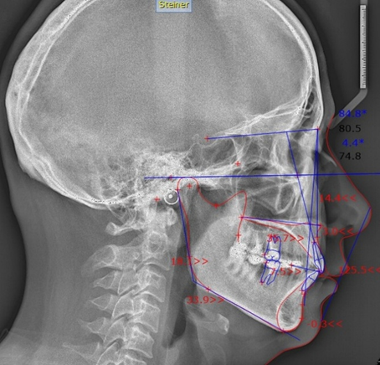
Сурет 2– Steiner параметрлері бейнеленген цефалометриялық рентген-сурет

Цефалометриялық талдау арнайы V-Сeph бағдарламаcының көмегімен жүргізіліп, зерттелушінің бас-бет қаңқасының сандық көрсеткіштері автоматты түрде V-Сeph бағдарламасының кестесіне түседі. Кестеде, сонымен қатар, Steiner нормалары берілген, сол нормаларға қарап әр науқастың параметрлерін салыстыруға болады. Осылайша бас-бет қаңқасының қалыпты жағдайы мен патологиялық өзгерістері анықталады (3-сурет).
V-Сeph бағдарламаcының шығу тегі Корея болғандықтан, ол жерде корей халқының Steiner бойынша нормалары тіркелген. Бірақ әр этнос өзінің орта параметрлерін қойып, бағдарламаға енгізулер жасай алады.

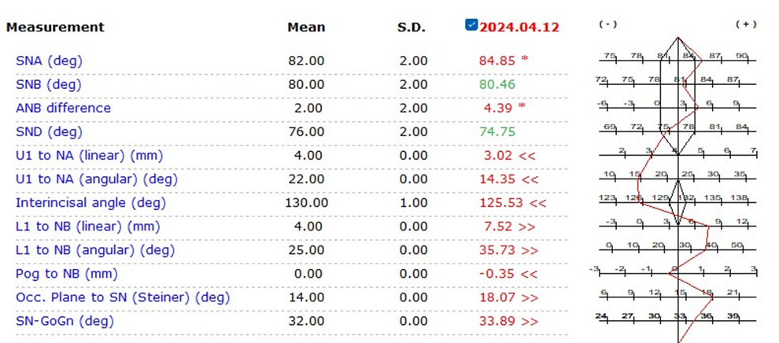

Сурет 3 – V-Сeph бағдарламаcының Steiner талдауы үшін кестесі

W. Downs әдісі бойынша бастың бүйір телерентгенограммаларын талдау
Бұл әдісте автор келесі цефалометриялық нұсқауларды қолдануды ұсынады:
нүктелер - N , S , Or , Po , Pg , A, B, Gn, Go; жазықтықтар - S-N plane, F-H plane, Occlusal plane, Mandibular plane, Facial plane.

Талдау жүргізілетін негізгі бұрыштар:
- Бет бұрышы (Facial angle ∠ N-Pg – FH) - бет жазықтығы мен Франкфурт көлденеңінен пайда болған бұрыш. Downs бойынша 87,8° S.D. 3,6° (82°-95°). Оны бассүйектің негізіне қатысты төменгі жақсүйектің ретрузия немесе протрузия дәрежесін бағалау үшін қолдануға болады.
- Бет дөңестігінің бұрышы (Angle of convexity ∠ N-A-Pg). Downs бойынша 0° S.D. 5,1 (-8,5-10°). Осы бұрышқа сүйене отырып, N-Pоg жазықтығына қатысты жоғарғы жақсүйектің протрузиясын немесе ретрузиясын бағалауға болады. Егер бұрыш оң мәнді қабылдайтын болса, онда бұл А нүктесі N-Pоg жазықтығының алдында екенін білдіреді, кері жағдайда бұрыш теріс мәнді қабылдайды.
- Жақсүйектердің апикалды бөліктерінің бет жазықтығына қатынасын көрсететін бұрыш (∠ A-B plane to facial plane) – Downs нормасы -4,6 SD 3,67 (-9-0°). В нүктесі А нүктесінің артында жатса, теріс бұрыш. Оң бұрыш –қаңқалы III клас немесе төменгі жақсүйектің шығыңқы орналасуымен I класс.
- Мандибулярлы жазықтық пен Франкфурт көлденеңінің қиылысу бұрышы (Mandibular plane to FH plane) – төменгі жақсүйектің Франкфурт көлденеңіне қатынасын көрсетеді. Орташа мән 21,9°, бірақ мән 17°-тан 28° аралығында болуы мүмкін.
- Ү осьі мен Франкфурт көлденеңінен құрылған бұрыш (Y-axis angle) – бұл бұрыш бассүйектің бет бөлігінің бассүйектің негізіне қатысты төмен және алға өсуін көрсетеді. Орташа 59,4°, бұл көрсеткіш 53°-66° аралығында болуы мүмкін.
- Франкфурт көлденеңіне қатысты окклюзиялық жазықтықтың көлбеу орналасқан бұрышы (Cant of occlusal plane) – Downs бойынша 9,3° S.D 3,83° 1,5°-14° аралығын қамтиды.
- 11,21 және 31,41 күрек тістердің бойлық осьтерінің арасындағы бұрыш, ішкі бұрышы (Interincisial angle) – Downs бойынша нормасы – 135,4°, S.D. 5,76°, 130°-150,5° аралығын қамтиды.
- 31, 41 тістердің бойлық осьтерінің окклюзиялық жазықтыққа қатысты орналасқан көлбеу бұрышы, ішкі төменгі бұрыш (L1-occlusal plane angle) – бұл бұрыштың мәні бастапқы 90° мәннен ауытқу дәрежесін көрсетеді және 3,5° пен 20° аралығында болады. Downs бойынша орташа мәні – 14,5°, S.D. 3.48°.
- 31.41 тістердің бойлық осьінің төменгі жақсүйектің Gn-Go жазықтығына қатысты орналасқан көлбеу бұрышы, ішкі жоғарғы бұрышы (L1 to Mandibular plane) – бұл бұрыштың мәні бастапқы 90° мәннен ауытқу дәрежесін көрсетеді, 7°-тан – 8,5°-қа дейін ауытқиды, Downs талдауы бойынша орта есеппен - 1,4° құрайды, S.D. 3,78.
- U1 кесу қыры мен A-Pog сызық арасындағы сызықтық параметр (U1 - A-Pog). Бұрыштардан басқа, W.B. Downs сызықтық өлшемді (миллиметрмен) де жүргізген: жоғарғы ортаңғы күрек тістердің (11|21) кесу қырынан окклюзиялық жазықтыққа параллель A-Pоg жазықтығына дейін, A-Pоg жазықтығына қатысты жоғарғы күрек тістердің протрузиясын көрсетеді. Бұл параметрдің мәні 0,1 мм-ден 5 мм-ге дейінгі аралықты қамтиды және Downs талдауына сәйкес, орташа есеппен 2,7 мм-ді құрайды, S.D. 1,8 мм.
Downs бойынша бастың бүйір телерентгенограммасының негізгі параметрлері рентген суретте көрсетілген (4-сурет). Цефалометриялық көрсеткіштері V-ceph бағдарламасы арқылы кестеге автоматты түрде шықты (5-сурет).
Қаңқалық параметрлер – Facial angle, Angle of convexity, A-B plane to facial plane, Mandibular plane to F-H plane angle,Y-axis angle.
Денталды параметрлер: Cant of occlusal plane, Interincisial angle (1 to 1 angle), L1-occlusal plane angle, L1 to Mandibular plane, U1 to A-Pog (mm).

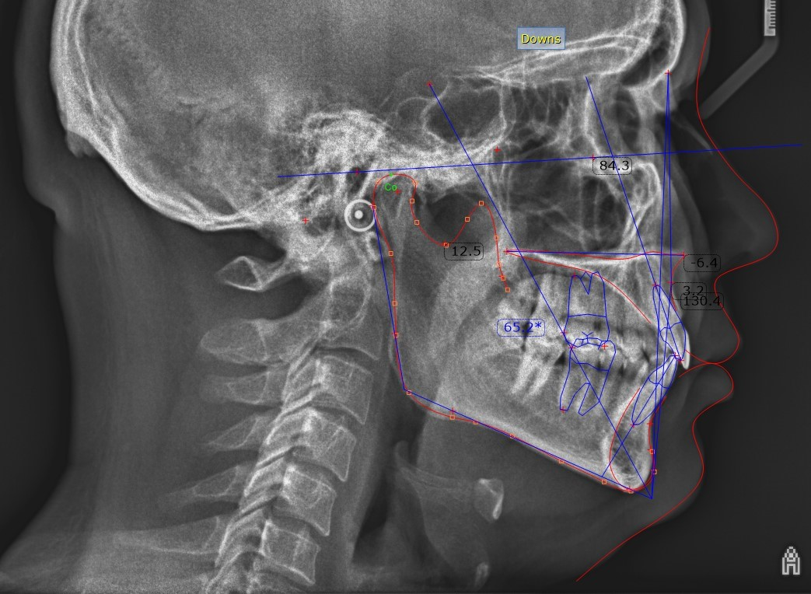

Сурет 4 – Downs параметрлері бейнеленген цефалометриялық рентген-сурет

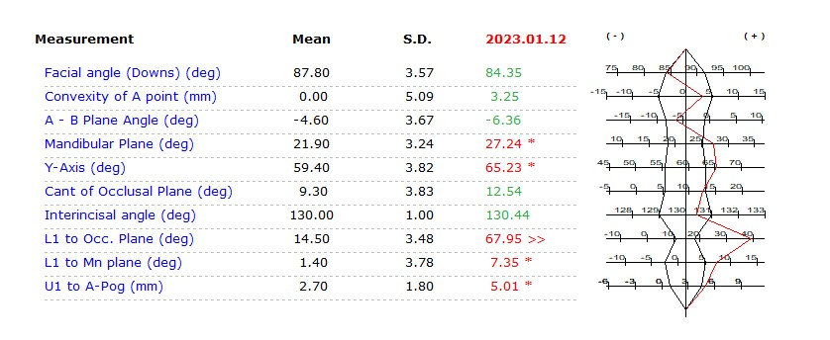
Сурет 5 – V-Сeph бағдарламаcының Downs талдауы үшін кестесі

Қазақ популяциясының цефалометриялық зерттеу нәтижелерінің талдауы арқылы келесі мәліметтер зерттелді:
- Steiner талдауы бойынша қазақ ұлтының еркектері мен әйелдері үшін ТРГ қаңқалық параметрлерінің орташа мәндері және олардың стандартты ауытқулары анықталды;
- Steiner талдауы бойынша цефалометриялық көрсеткіштер қазақ халқы мен европеоидтық норма арасында салыстырылды;
- Қазақ үлгісіне тән цефалометриялық көрсеткіштерді басқа этникалық топтар үшін жарияланған деректермен салыстыру (Steiner талдауы), нәсіл нормаларымен салыстыру;
- Steiner бойынша жұмсақ тіндер параметрі S-line анықталды;
- Downs талдауы бойынша қазақ ұлтының еркектері мен әйелдері үшін ТРГ қаңқалық параметрлерінің орташа мәндері және олардың стандартты ауытқулары зерттелді;
- Қазақ популяциясындағы Downs талдауы бойынша цефалометриялық параметрлерді еуропалық нәсілге арналған нормалармен салыстырылды;
- Қазақстандық үлгіге тән цефалометриялық көрсеткіштерді басқа этникалық топтар үшін жарияланған деректермен салыстырылды (Downs талдауы).

    - Социометриялық зерттеу әдістері
ТРГ суреттерін сараптау біліктілігін анықтау мақсатында және ТРГ талдауларының ішінде ең жиі қолданатын әдістерді анықтау үшін, зерттеу жұмысының осы түрін жүргізуге қойылған талаптарды ескере отырып зерттеу авторымен, ортодонтиядағы диагностика бойынша стоматолог-ортодонт дәрігерлерге арналған қазақ және орыс тілдерінде сауалнама құрастырылды. Сауалнама нұсқасы қосымша ретінде тіркелген (Д қосымшасы). Сауалнамаға авторлық құқықпен қорғалатын, объектілерге қатысты құқықтар туралы мәліметтерді мемлекеттік тізілімге енгізу туралы (қазақ тілінде – №35987, 22.05.2023 ж., орыс тілінде – №31586, 05.01.2023 ж.) авторлық куәлік алынды (Ә,Б қосымшалары).
Зерттеуді жүргізу үшін қатысушылардан ақпараттандырылған келісім алынды.
Сауалнама online-сауалнама әдісі арқылы жүргізілді. Респонденттердің саны – 157.
Респонденттер – Қазақстан Республикасы ішіенде кездейсоқ таңдалған стоматологиялық клиникалардағы ортодонт-дәрігерлер.
Сауалнама этикалық қағидаларды сақтай отырып жүргізілді (ЖЭК, хаттама № 135, 31.05.2021 ж., 04-09-231).
Сауалнама сұрақтарын зерттеудің осы түрін жүргізуге қойылатын талаптарды ескере отырып, автордың өзі құрастырған.
Google формасы арқылы онлайн режимінде жүргізілді.
Зерттелушілердің ұлты бойынша мәліметтерін анықтауға арналған ортодонтиялық науқастың сауалнамасы. Науқастарға сауалнама жүргізу кезінде олардың тегінің мұрагерлігі (кемінде үш ұрпақ бұрын) ескерілді, бұл этникалық топтардың араласпауына кепілдік берді. Сауалнама үлгісі қосымша ретінде тіркелген (Е қосымшасы).

    - Статистикалық талдау
Зерттеу іріктемесін анықтау:
Зерттеу үлгісінің қажетті көлемін анықтау үшін сандық көрсеткіштердің орташа мәнін есептеуге арналған стандартты формула қолданылды:

$n =\frac{\left(Z_{1-a/2}+Z_{1-β}\right)²×σ²}{Δ^{2}}$ (1)

Мұндағы:
Z_{1-а/2}​ – калькулятордағы сенімділік деңгейіне (confidence level) сәйкес келеді (мысалы, 95% → α = 0,05).
Z_{1−β} – калькулятордағы тест күшіне (power) сәйкес келеді (мысалы, 80% → β = 0,20).
Δ – калькулятордағы болжаулы айырмашылық (hypothesised difference), яғни анықтау қажет айырмашылық (мысалы, 0,7).
σ – халықтық дисперсия (population variance) (мысалы, 3,1) (6-сурет).

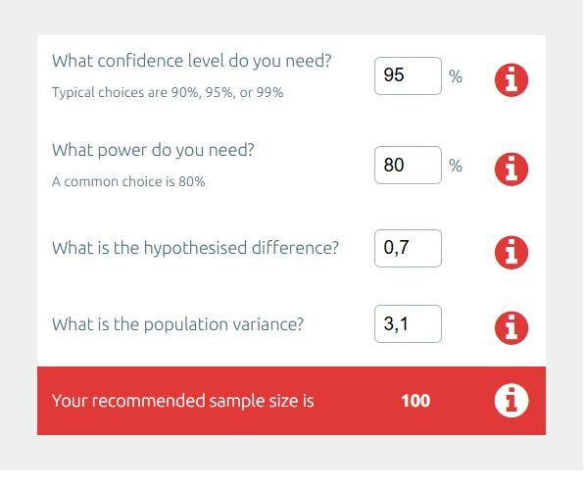
Сурет 6 – Comparing Two Means – Sample Size онлайн калькуляторы

Comparing Two Means – Sample Size https://select-statistics.co.uk/calculators/sample-size-calculator-two-means/ онлайн калькуляторы қолданылды. Бұл калькулятор екі іріктеме арасындағы орта мәндердің айырмашылығын есептеу үшін қажетті іріктеме көлемін есептеп береді. 95% сенімділік деңгейі мен 5% рұқсат етілетін қателік негізінде минималды үлгі көлемі шамамен 100 адам болды. Зерттеу нәтижелерінің статистикалық сенімділігін арттыру және ықтимал іріктеу шығындарын ескеру мақсатында үлгі көлемі 120 адамға дейін көбейтілді.
Деректер базасын қолдану
Барлық алынған нәтижелерді дайындау және қорытындылау MS Excel-де құрылған деректер базасына негізделді. Статистикалық өңдеуден кейін барлық алынған деректер MS Office пакетін пайдаланып кестелерге, диаграммаларға және суреттерге ауыстырылды.
Деректерге статистикалық өңдеу жүргізу
Деректерді статистикалық өңдеу IBM SPSS Statistics пакеті көмегімен жүргізілді. Талдау бірнеше кезеңнен тұрды: деректерді бастапқы тексеру, таралымдардың сипаттамасы, топтар арасындағы салыстырулар және жеке цефалометриялық параметрлердің диагностикалық қабілетін бағалау. Барлық статистикалық әдістер деректер түріне және зерттеу міндеттеріне сәйкес таңдалды.
Өлшеу нәтижелерін математикалық өңдеу әдісі
Бас-бет қаңқасының бүйір проекцияда түсірілген телерентгенограммалары бойынша өлшеу кезінде алынған нәтижелер математикалық өңдеуден өтті, оған келесілер кіреді: сипаттамалық статистика, параметрлердегі сәйкестіктердің сенімділіктерін және айырмашылықтарын анықтау, факторлық және кластерлік талдаулар.
Сипаттамалық статистика
Зерттеуге қазақ ұлтына жататын 120 адам қатысты, оның ішінде 60 ер және 60 әйел адам, орташа жас – 25,5 ± 2,1 (min.–мax. 16,0 – 35,0 жас аралығы). Салыстыру топтарына Steiner (n=20) және Downs (n=20) іріктемелері кірді.
Зерттеу нәтижелерін статистикалық өңдеу үшін Стьюденттің t-тесті қолданылды, себебі деректер қалыпты таралған және тәуелсіз үлгілерден тұрды. Бұл әдіс екі топтың орташа мәндерін салыстыруға мүмкіндік беріп, диагностикалық параметрлердің айырмашылығын бағалауға мүмкіндік берді.
Қазақ өкілдерінен құралған таңдама үшін сипаттамалық статистика Windows жүйесіне арналған IBM SPSS Statistics version 25,0 көмегімен есептелді және барлық дерек түрлері үшін р<0,05 мәндері статистикалық маңызды деп белгіленді. Қазақ популяциясының мәндерін Steiner мен Downsтың идеалды мәндерімен салыстыру үшін бір үлгілік t Стьюдент критерийі қолданылды.
Steiner мен Downs-тың идеалды мәндерін қазақстандық популяцияның орташа цефалометриялық параметрлерімен салыстыру үшін тәуелсіз бір үлгілік t-критерий, орташа айырма р-value мәні қолданылды. Барлық айнымалылар үшін орташа мәндер мен стандартты ауытқулар есептелді. Екі жыныс үшін де айнымалы мәндердің арасындағы айырмашылықтар тәуелсіз t-критерийі арқылы есептелді.
Қазақ популяциясы үшін барлық айнымалылардың орташа мәндері Стьюденттің тәуелсіз t-критерийі көмегімен еуропалықтардың орташа мәндерімен салыстырылды.
Нейтралды тістемі бар адамдардың бүйір проекцияда түсірілген телерентгенограммалары бойынша бас-бет қаңқасының параметрлерін өлшеудің әрбір алынған нәтижесі үшін минималды, максималды, орташа мәндер және орташа мәннен стандартты ауытқулары анықталды.
Минималды мән ретінде топтағы берілген параметрдің ең төменгі мәні, ал максималды мән ретінде ең жоғары мәні анықталды.
Көрсеткіштің орташа мәнінен ауытқу дәрежесін бағалау үшін стандартты ауытқу есептелді.
Сипаттамалық статистика ерлер мен әйелдер топтары үшін бөлек, сондай-ақ, біріктірілген іріктеме жиыны бойынша есептелді. Бұл деректер таңдау жиынын алдын ала сипаттау және көрсеткіштердің вариабелділігін бағалау үшін қолданылды.
Ерлер мен әйелдер арасындағы көрсеткіштерді салыстыру t Стьюдент критерийі арқылы жүзеге асырылды.
Топтар арасындағы статистикалық маңызды айырмашылықтарды анықтау үшін де t Стьюдент критерийі қолданылды.
Бұл әдістер ерлер мен әйелдерде цефалометриялық параметрлердің орташа мәндері қандай екендігін анықтауға мүмкіндік берді.
Барлық сандық цефалометриялық айнымалылар үшін (SNA, SNB, ANB, SND, U1–NA, L1–NB, Pog–NB, Interincisal angle, Occl–SN, GoGn–SN) Facial angle, Angle of convexity, A-B plane to facial plane angle, Mandibular plane to F-H plane angle, Y-axis angle, Cant of occlusal plane angle, Interincisial angle, L1-occlusal plane angle, L1 to Mandibular plane angle, U1 to A-Pog (mm) келесі көрсеткіштер есептелді:
- Орташа мәндер (Mean)
- Стандарттық ауытқу (SD)
- Сандардың саны (n)
- t- Стьюдент критерийі (p-value)
- Еркіндік дәрежесі (df)
- Маңыздылық деңгейі (p)
Статистикалық маңыздылықтың деңгейі:
ТРГ талдаудан алынған статистикалық маңызды мәндердің деңгейі бойынша бөлінуі:
- p < 0,05 – статистикалық маңызды;
- p < 0,01 – жоғары статистикалық маңызды;
- p < 0,001 – аса маңызды.
Цефалометриялық көрсеткіштердің барлық мәндері нәтижелер бөліміндегі кестедлерге енгізілді.
Қазақ этносы мен басқа этностар арасындағы цефалометриялық көрсеткіштердің ұқсастығы келесі әдіс арқылы есептелді

Morphological Similarity Index:

$Similarity=\left(1-\frac{∣X_{1}-X_{2}∣}{(X_{1}-X_{2})/2} \right)$×100% (2)

Мұндағы:
- $∣X_{1}-X_{2}$​∣ – екі мән арасындағы абсолюттік айырма;
- $(X_{1}-X_{2})/2$ – орташа мән, оны нормалау үшін қолданамыз.

Мәндер бір-біріне жақын болған сайын, Similarity 100%-ға жақындайды.
Егер $X_{1}=X_{2}$​, онда Similarity = 100% болады.
Егер $X_{1} мен X_{2}$​ арасындағы айырма үлкен болса, Similarity азаяды және теріс мәнге өтуі мүмкін (бір-біріне ұқсамайды) (3-кесте).

Кесте 3 – Қазақ этносы мен басқа этностар арасындағы цефалометриялық параметрлер бойынша ұқсастық/айырмашылық матрицасы (%)

Пара  метрлерр | Cau  casi  an  (Stei  ner) | Japa  nese  (Miura) | Nepale  se  (Sharma) | Neg  roid  (Drum  mond) | Chai  nese  (Chan) | Pa  lesti  nians  (Hussein) | Afri  can  Ameri  cans  (Ander  son) | Sau  di  (Nas  ser)
Kazakhs  ^{this research}  (Dosma  tova) | 85,5 | 80,8 | 82,6 | 67,0 | 84,5 | 89,6 | 54,0 | 85,6

Қазақ этносына жақын: Palestinians – 89.6 %, Caucasian – 88.5 %, Saudi – 85.6 %,
Орташа жақындық: Chinese – 84.5 %, Nepalese – 82.6 %, Japanese – 80.8%
Ең үлкен айырмашылық: Negroid – 67.0 %, African Americans – 54.0 %
Казақ халқының краниофациалды морфологиясы ең жоғары ұқсастықты еуропеоидтық нәсілге жататын палестиналық (Palestinians), кавказдық (Caucasian) және саудиялық (Saudi) популяцияларымен көрсетті (шамамен 88 %). Моңғолоид нәсіліне жататын қытайлық (Chainese), непалдық (Nepalese) және жапондық (Japanese) популяцияларымен орташа ұқсастық байқалды (шамамен 83 %). Ал ең төмен ұқсастық негроид нәсілімен (Negroid) және Афроамерикандық (African American) топтарымен көрсетті (шамамен 61%).

3 ӨЗІНДІК ЗЕРТТЕУЛЕР МЕН ТАЛҚЫЛАУ НӘТИЖЕЛЕРІ

3.1 Қазақстан Республикасының ересек тұрғындары арасында тіс аномалияларының таралу құрылымы
Алматы және Астана қалаларындағы стоматологиялық емханаларда барлығы 450 науқас қаралды. Оның ішінде 150 науқас (59 ер және 91 әйел) Алматы қаласынан, 150 науқас Астана қаласынан (55 ер адам және 95 әйел), 150 адам (68 ер адам және 82 әйел) Алматы қаласы, С.Ж. Асфендияров атындағы Қазақ ұлттық медицина университетінің стоматология факультетінің 1-4 курс студенттері.
Барлық тұлғаларға клиникалық тексеруден кейін бүйір проекциядағы телерентгенограммалар жасалды. Алынған мәліметтер V.Ceph бағдарламасының көмегімен өңделді. Сагитталды аномалиялар SNA°, SNB° және ANB° бұрыштарының көмегімен, ал вертикалды аномалиялар OcP-NL°, OcP-ML°, Ar-Go-Me°, U1/SN°, L1/MP°, NL-NSL, ML-NL параметрлері арқылы анықталды.
Жүргізілген зерттеу нәтижесінде Энгль (E. Angle) жіктеуіне сәйкес ортодонтиялық диагноз қойылды, сонымен қатар вертикалды аномалиялар - ашық және терең тістемдер анықталды.
Телерентгенография көмегімен цефалометриялық талдау жасалды.
Алматы қаласы тұрғындарының арасында тіс-жақсүйек аномалияларының таралуын зерттеу барысында келесі мәліметтер анықталды: тексерілелгендердің арасында ең жиі кездескен Энгль бойынша I класс аномалиялары - 55 жағдайда (36,7%) (7-сурет), оның ішінде 17 ер (28,8%) және 38 әйел (41,7%) екенін көрсетті (8-сурет).
ТЖА құрылымында жиілігі бойынша екінші орында Энгльдің II класс аномалиялары анықталды – 33 адамда (22,0%), жиілігі бірдей (22,0%) 13 ер мен 20 әйелдерде. Энгль бойынша III класс азырақ байқалды - 20 субъектіде (13,3%), дәл солай ерлер мен әйелдерде бірдей жиілікте, тиісінше 8 (13,6%) және 12 (13,2%) жағдайда.
Ашық тістем 14 зерттелушіде (9,3%) байқалды, бұл ретте ер адамдарда әйелдерге қарағанда жиі кездесті – тиісінше 6 (10,2%) және 8 (8,8%). Барлық аномалиялардың ішінде ең аз таралғаны – ашық тістем болды.
Терең тістем 28 субъектіде (18,7%), әйелдерге қарағанда ерлерде жиірек, сәйкесінше 13 (14,3%) және 15 (25,4%) жағдайда байқалды. Бұл ретте Алматы қаласы тұрғындарының зерттелген іріктеуінде ТЖА-ның кездесу жиілігінде, жынысы бойынша статистикалық маңызды айырмашылықтар анықталған жоқ (7,8-суреттер).

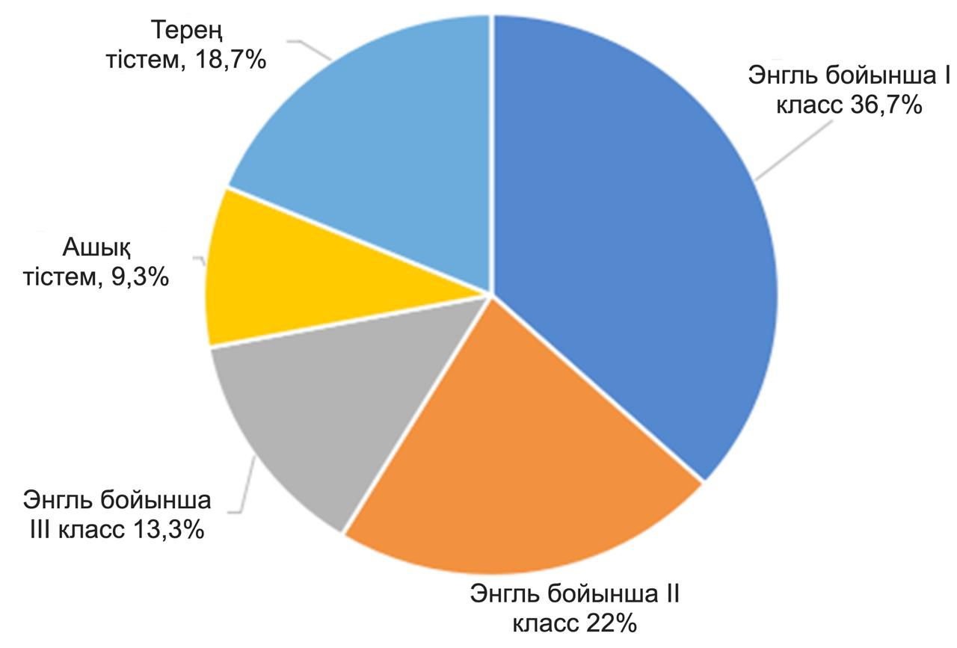

Сурет 7– Алматы қаласының тұрғындары арасында тіс-жақсүйек аномалияларының таралуы

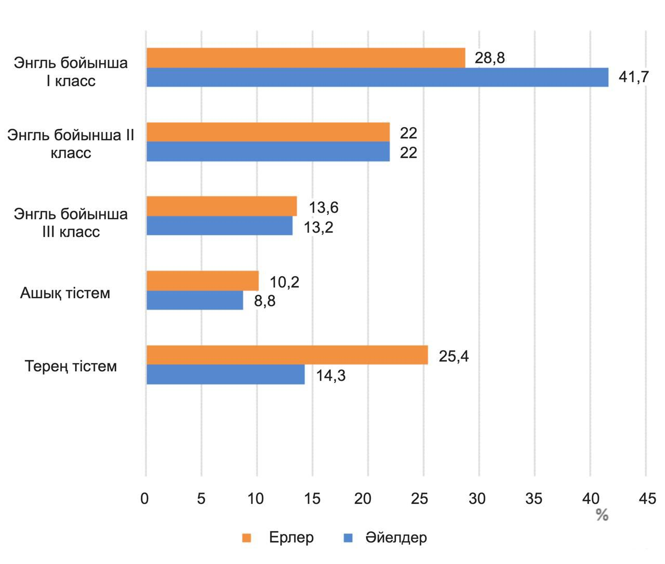

Сурет 8 – Алматы қаласы тұрғындарында жынысы бойынша тіс-жақсүйек аномалияларының таралуы

Астана қаласы тұрғындарының іріктемесінде ТЖА таралуын зерттеу келесі мәліметтерді көрсетті: зерттелушілер арасында көбінесе Энгль бойынша I класс – 39 адамда (26,0%) (9-сурет), оның ішінде 15 ер (27,3%) және 24 әйел (25,3%) (10-сурет) бойынша диагнозы қойылғанын анықтауға мүмкіндік берді.
Энгль бойынша II және III кластар шамамен бірдей жиілікпен кездесті – 34 (22,7%) және 33 (22,7%) зерттелушіде. Энгль бойынша ІІ класс кездесу жиілігі ерлерде 11 (20,0%) жағдайды, ал әйелдерде біршама жиі 23 (24,2%) жағдайды құрады.
Энгль бойынша III класс, керісінше, ерлерде 13 жағдайда (23,6%), әйелдерде – 20 жағдайда (21,0%) жиі анықталды.
Астана қаласының тұрғындарының зерттелген іріктеуінде Энгль бойынша ТЖА түрлі класстарын анықтау жиілігінде жыныс бойынша айтарлықтай айырмашылықтар болған жоқ.
Ашық тістем 19 науқаста (12,7%), әйелдерге қарағанда ерлерде статистикалық түрде жиірек, тиісінше 12 (21,8%) және 7 (7,4%) жағдайда (р=0,006) диагноз қойылған.
Терең тістем 25 субъектіде (16,6%), әйелдерде 21 жағдайда (22,1%) және статистикалық айтарлықтай сирек (p=0,019) – тек 4 (7,3%) ер адамда байқалды.

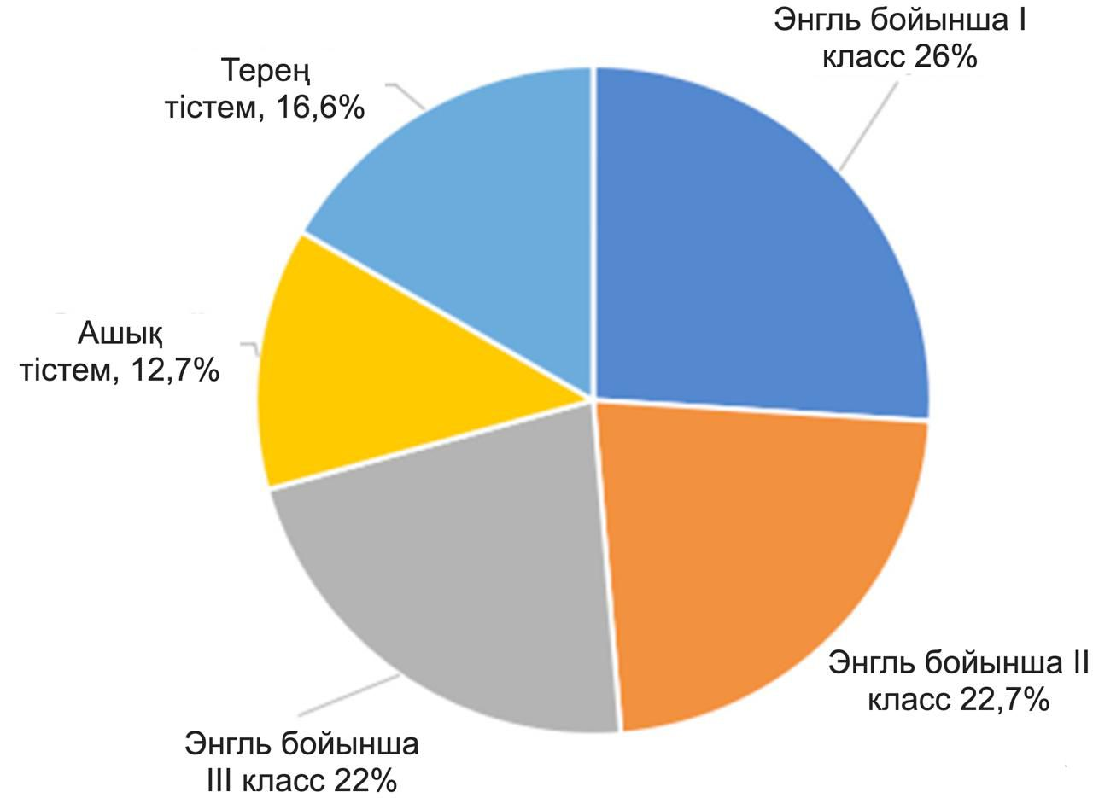

Сурет 9 – Астана қаласының тұрғындары арасында тіс аномалияларының таралуы

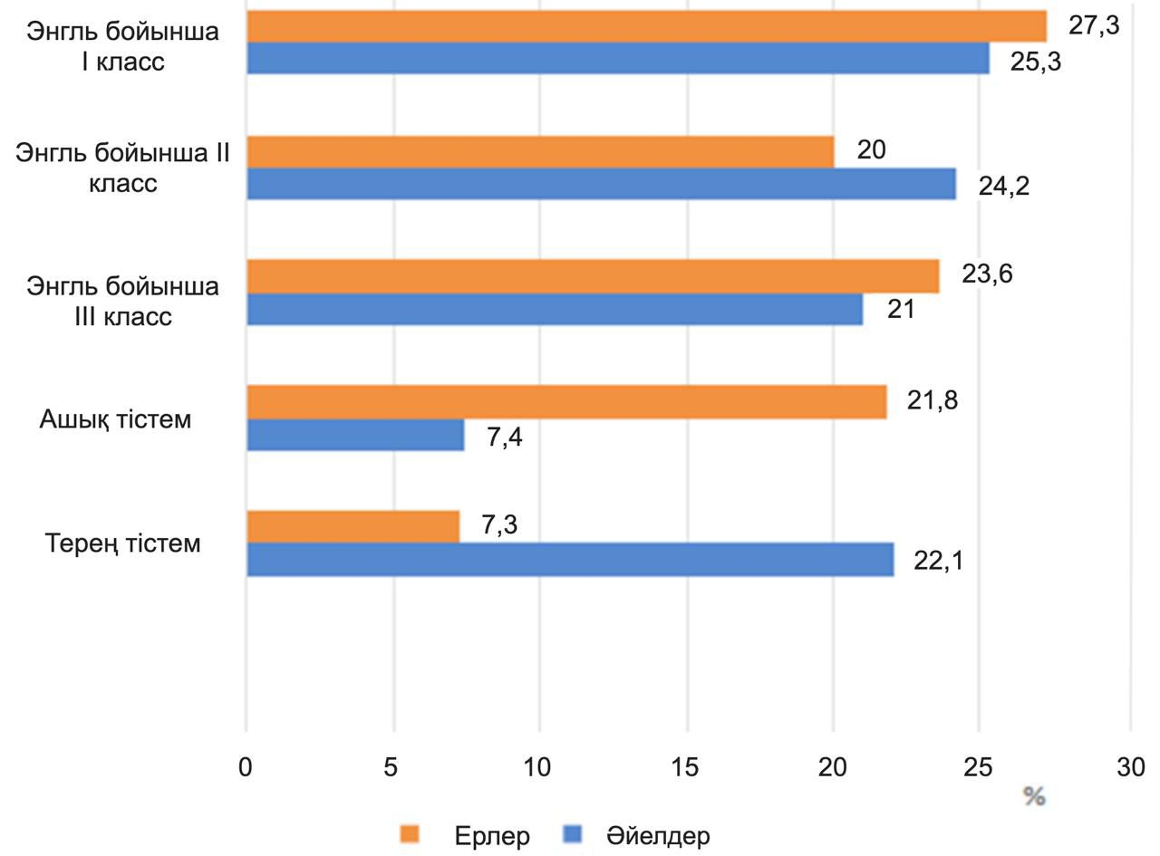

Сурет 10 – Астана қаласының тұрғындарында жынысы бойынша тіс аномалияларының таралуы. Ескерту* – айырмашылықтар χ2 критерийі бойынша ерлер үшін сәйкес көрсеткішпен салыстырғанда статистикалық маңызды (p<0,05 кезінде)

С.Ж. Асфендияров атындағы Қазақ ұлттық медицина университетінің (Алматы қ.) стоматология факультеті студенттерінің арасында жүргізілген тіс-жақсүйек аномалияларының таралуы бойынша талдауда, зерттелушілердің жартысында Энгль бойынша І класс анықталды – 72 адам (48,0%) (11-сурет), оның ішінде 32 ер адам (47,1%) және 40 әйел адам (48,8%) (12-сурет). ТЖА құрылымының ішінде екінші орында Энгльдің ІІ класы анықталды – 33 (22,0%) зерттелушіде: 13 ер адамда (19,1%) және 20 әйел адамда (24,4%). Энгль бойынша ІІІ класс сирек анықталған – 10 зерттелушіде (6,7%), әр топта 5 адамнан, яғни 7,4% ерлерде және 6,1% әйелдерде. Сонымен қатар, зерттелушілер тобында терең тістем айтарлықтай жиі кездескен – 30 адамда (20,0%), оның ішінде 16 ер адам (23,5%) және 14 әйел адам (17,1%) құраған. Ашық тістем 5 (3,3%) зерттелушіде (12,7%) анықталды, бұл көрсеткіш әйелдерде ерлерге қарағанда жиі кездесті – сәйкесінше 3 (3,6%) және 2 (2,9%) жағдайда (11,12-суреттер).

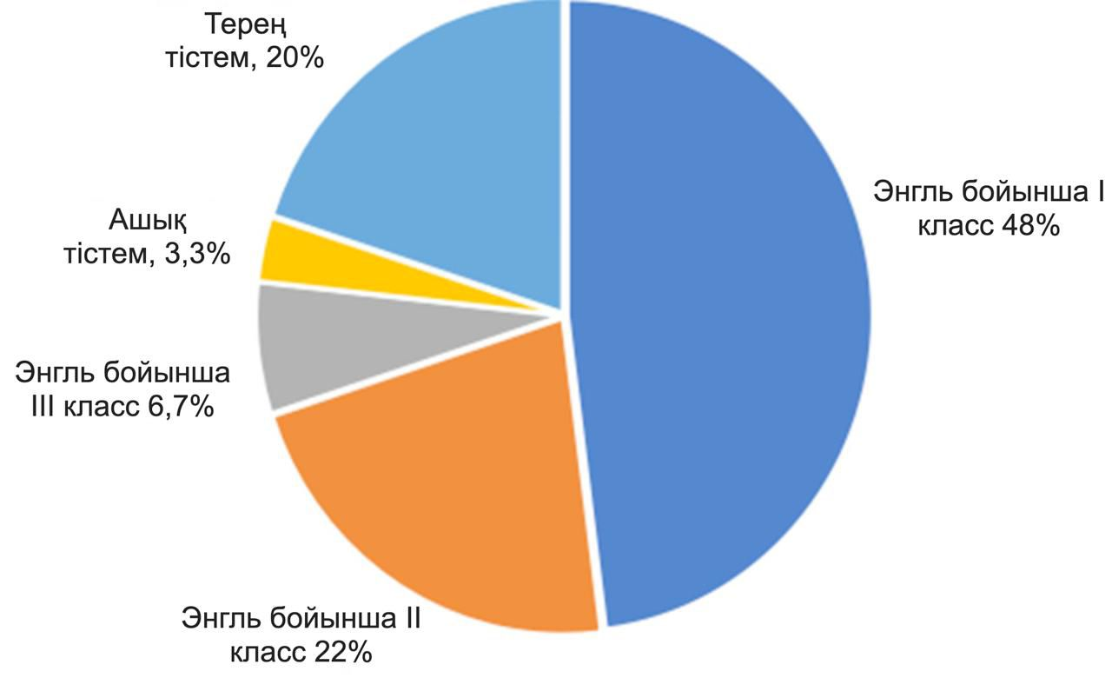

Сурет 11 – С.Ж. Асфендияров атындағы Қазақ ұлттық медицина университетінің (Алматы қ.) стоматология факультеті студенттерінің арасында тіс-жақсүйек аномалияларының таралуы

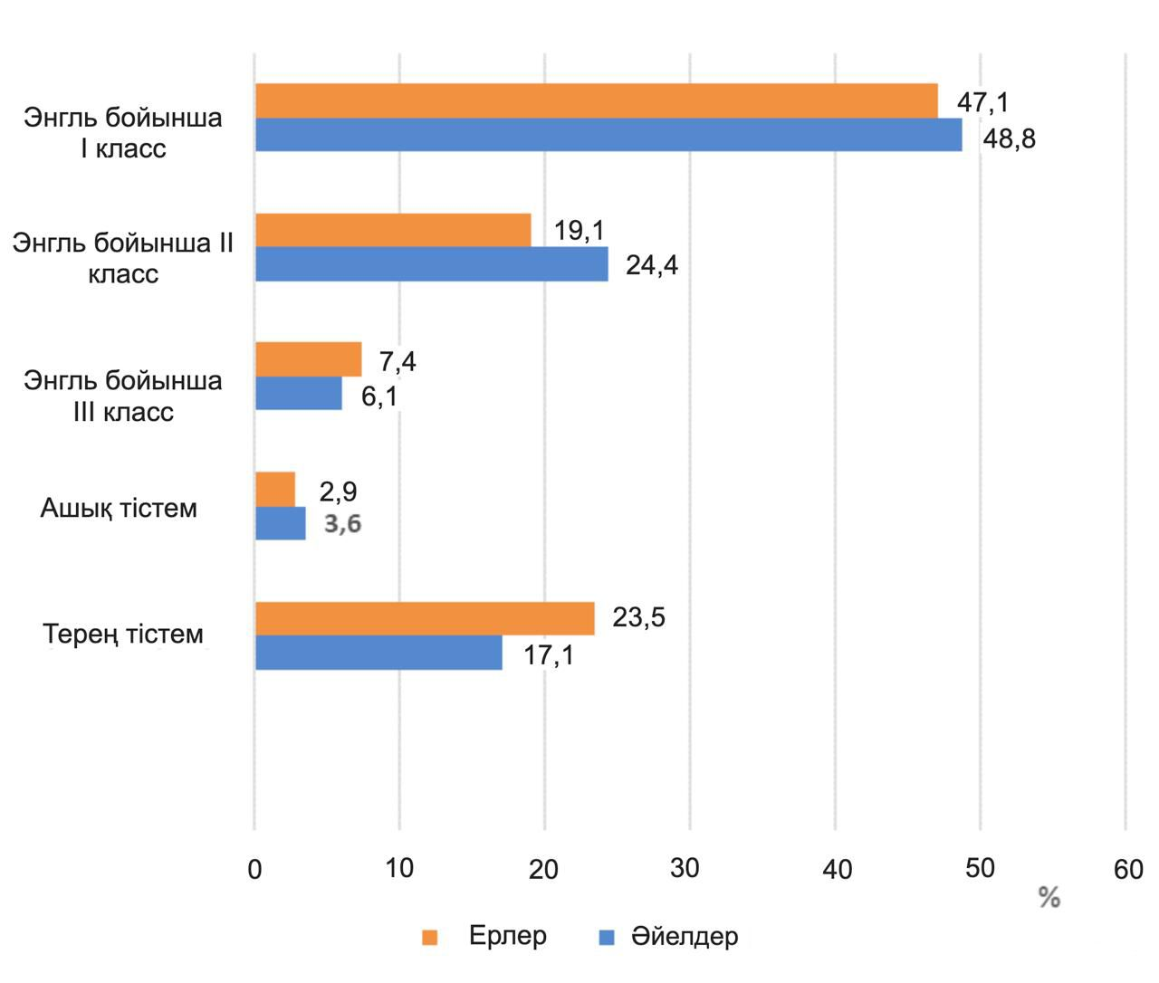
Сурет 12 – С.Ж. Асфендияров атындағы Қазақ ұлттық медицина университетінің (Алматы қ.) стоматология факультеті студенттерінің арасында тіс-жақсүйек аномалияларының жыныс бойынша бөлінуі
Алматы және Астана қалаларының тұрғындарының арасында тіс-жақсүйек аномалияларының таралуының зерттеуі көрсеткендей зерттелушілер ішінде, ерлер мен әйелдерді қоса алғанда, ең жиі Энгль бойынша I класс аномалиялары анықталған.
Тіс-жақсүйек аномалияларының құрылымында таралу жиілігі бойынша екінші орында Энгль бойынша II класс анықталды, ол ерлер мен әйелдерде бірдей жиілікте кездесті.
Энгль бойынша III класс сирек байқалды және айқын гендерлік айырмашылықтар тіркелген жоқ.
Ашық тістем ең аз үлесті алды, әйелдерде ерлерге қарағанда жиірек кездескен.
Терең тістем ер адамдарда жиірек кездесті, дегенмен зерттелген халық тобы арасында жынысына байланысты тіс-жақсүйек аномалияларының жиілігінде, статистикалық тұрғыдан маңызды айырмашылықтар анықталған жоқ.
Қазіргі уақытта тістем аномалияларын емдеуді уақытылы бастау және оның әдісін дұрыс таңдау, алынған нәтижелердің тиімділігін анықтайтыны жалпы мойындалған. Өз кезегінде тістемнің түзілуі және тұтас алғанда тіс-жақсүйек жүйесінің қызметі, қол жеткізілген емдеу нәтижелеріне тікелей байланысты, бұл дененің басқа мүшелері мен жүйелерінің жұмысына да әсер етеді [21, 2 б.].

3.2 Қазақ этносына және әртүрлі нәсіл өкілдерінің этностарына тән цефалометриялық параметрлерді салыстыру (Steiner әдісі)
Қолданыста жүрген цефалометриялық талдау нормалары негізінен еуропалық нәсіл өкілдері үшін шығарылған, бірақ бұл оларды барлық басқа этникалық топтар үшін дұрыс деп санауға мүмкіндік бермейді. Рентген-цефалометриялық көрсеткіштерді ескере отырып, қазақ ұлты өкілдеріне арналған қалыпты стандарттар, этнос өкілдерінің нәсілдік топ ішіндегі әртүрлілік аясындағы бет пішінінің ерекшеліктерін анықтауға мүмкіндік береді. Бұл өз кезегінде республиканың этникалық ересек халқы арасында ортодонтиялық аномалияларды диагностикалау мен емдеу сапасын арттыруға ықпал етеді. Қазақ ұлтының өкілдері үшін орташа ортодонтиялық параметрлерді анықтау үшін бүйір проекциядағы ТРГ деректері пайдаланылды және С. Steiner ұсынған орташа нормалармен салыстырылды.
Қазақ ұлты өкілдері іріктемесінен бет пішіні дұрыс типті, I класс окклюзиясы бар адамдар негізінде 120 бүйір цефалограмма таңдалды.
Зерттеуге 16-35 жас аралығындағы 60 ер және 60 әйел (орташа жасы 25,5 жас) қатысты.
Науқастарды іріктеу І класс тіс қатынасына, теңгерілген бет пішініне және бұрын ортодонтиялық емнің болмауына негізделіп жүргізілді. Сонымен қатар, тұрақты тістердің толық жарып шығуы да ескерілді. Бассүйектің бүйір ТРГ-суреттері (телерентгенограммалары) келесі көрсеткіштердің мәндерін алу мақсатында сандық форматқа ауыстырылды: SNA, SNB, ANB, SND, U1 to NA, U1 to NA, L1 to NB, L1 to NB, Pog to NB, 1 to 1 (күрек тістер арасындағы бұрыш), Occlusal to SN, GoGn to SN, S-line (Steiner).
Барлық бүйір цефалограммалар стандартталған әдіспен, бір цефалостатты пайдалану арқылы алынды – Planmeca Pro Max 3D 2020 цефалостатының өндірушісінің нұсқауларына сәйкес. Зерттелушінің басы цефалостатқа табиғи қалыпта орналастырылды, тістер тістескен күйде, ал еріндер босаңсыған күйде болды. Бүйір цефалограммалар Steiner өлшемдері бойынша, V-ceph цефалометриялық талдау бағдарламасын пайдалану арқылы талданды.
Steiner (1953) әдісі бойынша цефалометриялық талдауда жақсүйектердің, тістердің және бет профилінің арақатынасын бағалау үшін белгілі анатомиялық нүктелер, сызықтар мен жазықтықтар қолданылады.

Негізгі краниометриялық нүктелер:
S (Sella) – түрік ерінің ортасы.
N (Nasion) – маңдай-мұрын жігінің орта сызық бойынша қиылысу нүктесі.
A (Subspinale) – жоғарғы жақсүйек бедеріндегі ең ойыс нүкте (spina nasalis anterior мен альвеолалық өсінді арасында).
- B (Supramentale) – төменгі жақсүйек бедеріндегі ең ойыс нүкте (pogonion мен alveolaris inferior арасында).
Pog (Pogonion) – иектің ең шығыңқы нүктесі.
Gn (Gnathion) – иектің ең алдыңғы-төменгі нүктесі (Pog және Me арасындағы орта нүкте).
Me (Menton) – төменгі жақсүйектің ең төменгі нүктесі.
Go (Gonion) – төменгі жақсүйек бұрышының нүктесі.
U1 – жоғарғы күрек тіс.
L1 – төменгі күрек тіс.

Негізгі сызықтар мен жазықтықтар:
S-N (Sella-Nasion сызығы) – бассүйектің негізгі краниалдық сызығы.
NA (Nasion-A line) – жоғарғы жақсүйектің орналасуын көрсетеді.
NB (Nasion-B line) – төменгі жақсүйектің орналасуын көрсетеді.
Occlusal plane – окклюзиялық жазықтық (үлкен азу тістер мен күрек тістер арқылы өтеді).
Mandibular plane (Go–Gn) – төменгі жақсүйек жазықтығы.

Steiner бойынша негізгі бұрыштар:
SNA – жоғарғы жақсүйектің бассүйек негізіне қатысты орналасуы.
SNB – төменгі жақсүйектің бассүйек негізіне қатысты орналасуы.
ANB – жоғарғы және төменгі жақсүйектердің өзара арақатынасы.
U1-NA (бұрыш және қашықтық) – жоғарғы күрек тістің орналасуы.
L1-NB (бұрыш және қашықтық) – төменгі күрек тістің орналасуы.
U1-L1 – күрек тістер арасындағы бұрыш.
Occlusal plane–SN – окклюзиялық жазықтықтың еңкею бұрышы.
S–N, Go–Gn – бассүйек пен төменгі жақсүйек жазықтығы арасындағы бұрыш (SN–GoGn).
Mandibular plane-SN – төменгі жақсүйек жазықтығының еңкею бұрышы.
Steiner бойынша сызықтық және бұрыштық параметрлері 13-суретте және 14-суретте көрсетілген.

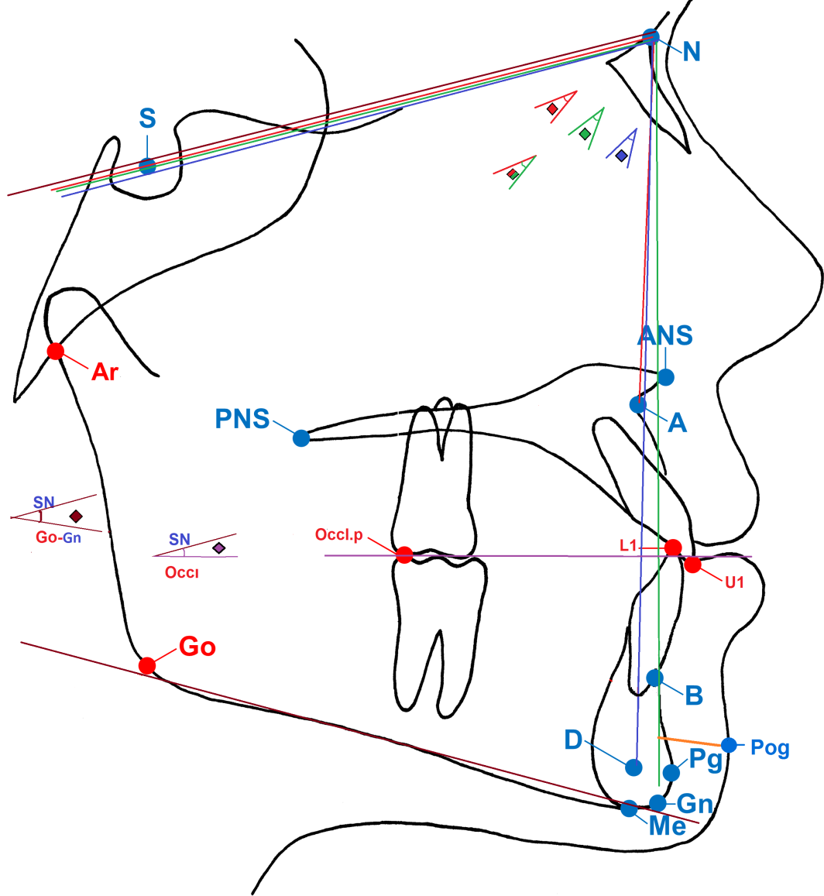

- SNA (бұрыш), SNB (бұрыш), SND (бұрыш), ANB (бұрыш),  Occlusal plane to SN (бұрыш), Go-Gn - SN (бұрыш), Pog - NB (сызық).

Сурет 13 – Steiner талдауы бойынша қаңқалық параметрлер

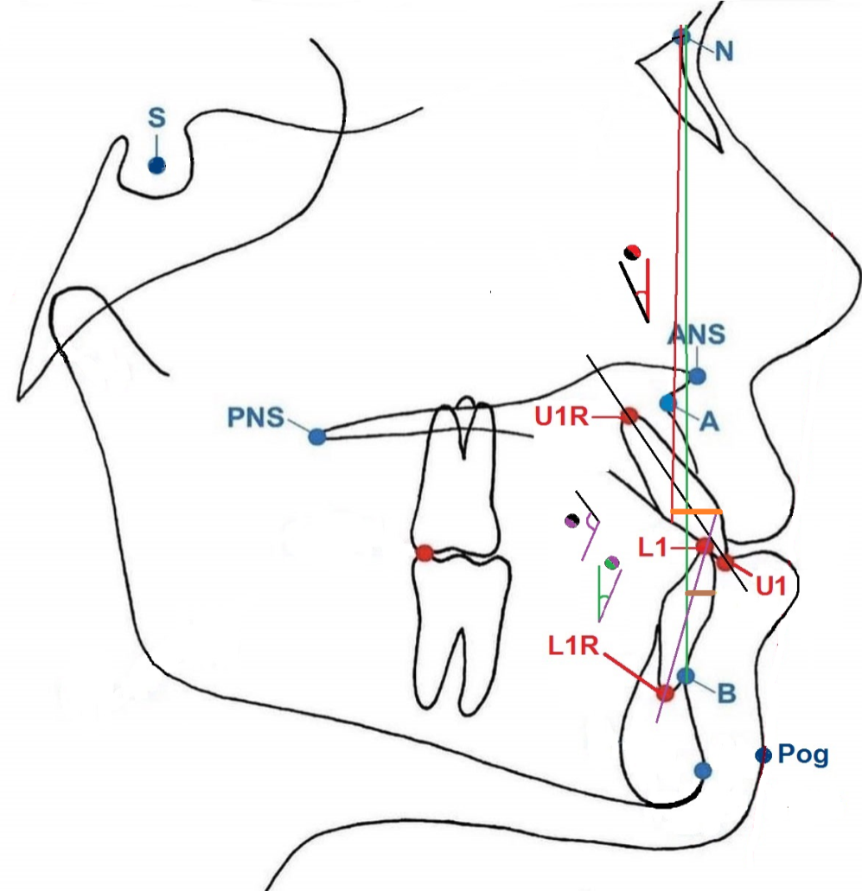

U1 - NA (бұрыш), U1 - NA (сызық), L1 - NB (бұрыш), L1 - NB (сызық), Interincisal бұрыш

Сурет 14 – Steiner талдауы бойынша денталды параметрлер

Қаңқалық және денталды өлшемдер
Ерлер, әйелдер және қазақстандық популяцияның жалпы іріктемесі үшін барлық айнымалылардың орташа мәндері мен стандартты ауытқулары (SD) көрсетілген. Цефалометриялық параметрлердің бұрыштық және сызықтық көрсеткіштері кестеге енгізілген (4-кесте).

Кесте 4 – Steiner талдауы бойынша цефалометриялық көрсеткіштерді қазақ ерлері мен әйелдері арасында салыстыру (N=60) (N=60)

Айнымалы | Mean±SD Ерлер | Mean±SD Әйелдер | Mean±SD  Жалпы | р-values | Mean difference
1 | 2 | 3 | 4 | 5 | 6
SNA (бұрыш) º | 81,3±2,9 | 81,4±3,4 | 81,3±3,1 | 0,913 | -0,063
SNB (бұрыш) º | 78,8±2,8 | 78,2±2,9 | 78,5±2,9 | 0,242 | 0,613
ANB (бұрыш) º | 2,6±1,7 | 3,1±2,01 | 2,8±1,9 | 0,148 | -0,5
SND (бұрыш) º | 76±3,01 | 75,6±2,9 | 75,8±3,0 | 0,506 | 0,362
U1 – NA (бұрыш) º | 20,1±4,6 | 17,9±5,09 | 19,01±4,9 | 0,015* | 2,187
U1 – NA (сызық) мм | 3,9±2,08 | 3,8±2,01 | 3,8±2,01 | 0,693 | 0,149
4-кестенің жалғасы

1 | 2 | 3 | 4 | 5 |  | 6
L1 – NB (бұрыш) º | 26,1±4,2 | 28,7±5,08 | 27,4±4,8 | 0,003* |  | -2,624
L1 – NB (сызық) мм | 6±2,2 | 5,8±1,8 | 5,9±2,0 | 0,668 | 0,157
Pog.-NB (сызық) мм | 1,8±14 | 1,7±1,3 | 1,7±1,4 | 0,474 | 0,181
1 to 1 дейінгі аралық | 130,2±4,9 | 130,1±7,4 | 130,1±6,3 | 0,872 | 0,186
Бұрыш (бұрыш) º
Оccl. SN (бұрыш) º | 14±4,6 | 17,2±4,1 | 15,6±4,6 | <0,001** | -3,183
GoGn SN (бұрыш) º | 31,6±5 | 33,7±3,5 | 32,7±4,4 | 0,009* | -2,093
Ескерту;Статистикалық тұрғыдан маңызды айырмашылықтар p-мәні < 0,05 болғанда;
**Өте маңызды айырмашылықтар p-мәні < 0,001 болғанда.

4-кестеде көрсетілгендей, қазақ ерлері мен әйелдері арасында бұрыштық SNA (р=0,913), SNB (р=0,242), ANB (р=0,148), SND (р= 0,506), күрек тісаралық (р=0,186) және сызықтық U1-NA (р=0,149), L1-NB (р=0,157), Pog-NB (р=0,181) параметрлер бойынша айтарлықтай айырмашылық жоқ.
U1-NA (р=0,015) бұрышы күрек тістің аздап ретроклинацияда орналасуына бейімділігі бар екендігін көрсетеді, ерлерге қарағанда қазақ әйелдеріне көбірек тән, ал L1-NB (27,4°, р=0,003) бұрышы жалпы ұлтта проклинация ретінде анықталады және қазақ әйелдерінде айқынырақ көрінеді. Әйелдердегі Occl-SN бұрышы ерлерге қарағанда жоғарғы жақсүйектің артқа қарай иілуін, ретропозицияны көрсетеді. Олардың Ocсl-SN (р<0,0001) және GoGn SN (р=0,009) бұрыштары қазақ популяциясындағы ерлерге қарағанда жоғары мәндерге ие (1-кесте).
Төменгі окклюзиялық бұрыш ерлерде де (GoGn – SN бұрышы 31,6°), әйелдерде де (GoGn – SN бұрышы 33,7°) бет қаңқасы құрылымының типі нормодивергенцияға сай келетінін анықтайды (1-кесте). Дегенмен, көрсеткіштердің айырмашылығы ерлерде бет құрылымының гиподивергентті түріне немесе өсудің горизонталды түріне, ал әйелдерде құрылымның гипердивергентті түріне немесе өсудің вертикалды түріне бейімділігі бар екендігін көрсетеді.
5-кестеде Steiner талдауы бойынша қазақ популяциясының және еуропалық нәсіл өкілдерінің (ақ американдықтар) цефалометриялық көрсеткіштері көрсетілген.

Кесте 5 – Steiner талдауы бойынша цефалометриялық көрсеткіштерді қазақ халқы мен европеоидтық норма арасында салыстыру

Параметрлер | Еуропалықтар (N=20) |  | Қазақтар (N=120) |  | Student’s t-test
1 | 2 |  | 3 |  | 4
 | Mean | SD | Mean | SD | р-values | Mean difference
SNA (бұрыш)° | 82 | 3,9 | 81,3 | 3.1 | 0,370 | 0,7
5-кестенің жалғасы

1 | 2 |  | 3 |  | 4
SNB (бұрыш)° | 80 | 3,6 | 78,5 | 2.9 | 0,041* | 1,5
ANB (бұрыш)° | 2 | 2,8 | 2,8 | 1.9 | 0,108 | -0,8
SND (бұрыш) | 76 | - | 75,8 | 3.0 | 0,783 | 0,2
U1 – NA (бұрыш)° | 22 | - | 19,01 | 4.9 | 0,013* | 2,99
U1 – NA (сызық) мм | 4 | - | 3,8 | 2.1 | 0,694 | 0,2
L1 – NB (бұрыш)° | 25 | - | 27,4 | 4.8 | 0,040* | -2,4
L1 - NB (сызық) мм | 4 | - | 5,9 | 2.0 | <0.001* | -1,9
Pog-NB (сызық) мм | - | - | 1,7 | 1.4 | - | -
1 to 1 (бұрыш)° | 130 | - | 130,1 | 6,3 | 0.948 | -0.1
Оccl. SN (бұрыш)° | 14 | - | 15,6 | 4,6 | 0.152 | -1.2
GoGn SN (бұрыш)° | 32 | - | 32,7 | 4,4 | 0.511 | -0.7
Ескерту;*Статистикалық тұрғыдан маңызды айырмашылықтар p-мәні ≤ 0,05 болғанда; **Өте маңызды айырмашылықтар p-мәні < 0,001 болғанда.

5-кестеден көріп отырғанымыздай, қазақ популяциясында SNA (81,3±3,1°, р=0,370), SNB (78,5±2,9°, р=0,041) орташа мәндері Steiner нормасынан төмен және соңғысы стистикалық маңызды. ANB бұрышы 2,8° (р=0,108) Steiner нормасынан сәл жоғары, бұл II класc тістеміне бейімділіктің бар екендігін көрсетеді. SND бұрышының (75,8 ± 3,0°, р=0,783) және күрек тісаралық бұрыштың (130,1 ± 6,3°, р=0,948) мәндері біздің қазақтар мен еуропалықтар арасында айтарлықтай ерекшеленбеді. U1-NA бұрышы (19,01°±4,9, р=0,013) және U1-NA арасындағы қашықтық (3,8 ± 2,1 мм, р=0,694) екеуі де бірдей Steiner параметрлерінің нормаларынан аз және біріншісі статистикалық маңызды болып табылады. Сәйкесінше U1-NA бұрышында – NA сызығына қатысты ең алға шығыңқы орналасқан жоғарғы күрек тістің ретроклинациясы (ретрузия) байқалады. L1-NB бұрышының (27,4 ± 4,8°, р=0,040), L1-NB сызығының (5,9 ± 2,0, р<0,001) мәндері еуропеоид нәсіліне жататын ақ американдықтарға сай мәндерінен айтарлықтай жоғары. Сәйкесінше L1-NB бұрышында – NB сызығына қатысты ең алға шығыңқы орналасқан төменгі күрек тістің проклинациясы (протрузия) байқалады. L1-NB сызығы – NB сызығына қатысты ең алға шығыңқы орналасқан төменгі күрек тістің сагитталды позициясы.
Steiner анықтауы бойынша, Pogonion нүктесінен NB сызығына дейін және L1 нүктесінен NB сызығына дейінгі идеалды қашықтық 2 мм деп есептеледі (N=no establish), ол иектегі шығыңқылықты анықтайтын Pog-NB ұстау коэффициенті қазақ халқының өкілдері үшін 1,7 мм болды (5-кесте).
Occl.-SN бұрышы (15,6°±4,6°, р=0,152) Steiner нормасынан ерекшеленеді, яғни жоғарғы жақсүйектің артқа қарай иілуінің ұлғаюы, ретропозициясы байқалады. Төменгі окклюзиялық бұрыш GoGn-SN (32,7 ± 4,4°, р=0,511) еуропалықтардың нормасынан сәл көбірек және нормодивергенцияға сәйкес бет қаңқасының құрылымының түрін анықтайды.
6-кестеде басқа этникалық популяциялар үшін жарияланған деректермен қазақстандық үлгідегі салыстырмалы цефалометриялық параметрлер көрсетілген. Жоғарғы күрек тістердің (U1) NA сызығына қатысты позициясы 3,8 мм (Steiner бойынша N = 4±2), басқа этникалық топтарға қарағанда тістердің азырақ вестибулярлы орналасуын көрсетеді: моңғолоидтар (U1-NA – 6,1 мм), негериялықтар (U1-NA – 7,4 мм), палестиналықтар (U1-NA – 6,9 мм), африкалық американдықтар (U1-NA – 7,4 мм), жапондықтар (U1-NA – 5,9 мм) және саудиялықтар (U1-NA – 5,3 мм), яғни олар жоғарғы күрек тістердің айқын проклинациясымен сипатталады.

Кесте 6– Қазақ үлгісіне тән цефалометриялық көрсеткіштерді басқа этникалық топтар үшін жарияланған деректермен салыстыру

Параметр-  лер | Cauca-  sian  [128-130]  (Steiner) | Saudi  [131] (Nasser) | Mongo-  loids  [132] (Sharma) | Japanese  [133] (Miura Fuji) | Chainese  [134] (Chan) | Palestinians  [135]  (Hussiein) | African  Americans  [136] (Anderson) | Negroid  [137]  (Drummond) | Kazakhs  This research  (Dosmatova)
 | Mean | Mean | Mean | Mean | Mean | Mean | Mean | Mean | Mean
SNA ° | 82,0 | 83,6 | 84,8 | 81,3 | 83,7 | 81.9 | 85,3 | 84,7 | 81,3
SNB ° | 80,0 | 81,0 | 82,6 | 76,8 | 79,8 | 79.2 | 80,9 | 79,2 | 78,5
ANB ° | 2,0 | 2,5 | 2,2 | 4,5 | 3,9 | 2.7 | 4,4 | 5,5 | 2,8
SND ° | 76,0 | - | 801 | 73,4 | - | 76.8 | 77,0 | - | 75,8
U1-NA° | 22,0 | 24,8 | 29,8 | 24,1 | 23,5 | 24.0 | 22,5 | 24,1 | 19,01
U1-NA мм | 4,0 | 5,3 | 6,1 | 5,9 | - | 6.9 | 7,4 | 7,4 | 3,8
L1-NB ° | 25,0 | 27,8 | 23,8 | 31,2 | - | 26.5 | 33,9 | 36,7 | 27,4
L1– NB мм | 4,0 | 6,1 | 4,8 | 7,8 | - | 7.1 | 10,1 | 11,4 | 5,9
Pog-NB мм | - | 1,1 | - | - | - | 2.5 | -0,3 | - | 1,7
1 to 1 ° | 131,0 | 124,8 | 125,7 | 120,3 | 121,6 | 126.6 | 1191 | 113,4 | 130,1
Оccl. SN ° | 14,0 | 13,3 | 16,6 | 20,0 | 16,4 | 17.0 | 16,0 | - | 15,6
GoGn SN ° | 32,0 | 31,0 | 26,7 | 36,2 | 33,2 | 31.7 | 32,5 | 38,2 | 32,7

6-кестеде қазақ іріктеме тобының цефалометриялық көрсеткіштері басқа этникалық топтардың мәліметтерімен салыстырылған. Жоғарғы күрек тістердің NA сызығына қатысты бұрышы 19,01° (Steiner бойынша N=22°) шамалы ретропозицияда орналасуын көрсетеді, бұл көбінесе әйелдерге тән ерекшелік. Төменгі күрек тістердің NB сызығына қатысты бұрышы 27,4° (N=25°) проклинация болып анықталады, бұл да қазақ әйелдерінде айқынырақ байқалады (2,5-кестелер). Жалпы алғанда, бұл көрсеткіш европеоид нәсілінің өкілдері – атап айтқанда, саудиялықтармен (NB 27,8°) ұқсас келеді.
Қазақтардағы төменгі окклюзиялық бұрыш (GoGn–SN = 32,7°) бетсүйек қаңқасының құрылымын нормодивергентті типке жатқызуға мүмкіндік береді. Ал моңғолоид нәсілінің өкілдерінде бұл көрсеткіш гиподивергентті (горизонталды) типке, ал негроид нәсілінде – гипердивергентті (вертикалды) типке сәйкес келеді.
Pog to NB ұстау коэффициенті қазақ популяциясында – 1,7-ге тең, ал күрек тістер арасындағы бұрыш –130,1°, бұл Steiner нормасына (N=131°) сәйкес келеді. Жоғарғы окклюзиялық бұрыш Occl–SN қазақтарда 15,6° болып, еуропалық топтағы (14°) және моңғол топтарындағы (16,6°) көрсеткіштердің аралығында орналасады.
Осылайша, кестеде берілген деректерге сәйкес, зерттелген барлық топтар арасында ең үлкен айырмашылықтар негроид нәсілімен байқалды, ал қазақтар мен моңғолоид нәсілі өкілдері – азиялық халықтар моңғолдар және жапондықтар арасында байқалды.
Ең аз ұқсастық негроидтармен және жапондармен байқалды – әрқайсысымен бір параметр бойынша (SNB және SNA бұрыштары) сәйкес келді. Ал жоғарғы окклюзиялық бұрыш Occl–SN 15,6° афроамерикалық этносқа тән көрсеткішке көбірек ұқсастық танытты (6-кесте).
Жоғарыда айтылғандарды қорытындылай келе, үш нәсілге жататын 8 этникалық топ үшін жарияланған барлық 12 цефалометриялық параметрді зерттеу барысында, біздің зерттеуіміздегі қазақ тобы мен еуропеоид нәсілі этностары арасында ұқсас деректердің ең жоғары пайызы анықталды (3-кесте). Атап айтқанда, палестиналықтармен – 89,6%, кавказдықтармен – 88,5% және саудиялықтармен – 85,6% ұқсастықты көрсетті. Моңғолоид нәсілінің өкілдерімен ұқсастық орта деңгейде: непалдықтармен – 82,6%, қытайлықтармен – 84,5%, жапондықтармен – 80,8% көрсетті. Ортодонтиялық параметрлердің ең төмен ұқсастығы негроид нәсілімен байқалды: негроид – 67,0% және африкалық-америкалықтар – 54,0%. Қазақ ұлты өкілдерінің рентген-цефалометриялық нормаларында анықталған айырмашылықтар Steiner бойынша европеоид нәсіліне арналған нормаларын толық көлемде қолдануға мүмкіндік бермейді, әсіресе осы зерттеудегі қазақ этникалық тобы үшін ортодонтиялық аномалияларға диагностика жасау мен емдеу сапасының стандарттарын сақтау тұрғысынан бұл аса маңызды.
Жұмсақ тіндерді өлшеу
Бет типінің үйлесімді тепе-теңдігін анықтау үшін бет бедерінің сызығы өлшенеді – Steiner бойынша S -сызығы. Иектің жұмсақ тіндерінің бедерінің бойымен мұрынның төменгі шекарасынан түзілген «S» әрпінің ортасына дейін сызық сызылады. Жақсы үйлесімді тепе-теңдігі бар бетте еріндер сызыққа тиіп тұруы керек. Еріннің S - сызығына қатысты орналасуының вариациялары 15-суретте көрсетілген (15-сурет).

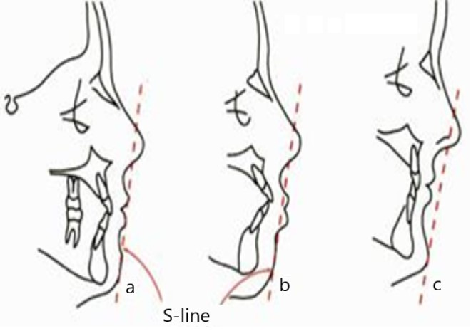

а - теңдестірілген, б - шығыңқы, в - ішке енген.

Сурет 15– Еріндер

Кесте 7 – қазақ халқының өкілдеріне тән Steiner бойынша еріннің жұмсақ тіндерінің талдауы

Еріннің S-сызығына қатысты орналасуы | Ер (n=60) | Әйел (n=60) | Барлығы (n=120)
Теңгерімді | 24 | 16 | 40
Шығыңқы | 27 | 28 | 55
Ішке енген | 9 | 16 | 25

7-кестеде қазақ іріктеме тобының өкілдеріндегі жұмсақ тіндердің орналасуы мен олардың Steiner әдісі бойынша талдау параметрлері келтірілген (7-кесте).
Алынған нәтижелерге сүйенсек, қазақ ерлерінде еріндер көбірек алға шығыңқы және теңгерімді орналасқан. Ал әйелдерде теңгерімді және ішке қарай тартылған ерін түрлері бірдей жиілікте кездесті, бірақ басым бөлігі еріндерінің алға шығыңқы орналасуымен сипатталды. Жалпы алғанда, қазақ этносына тән ерекшелік – еріндердің алға шығыңқы орналасуы болып табылады (15-сурет).
Бірқатар зерттеулер көрсеткендей, әртүрлі этностарда бассүйек құрылымында, тіс-жақсүйек жүйесінде және окклюзиясында айтарлықтай айырмашылықтар бар. Сондықтан бір популяция үшін белгіленген цефалометриялық нормаларды басқа популяцияларға эталон ретінде қолдануға болмайды. Әрбір нәсілдік топтың қалыпты диапазонының өз ішінде де бет пішіндерінің едәуір алуан түрлілігі байқалады.
Қазақстан Республикасының аумағында өмір сүретін және Орталық Азияның негізгі этностарының бірі болып табылатын қазақ этносының цефалометриялық нормалары осы уақытқа дейін жеткілікті деңгейде зерттелмеген.
Осы зерттеу қазақ этносы үшін бас-бет құрылымының цефалометриялық нормаларын бағалау және орнату, сондай-ақ, Steiner бойынша цефалометриялық нормаларымен салыстырғанда қаңқа, тіс және жұмсақ тін құрылымдарындағы айырмашылықтарды анықтау мақсатында жүргізілді.
Қазақ халқының цефалометриялық нормаларын анықтау үшін бұл зерттеуге І-класс қалыпты окклюзиясы бар, бет пропорциялары үйлесімді, жарақаттар мен ортодонтиялық ем алу тарихы жоқ адамдар енгізілді. Сонымен қатар, зерттеу барысында қазақ этносы өкілдерінің жыныстық айырмашылықтары да осы параметрлер бойынша талданды.
Қазақ халқының цефалометриялық нормаларын анықтау үшін бұл зерттеуге І-класс қалыпты окклюзиясы бар, бет пропорциялары үйлесімді, жарақаттар мен ортодонтиялық ем алу тарихы жоқ адамдар енгізілді. Сонымен қатар, зерттеу барысында қазақ этносы өкілдерінің жыныстық айырмашылықтары да осы параметрлер бойынша талданды. Қалыпты окклюзиясы бар қазақ этникалық тобының өкілдері жоғарғы жақсүйектің сәл шығыңқы орналасуымен сипатталады, ANB бұрышы 2,8° (Steiner N=2°) Steiner нормасынан асады, бұл өз кезегінде II класқа деген бейімділіктің бар екендігін көрсетеді. Жоғарғы күрек тістердің NA сызығына қатысты орналасуы орташа есеппен 19,01° (Steiner N=22°), күрек тістердің ретрузиясын көрсетеді, бұл көбірек қазақ әйелдеріне тән. Төменгі күрек тістердің NB сызығына қатысты иілуі (5,9 мм) проклинацияны көрсетеді, бұл қасиет әйелдерде көбірек байқалады және жалпы алғанда бұл параметр көрсеткіші еуропалық этникалық топтарға жақынырақ. Жоғарғы окклюзиялық бұрыш Occl–SN (15,6°) европеоидтардағы норма көрсеткішінен (14°) шамалы ғана айырмашылық көрсетті, себебі қазақтарда жоғарғы жақсүйектің артқа қарай иілуі байқалды (5-кесте).
Төменгі окклюзиялық бұрыш бет қаңқасының құрылымының нормодивергенцияға сай түрін көрсетеді. Моңғолоидтық нәсіл өкілдерінде дәл осы параметр құрылымның гиподивергентті (горизонталды) түрі, ал негроидтық нәсіл өкілдерінде – құрылымның гипердивергентті (вертикалды) түрі ретінде анықталды.
Pog-NB ұстау коэффициенті – иектің шығыңқы бөлігі, төменгі күрек тістің ең алыс нүктесімен бірдей қашықтықта болуы керек екенін анықтайды. Идеалды қашықтық болып, Pogonion нүктесінен NB сызығына дейін және L1-ден NB сызығына дейін 2 мм деп есептеледі (Steiner N=орнатыллмаған). Қазақ халқының өкілдері үшін ұстау коэффициенті 1,7 мм құрды.
Қазақ популяциясының күрек тісаралық бұрышы -131,1°-қа тең, яғни Steiner нормасына (Steiner N=130°) сәйкес келеді. Бұл қазақ этносы өкілдерінің күрек тістерінің орналасу бұрышы еуропалық нәсілге көбірек, ал моңғолоидтық және негроидтық нәсілдерге азырақ сәйкестігі бар екендігін көрсетеді (5-кесте).
Жоғарғы күрек тістердің NA сызығына қатысты сагиталды орналасуы 3,8 мм (Steiner N = 4±2), моңғолоидтар мен негроидтардың этникалық топтарына қарағанда күрек тістердің вестибулярлы орналасуы дәрежесі азырақ екендігін көрсетеді (5-кесте).
Steiner әдісі бойынша жұмсақ тіндерді талдау, яғни еріндердің S-line сызығына қатысты орналасуын бағалау нәтижесінде, қазақ ерлерінде еріндердің көбірек алға шығыңқы және теңгерімді орналасқаны анықталды. Ал әйелдерде теңгерімді және ішке тартылған ерін түрлері бірдей жиілікте кездескенімен, басым көпшілігінде еріндердің алға шығыңқы орналасуы байқалды. Жалпы алғанда, қазақ популяциясы үшін еріндердің алға шығыңқы орналасу типі неғұрлым тән болып табылады.
Осылайша, қазақ этносы өкілдерінің орташа цефалометриялық көрсеткіштері еуропалықтардың параметрлеріне анағұрлым жақын болды.
Қазақ этникалық топ өкілдерінің бассүйек-бет, тіс көрсеткіштерінің нормалары мен еріннің орналасу дәрежесін, моңғолоидтық нәсілдің басқа этникалық топтарымен салыстыру кезінде айтарлықтай айырмашылықтар анықталды. Қазақтардың орташа цефалометриялық көрсеткіштері еуропалық нәсілдің белгілеріне жақынырақ (Palestinians, Caucasian және Saudi топтарға).
Қазақ популяциясы үшін орнатылған цефалометриялық бассүйек-беттік нормалар, еліміздің ересек тұрғындарына диагностика жасау кезінде және ем шараларын жүргізу үшін клиникалық маңызы бар.

3.3 Қазақ ұлты тұлғаларының бет қаңқасы сүйектеріне тән және түрлі нәсілдердің этностарына тән цефалометриялық параметрлерді Downs әдісі бойынша салыстыру
Downs цефалометриялық нормалары әртүрлі нәсілдің этникалық топтары үшін жарияланған және қазір әлемнің көптеген елдерінде, әсіресе Еуропада стандарт ретінде кеңінен қолданылады. Осылайша, ықтимал этникалық айырмашылықтарға қарамастан, классикалық цефалометриялық стандарттар көпшілігі еуропалық тектес адамдардың үлгілеріне негізделген.
W.Downs (1948) әдісімен бастың бүйір телерентгенограммасын талдау кезінде келесі белгілерді қолдану ұсынылады :
- Негізгі краниометриялық нүктелер
N (Nasion) – алдыңғы мұрын-маңдай жігіндегі нүкте.
S (Sella) – sella turcica-ның ортасы.
A (Subspinale, A нүктесі) – жоғарғы жақсүйектің алдыңғы бедеріндегі ең ойыс нүкте.
B (Supramentale, B нүктесі) – төменгі жақсүйегінің алдыңғы бедеріндегі ең ойыс нүкте.
Pog (Pogonion) – иектің ең шығыңқы нүктесі.
Gn (Gnathion) – Pog мен Ме ортасы.
Menton (Ме) – иектің төменгі нүктесі.
Go (Gonion) – төменгі жақсүйек бұрышының ең сыртқы нүктесі.
U1 (жоғарғы күрек тіс) – жоғарғы орталық күрек тістің кесу қыры мен осьі.
L1 (төменгі күрек тіс) – орталық төменгі күрек тістің кесу қыры мен осьі.
- Негізгі жазықтықтар (сызықтар):
Франкфурт горизонталі (FH, porion–orbitale) – негізгі көлденең жазықтық;
Mandibular plane (Go–Me немесе Go–Gn) – төменгі жақсүйек жазықтығы;
AB line (A–B сызығы) – А және В нүктелерінің арасындағы түзу;
Occlusal plane – азу тістер мен күрек тістер арқылы өтетін жазықтық.
- Негізгі бұрыштар:
Facial angle (N–Pog – FH) – төменгі жақсүйектің орналасуын сипаттайды;
Angle of convexity (NA–APog) – бет профилінің дөңестігін көрсетеді;
A–B plane angle (AB сызығы мен N–Pog) – жоғарғы және төменгі жақсүйектердің арақатынасы;
Mandibular plane angle (Go–Me мен FH) – беттің өсу типі;
Y-axis plane angle (S–Gn мен FH) – жақсүйектің өсу бағыты;
Occlusal plane angle (Occlusal plane мен FH) – окклюзиялық жазықтықтың көлбеулігі;
Interincisal angle (U1–L1) – күрек тістердің орналасуы мен инклинациясы;
U1–A–Pog бұрышы – жоғарғы күрек тістің орналасу түрі;
L1–A–Pog бұрышы – төменгі күрек тістің орналасу түрі.
Downs талдауына сәйкес қаңқа параметрлері:
1. Facial angle - бет бұрышы бассүйектің негізіне қатысты төменгі жақсүйектің протрузиясының немесе ретрузиясының дәрежесін көрсетеді.
2. Angle of convexity - беттің дөңес бұрышы, бет жазықтығына қатысты жоғарғы жақсүйектің протрузия немесе ретрузия дәрежесін, сондай-ақ екі жақсүйекің бассүйек негізіне қатысты орналасуын көрсетеді.
3. A-B plane to facial plane – сагитталды сызық бойымен жақсүйектердің апикалды бөліктерінің бет жазықтығына қатысын көрсетеді.
4. Mandibular plane – бұрыш төменгі жақсүйектің Франкфурт горизонталіне (F-H) қатынасын көрсетеді.
5. Y-axis angle - бұл бұрыш бассүйек негізіне қатысты беттің алға және төмен өсу дәрежесін көрсетеді (S нүктесінен).
Downs талдауына сәйкес денталды параметрлер:
1. Cant of occlusal plane - окклюзиялық жазықтықтың Франкфурт горизонталіне қатысты көлбеу бұрышы;
2. Interincisal angle - 11, 21 және 31, 41 күрек тістердің бойлық осьтері арасындағы бұрыш (ішкі бұрыш);
3. L1-occlusal plane - 31, 41 тістердің бойлық осьтерінің окклюзиялық жазықтыққа қатысты бұрышы (ішкі төменгі бұрыш). Бұл бұрыштың мәні бастапқы 90° мәннен ауытқу дәрежесін көрсетеді;
4. L1 - Mandibular plane - 31, 41 тістердің бойлық осьтерінің Gn-Go жазықтығына қатысты бұрышы (ішкі жоғарғы бұрыш). Бұл бұрыш бастапқы 90° мәннен ауытқу дәрежесін көрсетеді;
5. U1 - A-Pog (мм) - U1 кесу қыры мен A-Pog сызығы арасындағы сызықтық параметр.
Downs бойынша қаңқалық және денталды параметрлер 16-суретте және 17-суретте көрсетілген.
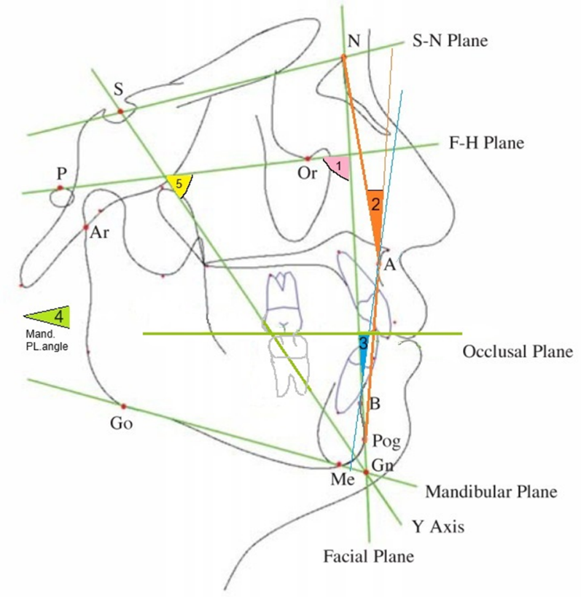

1–Facial angle, 2–Angle of convexity, 3–A-B plane to facial plane, 4–Mandibular plane, 5–Y-axis angle.

Сурет 16 – Downs бойынша қаңқалық параметрлер

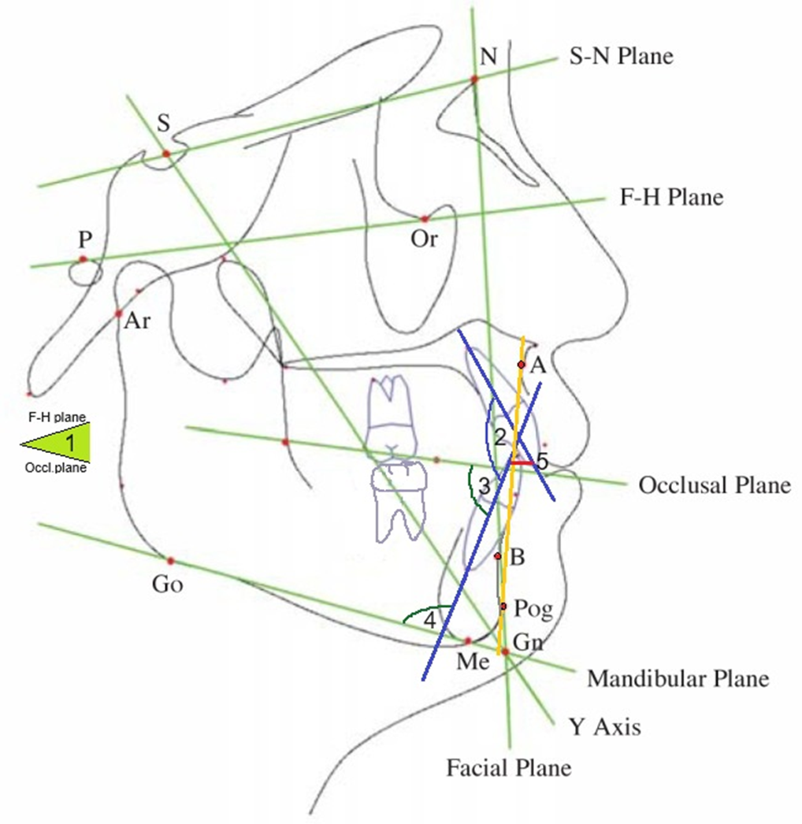

1–Cant of occlusal plane, 2–Interincisal angle, 3–L1-occlusal plane, 4–L1- Mandibular plane, 5–U1 - A-Pog.

Сурет 17 – Downs бойынша денталды параметрлер

Ерлер мен әйелдерге арналған және қазақ популяцияның жалпы іріктемесінің барлық айнымалыларының орташа мәндері мен стандартты ауытқулары (SD) 8-кестеде көрсетілген (8-кесте).
Кестеде Downs талдауы бойынша қазақ ерлері мен әйелдері арасындағы цефалометриялық параметрлер салыстырылды. Көрсетілгендей, қазақ халқының ерлері мен әйелдерінің келесі бұрыштарында статистикалық айырмашылықтар болған жоқ: Angle of convexity (p=0,297), A-B plane to facial plane (p=0,091), Mandibular plane to FH plane (p=0,869), Y axis angle (p=0,379 ), Interincisal angle (p=0,376), L1 to Occlusal plane (p=0,183), L1 to Mandibular plane (p=0,292). Ал келесі параметрлер бойынша айырмашылықтар анықталған: Facial angle (p=0,050), Cant of Occlusal plane (0,035), және сызық U1 to A-Pog (p=0,035).
Кесте 8 – Қазақ ерлер мен әйелдері арасындағы Downs талдауы бойынша цефалометриялық параметрлерді салыстыру

Параметрлер | Mean±SD Ерлер (60) | Mean±SD Әйелдер (60) | Mean±SD  Жалпы  (n=120) | p-value | Mean difference
Facial angle (°) | 83,2±7,2 | 85,2±2,9 | 84,2±5,6 | 0,050* | 2
Angle of convexity(°) | 2±2,6 | 2,4±2,3 | 2,2±2,5 | 0,297 | 0,4
A-B plane to facial plane (°) | -4,4±3,0 | -5,4±2,9 | -4,9±3,0 | 0,091 | 0,9
Mandibular plane to FH plane (°) | 27,6±4,6 | 27,8±7,5 | 27,7±6,2 | 0,869 | 0,2
Y axis angle (°) | 64,3±2,3 | 63,8±3,3 | 64,1±2,9 | 0,379 | 0,5
Cant of Occlusal plane (°) | 9,2±3,4 | 10,8±4,5 | 10,0±4 | 0,035* | 1,6
Interincisal angle (°) | 130,9±5,9 | 129,8±7,4 | 130,4±6,7 | 0,376 | 1,1
L1 to Occlusal plane (°) | 22,9±3,7 | 24,7±9,4 | 23,8±7,2 | 0,183 | 1,8
L1 to Mandibular plane (°) | 5,3±5,1 | 6,2±4,3 | 5,7±4,7 | 0,292 | -0,9
U1– A- Pog (мм) | 5,8±2,1 | 5,01±1,5 | 5,4±1,9 | 0,018* | 0,8
Есткерту:*Статистикалық тұрғыдан маңызды айырмашылықтар p-мәні ≤ 0,05 болғанда.

Қазақ популяциясының Downs талдауы бойынша орнатылған цефалометриялық параметрлерін, еуропалық нәсіл өкілдеріне арналған нормалармен салыстырғандағы мәліметтер 9-кестеде көрсетілген.

Кесте 9 – Қазақ популяциясындағы Downs талдауы бойынша цефалометриялық параметрлерді еуропалық нәсілге арналған нормалармен салыстыру

Downs талдауы
Параметрлер | Downs (n=20) |  | Біздің деректер  (n=120) |  | Student's t-test
Параметрлер | Mean | SD | Mean | SD | p-value | Mean difference
1 | 2 | 3 | 4 | 5 | 6 | 7
Facial angle (⸰) | 87,8 | 3,6 | 84,2 | 5,6 | 0,006* | 3,6
Angle of convexity ($⸰$) | 0 | 5,1 | 2,2 | 2,5 | 0,003* | 2,2
A-B plane to facial plane (⸰) | -4,6 | 3,7 | -4,9 | 3,0 | 0,690 | 0,3
Mandibular plane to FH plane (⸰) | 21,9 | 3,24 | 27,7 | 6,2 | < 0,001** | 5,8
Y axis angle  (⸰) | 59,4 | 3,82 | 64,1 | 2,9 | < 0,001** | 4,7
9-кестенің жалғасы

1 | 2 | 3 | 4 | 5 | 6 | 7
Cant of Occlusal | 9,3 | 3,83 | 10,0 | 4,0 | 0,467 | 0,7
plane (⸰)
Inter incisal angle (⸰) | 135,4 | 5,8 | 130,4 | 6,9 | < 0,001** | 5,0
L1 to Occlusal plane (⸰) | 14,5 | 3,48 | 23,8 | 7,2 | < 0,001** | 9,3
L1 to Mandibular plane (⸰) | 1,4 | 3,8 | 5,7 | 4,7 | < 0,001** | 4,3
U1 to A-Pog (mm) | 2,7 | 1,8 | 5,4 | 1,9 | < 0,001** | 2,7
Ескерту:*Статистикалық тұрғыдан маңызды айырмашылықтар p-мәні < 0,05 болғанда; **Өте маңызды айырмашылықтар p-мәні < 0,001 болғанда.

Қазақ популяциясында бет бұрышының орташа мәні төменгі жақсүйектің ретрузиясын көрсетеді (Facial angle 84,2±5,6, p=0.006), бұл Downs нормасынан төмен. Төменгі жақсүйек жазықтығының бұрышы (Mandibular plane to FH plane 27,7±6,2, p<0.001), Y axis бұрышы (Y axis angle 64,1±2,9, p<0.001), төменгі күрек тістердің окклюзиялық жазықтыққа қатысты бұрышы (L1 to Occlusal plane 23,8±7,2, p<0.0001), төменгі күрек тістердің төменгі жақсүйек жазықтығына қатысты бұрышы (L1 to Mandibular plane 5,7±4,7, p<0.001), жоғарғы орталық күрек тістің кесу қырының A-Pog жазықтығына дейінгі қашықтық (U1 – A-pog 5,4±1,9, p<0.001), қазақтарда бұл параметрлер еуропалық нәсіл өкілдеріндегі параметрлерге қарағанда айтарлықтай жоғары (9-кесте).
Жақсүйектердің апикалды бөліктерінің бет жазықтығына қатынасының мәндері бойынша (A-B plane to facial plane -4,9±3,0, p=0.690), окклюзиялық жазықтықтың көлбеу бұрышы (Cant of occlusal 10.0±4,0, p=0.467) және күрек тісаралық бұрыш (Interincisal angle 130,4±6,9, p<0.001) бойынша біздің қазақтар мен европеоидтықтар арасындағы деректер айтарлықтай ерекшеленбеді. Алдыда аталып өткендей, бет бұрышы (Facial angle 84,2±5,6, p=0.006) Downs нормасынан аз (N=87,8±3,6). Бет қаңқасының дөңестігі (Angle of convexity 2,2±2,5 , p=0.003) еуропалықтардың деректерінен сәл асып түседі. Төменгі жақсүйек жазықтығының​ FH жазықтығына қатынасы (Mandibular plane to FH plane 27,7±6,2, p<0.001), Y axis бұрышы (Y axis angle 64,1±2,9, p<0.001), төменгі күрек тістердің окклюзиялық жазықтыққа қатысты бұрышы (L1 to Occlusal plane 23,8±7,2, p<0.0001), төменгі күрек тістердің төменгі жақсүйек жазықтығына қатысты бұрышы (L1 to Mandibular plane 5,7±4,7, p<0.001), жоғарғы орталық күрек тістің кесу қырынан A-Pog жазықтығына дейінгі қашықтық (U1 to А-Pog 5,4±1,9, p<0.001) – осы параметрлер қазақтарда еуропалық нәсіл деректерінен айтарлықтай асып түседі.
Осылайша, бет бұрышы төменгі жақсүйектің ретрузиясын көрсетеді (Facial angle 84,2±5,6, p=0.006) N=87,8±3,6. Бет қаңқасының дөңестігі (Angle of convexity 2,2±2,5, p=0.003) оң мәнмен сипатталады.
Жақсүйектердің апикалды бөліктерінің бет жазықтығына қатынасын көрсететін бұрыш (А-В plane to facial plane -4,9± 3,0, p=0.690) Downs нормасына (N =-4,6±3,7) жақын болды және теріс бұрыш ретінде анықталады.
Төменгі жақсүйек жазықтығының бұрышы (Mandibular plane to FH plane 27,7±6,2, p<0.001) қазақтарда Downs нормасынан (N=21,9±3,24) жоғары, сәйкесінше қазақ популяциясына төменгі жақсүйек ретрузиясы және гипердивергентті бет типі тән.
Бассүйек негізіне (S нүктесінен) қатысты беттің алға және төмен өсу дәрежесін анықтайтын бұрыш (Y axis angle 64,1±2,9, p<0.001), (Downs N =59,4±3,82), қазақтарда еуропалықтарға қарағанда анағұрлым үлкен, бұл II класс тістеміне бейімділікті көрсетеді және бұл бұрыш төменгі жақсүйектің вертикалды өсу үрдісін көрсетеді.
Франкфурт горизонталіне қатысты окклюзиялық жазықтықтың көлбеу бұрышы (Cant of Occlusal plane 10,0±4,0, p=0.467), еуропалықтардың нормасына (Downs N =9,3±3,83) жақын. Күрек тісаралық бұрыш (Interincisal angle 130,4±6,9, p<0.001), (Downs N =135,4±5,8) Steiner және Downs нормаларының шегіне кіреді.
Бірақ, төменгі күрек тістердің окклюзиялық жазықтыққа қатысты бұрышы (L1 to Occlusal plane 23,8±7,2, p<0.0001), (Downs N =14,5±3,48), қазақтарда әлдеқайда жоғары, бұл төменгі күрек тістердің проклинациясының жоғары екендігін көрсетеді. Төменгі күрек тістердің төменгі жақсүйек жазықтығына қатысты бұрышы (L1 to Mandibular plane 5,7±4,7, p<0.001), (Downs N =1,4±3,8) қазақтарда төменгі күрек тістердің айқын проклинациясының бар екендігін анықтады. Жоғарғы орталық күрек тістің кесу қырынан А-Pog жазықтығына дейінгі қашықтық (U1 to А-Pog 5,4 ± 1,9, p<0.001), (Downs N =2,7±1,8), дәл солай, қазақ этносы өкілдерінде жоғарғы күрек тістердің де проклинациясының бар екендігін анықтады (9-кесте).
10-кестеде қазақтардың цефалометриялық параметрлерін моңғолоидтық және еуропеоидтық нәсілдердің этникалық топтарының нормаларымен салыстырғандағы мәліметтер көрсетілген (10-кесте).

Кесте 10 – Қазақ іріктемесіне тән цефалометриялық параметрлердің басқа этникалық топтар бойынша жарияланған мәліметтермен салыстырмасы (Downs талдауы)

Параметрлер | Cauca-  sian [138]  (Downs) | Himachali  [139]  (Vaid) | Uzbeks  [140] (Murta-  zayev) | Indone-  sians [141] (Puspita  sari) | Bengalis  [142] (Rizvi) | Kazakhs  ^{this research}  (Dosma-  tova)
Параметрлер | Mean |  | Mean |  | Mean
1 | 2 |  | 3 |  | 4
Facial angle (°) | 87,8 | 88,35 | 86,2 | 85,17 | 84,45 | 84,2
Angle of convexity (°) | 0,0 | 1,92 | 3,1 | 3,62 | 0,23 | 2,2
A-B plane to facial plane (°) | -4,6 | -4,73 | - | 2,65 | -3,58 | -4,9
10-кестенің жалғасы

1 | 2 |  | 3 |  | 4
Mandibular plane to FH plane (°) | 21,9 | 23,2 | 27,8 | 29,82 | 23,88 | 27,7
Y axis angle (°) | 59,4 | 59,92 | 67,3 | 64,15 | 63,08 | 64,1
Cant of Occlusal plane (°) | 9,3 | 7,3 | 9,6 | 11,0 | 11,21 | 9,8
Interincisal angle (°) | 135.4 | 130.1 | 133 | 113,06 | 120,01 | 130,1
L1 to Occlusal plane (°) | 14.5 | 19.63 | 23,6 | 28,41 | 23,89 | 23,8
L1 to Mandibular plane (°) | 1,4 | 3.55 | 6.1 | 10,24 | 10,75 | 5,7
U1– A- Pog (мм) | 2,7 | 5.56 | 2,2 | 8,05 | 8,34 | 5,4

Ортогнатиялық тістемі және қалыптасқан тіс доғалары бар этникалық қазақтардағы телерентгенограммаларын талдау негізінде бұрыштық және сызықтық өлшемдердің орташа морфометриялық көрсеткіштерін алдық. Алынған мәліметтер қазақ этносы өкілдерінің бет қаңқасындағы, атап айтқанда оның гнатикалық бөліміндегі нормадан ауытқуларды бағалауға негіз болды.
Қаңқа параметрлерін бағалау, этникалық қазақтарда беттің жоғарғы жақ бөлігі еуропалықтарға қарағанда сәл алға қарай шығыңқы екенін көрсетті, бұл дөңес бұрышпен көрсетілген. Дөңес бұрышқа сәйкес бет қаңқасының дөңестігі (Angle of convexity 2.2°±2,5) оң деп сипатталады.
Ерлер мен әйелдердің нәтижелері арасында статистикалық маңызды айырмашылық болған жоқ, бірақ әйелдердің ортаңғы бетінің сәл шығыңқы болуы және окклюзиялық жазықтықтың күрт иілуі тән болды.
Жалпы алғанда, қазақ популяциясына төменгі жақсүйек ретрузиясы және беттің нормодивергентті түрі тән.
Еуропеоидтық және моңғолоидтық нәсілдер үшін бұрын жарияланған мәліметтерді салыстырғанда, тіс-жақсүйек жүйесі құрылымдарында анықталған айырмашылықтар, осы этникалық топ үшін Downs нормаларын қолдануға болатындығына күмән тудырады. 10 - кестеде көрсетілгендей әр топта өзіне тән айырмашылықтар бар. Зерттеу барысында жалпы алғанда қазақ этносының өкілдеріндегі орташа цефалометриялық көрсеткіштер моңғолоид нәсілінің ішінде өзбек этникалық тобының параметрлеріне жақынырақ екені анықталды.
Бассүйек негізіне қатысты беттің алға және төмен өсу дәрежесін анықтайтын бұрыш (S нүктесінен) қазақтарда еуропеоидтарға қарағанда әлдеқайда үлкен, бұл II класс тістемге бейімділікті көрсетеді, сонымен қатар бұл бұрыш төменгі жақсүйектің вертикалды өсу үрдісін көрсетеді.
Окклюзиялық жазықтықтың Франкфурт горизонталіне қатысты көлбеу бұрышы еуропеоидтықтардың нормасына жақын. Күрек тісаралық бұрыш та сонымен қатар Steiner және Downs нормаларының шегінде.
Дегенмен, қазақтарда төменгі күрек тістердің окклюзиялық жазықтыққа қатысты бұрышы анағұрлым үлкен 23,8° (Downs N=14,5°), бұл төменгі және жоғарғы күрек тістердің проклинациясының көбірек екендігін көрсетеді.
Бұл көрсеткіштер тіс-жақсүйек аномалиялары бар қазақ этносындағы науқастарды емдеу кезінде, цефалометриялық зерттеулерде норма критерийлері ретінде қолданылып, клиникалық диагноз қоюды, ортодонтиялық және хирургиялық емдеудің ұтымды жоспарын құруды, сондай-ақ, олардың жақын және алыс нәтижелерін бағалауды жеңілдетеді.

3.4 Қазақстанда цефалометриялық әдісті қолдана отырып, оңтайлы ортодонтиялық көмекті ұйымдастыруды жетілдіру бойынша ұсыныстар дайындау
3.4.1 ТРГ бойынша диагностика дағдыларын меңгеру нәтижелері
Зерттеушілердің көпшілігі, ортодонтиялық көмекті адекватты ұйымдастыру және объективті индекстерді қолдану арқылы, осы ем түрін қажет ететін науқастардың санын айтарлықтай азайтуға болады деген пікірмен келіседі. Қазақстан Республикасында «Ортодонтия» мамандығы бойынша кадрларды даярлау кәсіптік білімнің барлық деңгейлерінде жүзеге асырылады: «Стоматология» мамандығы бойынша жоғары кәсіптік білім, жоғары оқу орнынан кейінгі кәсіптік білім – «Ортодонтия» мамандығы бойынша резидентура және қосымша кәсіптік білім. Біліктілікті арттыру, маманның бүкіл еңбек жолында, кемінде 5 жылда бір рет жүргізіледі. Қазіргі уақытта халыққа ортодонтиялық көмек көрсету сапасының моделі ұсынылып отыр, ол келесі элементтерді қамтиды: халықтың ортодонтиялық көмекке мұқтаждығы, ортодонтиялық қызметтің миссиясы, ортодонтиялық көмек көрсету жөніндегі нормативтік құқықтық актілер, жабдықтар тізімі, штаттық кесте, халыққа көрсетілетін көмектің тиімділігін бағалау және аудитінің стандарттары. Типтік стоматологиялық емхана мысалында медициналық ұйымның қызметінде халыққа ортодонтиялық қызмет көрсетудің сапасы мен қолжетімділігін арттыру резервтерін көрсететін деректер бар [143-145].
Қазіргі уақытта бас-бет қаңқасының сүйектерін толық және заманауи диагностикалауға арналған ортодонтиялық құралдардың жетіспеушілігін қоса алғанда, бірқатар мәселелер бар. Диагностикалық әдістерді меңгеру мәселесін нақтылау үшін біз Алматы және Астана қалаларында ортодонт дәрігерлерге сауалнама жүргіздік. Сауалнама online-сұхбат әдісі бойынша жүргізілді. Респонденттер саны 157 адамды құрады.
Ортодонт-респонденттер Алматы және Астана қалаларындағы клиникалардан кездейсоқ іріктеу әдісімен таңдалды.
Әлеуметтік зерттеудің бұл түрі сауалнама көмегімен, этикалық қағидаларды сақтай отырып жүргізілді, бекіту ЖЭК отырысында өткізілді, 31.05.2021 ж., № 135, 04-09-231 хаттама.
Сауалнамадағы сұрақтарды зерттеудің осы түрін жүргізуге қойылатын талаптарды ескере отырып, автордың өзі құрастырған.
Мәліметтерді статистикалық өңдеу жүргізгеннен кейін келесі нәтижелер алынды.
a) Ортодонтиялық қабылдауда бүйір проекциядағы телерентгенограммаларды қолдану жиілігін талдау нәтижелері
Клиникалық қабылдау жүргізетін ортодонт-дәрігерлер толтырған 157 сауалнаманы талдау нәтижесінде тек 48 респондент өз тәжірибесінде ТРГ-ды қолданатыны анықталды.

Кесте 11– Ортодонтиялық қабылдау жүргізу кезіндегі бүйір проекцияда ТРГ қолдану жиілігі

ТРГ қолдану | Дәрігерлер саны, адам | Кездесу жиілігі, %
Қолданады | 48 | 30,6
Қолданбайды | 109 | 69,4

Кестедегі келтірілген деректер, ортодонтиялық емді жоспарлау кезінде, бүйір проекциядағы ТРГ-ды қолдану, кең тараған диагностикалық әдіс емес екенін анық көрсетеді. Сауалнамаға қатысқан респонденттердің ішінде тек 30,6% дәрігерлер өз тәжірибесінде TРГ қолданады, қалған 69,4% (төменде талқыланатын) қандай да бір себептермен бұл әдісті қолданбайды (11-кесте), (18-сурет).

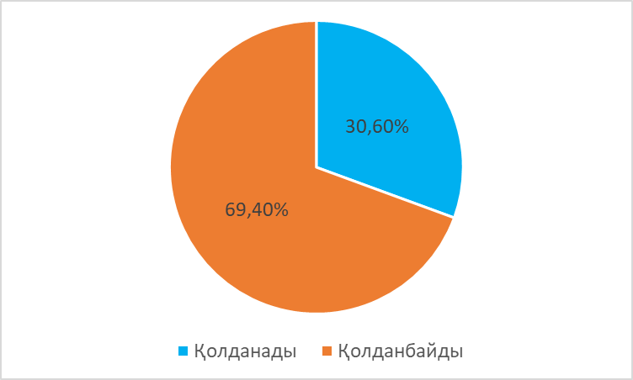

Сурет 18– Ортодонтиялық қабылдау кезінде бүйір проекциядағы TРГ қолдану жиілігі

ә) Қазақстан Республикасы ортодонттарының ТРГ диагностикалық дағдыларын меңгеру нәтижелері
Сауалнама нәтижелері бойынша (19-сурет), респонденттердің 5,7%-ы ТРГ диагностикасы бойынша дағдыларды бакалавриат немесе резидентура білім беру бағдарламалары барысында алғандарын атап өтті. Алайда бұл білім беру бағдарламалары ТРГ туралы тек таныстыру сипатындағы тақырыптарды қамтиды және ТРГ талдауына арналған қосымша материалдар қарастырылмаған. Сауалнамаға қатысқан 21 адам (13,3%) ТРГ диагностикасы бойынша дағдыларды қазақстандық лектор өткізген Қазақстан Республикасы семинарларында меңгергендерін көрсетті. Сонымен қатар, 23 респондент (14,6%) шетелдік лектордың қатысуымен өткен ҚР семинарларында бұл дағдыларды алғандарын айтты. Тағы 4 ортодонт (2,5%) шетелде (Түркия, Корея, Өзбекстан) жоғары оқу орындарында білім алып, ТРГ бойынша дайындықтан өткен. Сауалнамаға қатысқан ортодонттардың 100-і (63,7%) ТРГ бойынша дағдыларға ие емес екенін көрсетті.
Осылайша, сауалнама нәтижелеріне сүйене отырып, респонденттердің басым бөлігінде ТРГ суреттерін талдау бойынша құзыреттіліктерді қалыптастыруға мүмкіндік пен жағдай болмаған деген қорытынды жасауға болады.

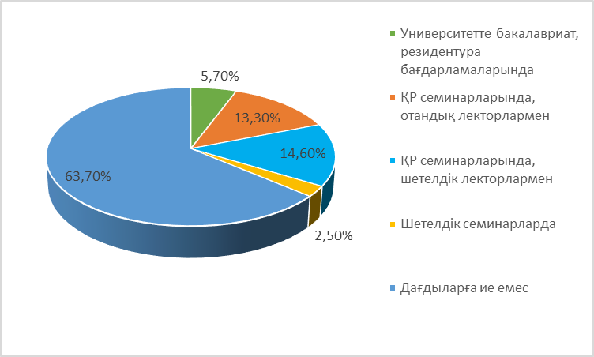

Сурет 19– Қазақстан Республикасы ортодонттарының ТРГ арқылы диагностика жасау дағдыларын меңгеруі

б) Ортодонт-дәрігерлердің ТРГ суреттерін қолдану қажеттілігі туралы сауалнама нәтижелері
Сауалнамаға қатысқан ортодонттардың 82%-ы барлық ортодонттардың ТРГ талдауын меңгеру керек деп санайды. Қазақстан Республикасындағы ортодонттардың 7%-ы цефалометриялық дағдыларды игермесе де болады деп есептейді. 11% TРГ арқылы диагностика жасау дағдылары қажет емес деп санайды (20-сурет).
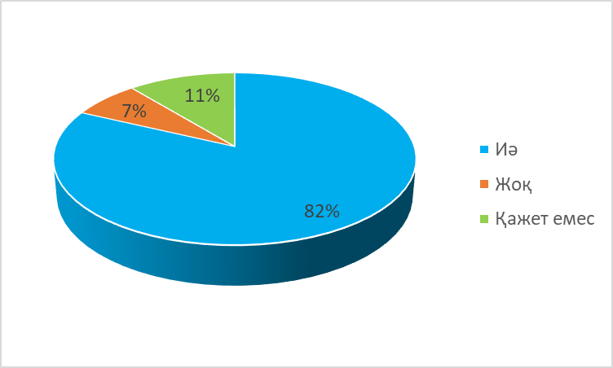

Сурет 20 – «Сіздің ойыңызша, барлық ортодонт дәрігерлері ТРГ талдауын білуі керек пе?» сауалнама сұрағының нәтижелері

в) Университетті аяқтағаннан кейін стоматолог-ортодонттардың ТРГ суреттерін талдай білу дағдысының қажеттілігі туралы сауалнама нәтижелері
Зерттеу нәтижесінде сауалнамаға қатысқан ортодонттардың жалпы санының 75%-ы (118 адам) университетті бітіргеннен кейін әрбір адам осы диагностикалық әдісті меңгеруі керек деп санайтыны анықталды. 25% (39 адам) мұның қажеті жоқ деп есептейді (21-сурет).

Сурет 21 – «Сіздің ойыңызша, университетті бітіргеннен кейін барлық ортодонт дәрігерлері ТРГ интерпретациясын жасауды білу керек пе?» сауалнама сұрағының нәтижелері

г) Ортодонт-дәрігерлердің ТРГ қолданудан бас тартуының негізгі себептерін талдау
Бұл сұрақ ортодонтиялық тәжірибеде диагностикалық әдіс ретінде телерентгенограммаларды қолданудан бас тартудың негізгі себептерін анықтауға бағытталған. Респонденттерге келесі жауап нұсқалары ұсынылды: талдау тым көп уақыт алады; тәжірибелік маңызы бар деп санамаймын; ортодонтиялық ем жоспарлауда ТРГ қолдану керектігі туралы хабар жеткіліксіз. Сауалнама 22-суретте көрсетілген нәтижелерді берді (22-сурет).

Сурет 22 – Клиникалық қабылдау кезінде ТРГ қолданудан бас тарту себептерін бөлу

Осылайша, дәрігерлердің ең үлкен 68%-ы (74 адам) ем жоспарлау кезінде, осы зерттеу әдісінің диагностикалық маңыздылығы туралы жеткіліксіз хабардар болуына байланысты клиникалық тәжірибеде ТРГ қолданбайды. Бұл ретте дәрігерлердің 13,7%-ы (15 адам) ТРГ қолдану туралы ақпаратқа ие, бірақ телерентгенограммаларды талдау тым көп уақытты қажет етеді деп есептейді, ал қалған 18,3%-ы (20 адам) оның тәжірибелік маңызы бар деп санамайды.

ғ) ТРГ талдау әдістерін қолдану жиілігі бойынша бөлу нәтижелері
Алынған қорытындылар, клиникалық тәжірибеде бүйір телерентгенограммаларды талдау кезінде, ортодонттардың қолданатын негізгі әдістерін анықтады. Респонденттерге бір немесе бірнеше жауапты таңдау ұсынылды.
Телерентгенограмма талдауларының ішінде негізгі, ең жиі қолданылатын әдістерін анықтауға бағытталған зерттеу нәтижелеріне сәйкес, ең көп қолданылатыны Steiner әдісі болып табылды – респонденттердің 32,9%. Одан кейін Downs әдісі – 21,1%. McNamara әдісін респонденттердің 15,8% атап өтті. Rickets пен Schwarz әдістерін респонденттердің 14,5%-ы қолданады. Қалған әдістер (Bjork, Jarabak, Tweed, McLaughlin) әлдеқайда аз қолданылды.

Сурет 23– ҚР ортодонтиялық тәжірибесінде қолданылатын ТРГ талдау әдістері

Жоғарыда келтірілген мәліметтерге сүйене отырып, ортодонтиялық емдеуді жоспарлау кезінде жиі қолданылатын негізгі әдістер – Steiner және Downs әдістері екені анықталды (23-сурет).
Осылайша, респонденттер арасында жүргізілген сауалнама нәтижелерін талдау ТРГ әдісі кеңінен таралған диагностикалық тәсіл емес екенін көрсетті. Сауалнамаға қатысқан дәрігерлердің тек ширегінен сәл астамы ғана оны өз тәжірибесінде қолданады, ал қалған 70%-ға жуығы түрлі себептермен бұл әдісті қолданылмайды. Соған қарамастан, сауалнамаға қатысқан ортодонттардың 82%-ы ТРГ талдау әдістерін меңгеру қажет деп есептейді, дегенмен олардың көбі бұл әдістің артықшылықтары туралы толық ақпаратқа ие еместіктерін атап өтті.

3.4.2 Клиникалық ортодонтиялық тәжірибеде ТРГ қолдану бойынша тәжірибелік ұсыныстар дайындау
Бүйір телерентгенограмма әдісінің мүмкіндіктерін ескере отырып, бұл әдісті клиникалық ортодонтиялық тәжірибеде кеңінен қолдану үшін қосымша диагностикалық құрал ретінде ұсынуға болады. Рентген-сурет пен науқастың бассүйегінің дәл сәйкестігі әр науқастың жеке параметрлерін анықтауға мүмкіндік береді, бұл өз кезегінде емдеу жоспарын дұрыс құруға және қажетті ортодонтиялық өлшеулердің дәлдігін арттыруға ықпал етеді.
Қазақ популяциясы үшін біз ұсынып отырған Steiner әдісі бойынша ТРГ талдауының орташа көрсеткіштері келесідей (12-кесте):
Кесте 12 – Steiner бойынша ТРГ талдауына ұсынылатын қазақ популяциясының орташа мәндері

Параметрлер | Орташа мән
SNA бұрышы  Бассүйек негізінің алдыңғы бөлігіне қатысты жоғарғы жақсүйктің алдыңғы-артқы жағдайы | 81,3 ±3,1°
SNB бұрышы  Бассүйек негізінің алдыңғы бөлігіне қатысты төменгі жақсүйектің алдыңғы-артқы жағдайы | 78,5°±2.9°
ANB бұрышы  Қаңқалық сәйкессіздіктің шамасын көрсетеді , алдыңғы-артқы сәйкессіздік | 2,8°±1,9°
SND бұрышы  D-симфиздің орталық нүктесі | 75,8°±3,0°
U1-NA бұрышы  NA сызығына қатысты алдыға қарай ең шығыңқы орналасқан жоғарғы күрек тістің инклинациясы | 19,01°±4,9°
U1-NA бұрышы  NA сызығына қатысты алдыға қарай ең шығыңқы орналасқан жоғарғы күрек тістің сагитталды жағдайы | 3,8 мм ±2,1 мм
L1-NB бұрышы  NB сызығына қатысты алдыға қарай ең шығыңқы орналасқан төменгі күрек тістің инклинациясы | 27,4°±4,8°
L1-NB сызығы  NВ сызығына қатысты алдыға қарай ең шығыңқы орналасқан жоғарғы күрек тістің сагитталды жағдайы | 5,9 мм ±2,0 мм
Pog -NB сызығы  Ұстау жылдамдығы | 1,7 мм ±1,4 мм
Арасындағы бұрыш  11,21 және 31,41 тістердің бойлық осьтерінің арасындағы бұрыш (ішкі бұрыш) | 130,1°±6,3°
Occl-SN бұрышы  Окклюзиялық жазықтық пен SN арасындағы бұрыш, жоғарғы окклюзиялық бұрыш | 15,2°±4,6°
GoGn-SN бұрышы  Төменгі жақсүйек негізінің бассүйек негізіне қатысты иілуі, төменгі окклюзиялық бұрыш | 32,7°±4,4°
Қазақ популяциясы үшін Downs әдісі бойынша ТРГ талдауының ұсынылатын орташа көрсеткіштері – 13-кестеде көрсетілген параметрлер болып табылады.

Кесте 13 – Downs ТРГ талдауына ұсынылатын қазақ популяциясының орташа мәндері

Параметрлер | Орташа мән
Facial angle  Бет бұрышы | 84,2 ° ± 5,6 °
Angle of convexity  Бет қаңқасының дөңестігі | 2,2° ± 2,5°
A-B plane to facial plane  Жақсүйектердің апикалды бөліктерінің бет жазықтығына қатынасы | -4,9° ± 3,0°
Mandibular plane to FH plane  Төменгі жақсүйек жазықтығының бұрышы | 27,7° ± 6,2°
Y axis angle  Y осьінің бұрышы | 64,1° ± 2,9°
Cant of Occlusal plane  Окклюзиялық жазықтықтың көлбеу бұрышы | 10,0° ± 4,0°
Interincisal angle  Күрек тісаралық бұрыш | 130,4° ± 6,7°
L1 to Occlusal plane  Төменгі күрек тістердің окклюзиялық жазықтыққа қатысты бұрышы | 23,8° ± 7,2°
L1 to Mandibular plane  Төменгі күрек тістердің төменгі жақсүйек жазықтығына қатысты бұрышы | 5,7° ± 4,7°
U1 to A-Pog (мм)  Жоғарғы орталық күрек тістің кесу қырынан A-Pog жазықтығына дейінгі қашықтық | 5,4 мм ± 1,9 мм

Осы клиникалық маңызды шамаларды нақты анықтау, тек ортодонтиялық құрылымдардың қызметтік қасиеттерін жетілдіруге және шықшыт буынында патологиялық жағдайлардың туындауын азайтуға ғана емес, сондай-ақ беттің жұмсақ тіндерінің бедерін жақсартуға және олардың үйлесімділігін арттыруға мүмкіндік береді.
ТРГ талдауының көптеген әдістерінің ішінен біз Steiner және Downs әдістерін ұсынамыз. Бұл әдістер ең функционалды болып саналады және тек қаңқалық құрылымдар мен тіс қатарларын зерттеу үшін ғана емес, сондай-ақ бет эстетикасының көрсеткіштерін жақсарту үшін де қолданылады. Сондықтан осы әдістерді пайдалану, ортодонт-дәрігерлерге қажетті параметрлердің неғұрлым кең ауқымын қамтуға мүмкіндік береді.
Тіс-жақсүйек аномалиялары кезінде бүйір телерентгенографияны қолдану тек ортодонтияда ғана емес, сонымен қатар тіс қатарларының ауқымды ақауларында, толық адентия жағдайларында ортопедиялық стоматологияда да ұсынылады. Бұл жағдайларда тіс-жақсүйек аппаратының қызметінде елеулі бұзылыстар байқалып, тістер түскенге дейін науқастың жеке параметрлерін дәл анықтау қиынға соғады. Алайда ТРГ талдауының көмегімен бұл мәселені толық шешуге болады.
Ортодонт-дәрігерлердің ТРГ қолдану жөніндегі білімге жоғары қызығушылығын ескере отырып, ортодонтия бағдарламасына цефалометриялық әдістер бойынша арнайы цикл енгізу ұсынылады. Бұл жас мамандарға диагностика мен емдеуді жоспарлау бойынша қосымша құзыреттер алуға мүмкіндік береді. Ал тәжірибелі дәрігерлер үшін ТРГ бойынша біліктілікті арттыру циклдарын ұйымдастыру орынды болмақ. Сонымен қатар, ТРГ диагностикасын тәжірибеде қолдану тәжірибесі туралы ақпаратты мамандандырылған форумдар мен интернеттегі кәсіби топтарда жариялау да маңызды.
Сандық цефалометриялық талдау бағдарламаларын, мысалы V-ceph, EZ-ortho, Planmeca Romexis 3D Cephalometry қолдану ортодонт-дәрігерлерге бассүйек рентгенограммасын талдау негізінде науқастарға диагностика жасау мен емдеуді жоспарлау кезінде пайдалы болып табылады. Сонымен қатар, бұл бағдарламаларды стоматолог-ортопедтер, бет-жақсүйек және пластикалық хирургтары да пайдалана алады. Сандық бағдарламалар диагностика уақытын үнемдейді және бір мезетте бірнеше талдау түрін орындауға мүмкіндік береді. Орташа параметрлерді енгізу бағдарламаның ТРГ деректерін автоматты түрде интерпретациялап, дұрыс диагноз қою мен емдеу жоспарын құруды, сондай-ақ бет пластикасын дәлірек жоспарлауды және қазақ популяциясының морфологиялық ерекшеліктерін ескере отырып, ыңғайлы протездер дайындауды қамтамасыз етеді.
Қазіргі уақытта стоматологияда науқастың нәсілдік тиістілігі туралы мәліметтерді сұрап, ортодонтиялық көрсеткіштерді есептейтін бірқатар сандық бағдарламалар бар. Алайда біздің зерттеу нәтижелеріміз көрсеткендей, қазақ этносына моңғолоид нәсілінің нормаларын толық қолдану дұрыс емес, өйткені кейбір параметрлер еуропеоид нәсілінің көрсеткіштеріне жақын болып шыққан. Бұл өз кезегінде талдау нәтижелерінде қателіктерге әкелуі мүмкін.
Біз ұсынған блок-сызба – ортодонттар тарапынан ТРГ-ны қолдану алгоритмін қазақ этносына тән нормаларды (яғни Downs пен Steiner бойынша орташа көрсеткіштерді) пайдалана отырып оңтайландыруға арналған және сол арқылы оңтайлы ортодонтиялық көмекті ұйымдастыру шаралары ұсынылған (24-сурет).
Цефалометриялық (ТРГ) талдаулар
(Downs және Steiner бойынша қазақ этносының орташа цефалометриялық параметрлері)
Цефаломе-
триялық
R-сурет
Қосымша диагностика

Тістем түрін анықтау,
ТЖА дәрежесін анықтау
Клиникалық тексеру

І. Оңтайлы ортодонтиялық көмекті ұйымдастыру

ІІ. Ортодонтиялық алдын алу шаралары

Балалар стоматологтарын ТЖА-н ерте кезеңде анықтауды үйрету
ТЖА-н ерте кезеңде анықтау
(сүт тістем кезеңі, ауыспалы тістем кезеңі)

ІІІ. Ортодонтиялық емдеуді қажет ететін науқастар санын азайту
(тұрақты тістем кезеңі)

(

Сурет 24 – Қазақстанда оңтайлы ортодонтиялық көмекті ұйымдастыру үшін ТРГ диагностикасын пайдалану алгоритмінің блок-сызбасы
Социометриялық зерттеуден алынған нәтижелерге сүйене отырып, диагностикалық технологияларды, атап айтқанда ортодонт-дәрігер тәжірибесінде түрлі проекциялардағы бастың телерентгенографияларын кеңінен қолдану қажеттілігі туындайды. Бет-жақсүйек қаңқасының сүйектеріне арналған орташа параметрлік деректерді (оның ішінде этникалық нақтыланған) ескере отырып, осыған дейін аталып өткен диагностика үшін ұсыныстар мен алгоритмдерді құрастыру, тіс-жақсүйек аномалияларын анықтау үшін пайдалы болады. Бұл әдістерді кеңінен қолдану ортодонт-дәрігерлерге бір мезгілде үш бірдей маңызды диагностикалық ақпарат көздерін алуға мүмкіндік береді: науқасты клиникалық тексеруден алынған, бастың телерентгенографиясынан және диагностикалық мүсіндерден алынған ақпараттар.

ҚОРЫТЫНДЫ

Ортодонтиялық емнің нәтижелерін бағалауда негізгі болып саналатын төрт интегралды критерий бар. Олар – функционалдылық (қолданылатын аппаратура және ортодонтиялық көмектің нәтижелері); емнің тиімділігі (мерзімдерінің оңтайлылығы); нәтижелілік (ортодонтиялық нәтижелердің толықтығы, асқынулар мен жанама әсерлердің болмауы) және эстетика. Бұл критерийлер ортодонтиялық ем нәтижелеріне қойылатын барлық талаптарды қамтиды.
Емнің функционалдық критерийіне тоқталсақ, оның сапасы көбінесе диагностика технологиялары мен әдістеріне байланысты. Ерекше назар анамнез жинауға, науқастарды қарауға, клиникалық зерттеулер жүргізуге және цефалометрия мен функционалдық диагностика сияқты арнайы қосымша зерттеу әдістерін қолдануға аударылады. Заманауи стоматологияда науқастардың морфометриясының жеке ерекшеліктерін (жынысына, жасына және ұлттық ерекшеліктеріне байланысты) зерттеуге негізделген өзекті бағыт әлдеқашан дамып келеді.
Мысалы, ортодонтиялық ем мен алдын алу шаралары жүргізілмеген жағдайда тіс-жақсүйек аномалияларының жас ұлғайған сайын арта түсетіні белгілі. Сонымен қатар, ортодонтиялық ем үшін ең тиімді кезең – аралас тістем кезеңі, ал алдын алу шараларын мектепке дейінгі жастан (уақытша тістем кезінде) бастау ұсынылады. Сондықтан жақ-бет аймағының аномалияларын ерте диагностикалау, сондай-ақ осы топтағы науқастарды амбулаториялық бақылау жүйесінің болуы медициналық көмекті ұйымдастырудың ең тиімді әдістері болып саналады.
Бүйірлік телерентгенографияны қолдану мүмкіндіктерін ескере отырып, бұл әдіс шетелде клиникалық ортодонтиялық тәжірибеде негізгі қосымша диагностикалық зерттеу ретінде жиі пайдаланылады. Бассүйегінің рентген суретінің науқасқа сәйкестігі әрбір науқас үшін жеке параметрлерді анықтауға мүмкіндік береді, бұл емдеу жоспарларын дұрыс құруға, ортодонтиялық емнің дәлдігін арттыруға және асқынулардың алдын алуға ықпал етеді.
Егер біз науқастардың жеке морфометриясына немесе әртүрлі этникалық топтардың морфологиялық жіктелуіне арналған зерттеулерді қарастырсақ, әртүрлі ұлттық топтарға жататын науқастардың қаңқасында, тістерінде және тістемінде елеулі айырмашылықтар бар екенін байқаймыз. Белгілі бір нәсілдік топ үшін қалыпты жағдай шегінде бет пішіндерінің үлкен алуан түрлілігі кездеседі. Бұл зерттеулердегі талқылаулар цефалограммаларды талдау әдістеріне, сондай-ақ бір этникалық топқа немесе нәсілге тән цефалометриялық нормаларды басқа топтар үшін стандарт немесе норма ретінде қолданудың орындылығына да қатысты.
Қазақстан Республикасының аумағында тұратын қазақ халқының цефалометриялық нормалары негізгі этникалық топ ретінде осы зерттеуге дейін зерттелмеген және тәжірибеде қолданылмаған.
Сондай-ақ республика халқы арасында жақ-бет аномалияларының таралуын талдау маңызды, өйткені бұл кәсіби және әлеуметтік тұрғыдан ерекше мәнге ие. Жақcүйек-бет аномалияларының ауырлық дәрежесі айтарлықтай әртүрлі болғандықтан, бұл мәліметтер халық арасында алдын алу және емдеу шараларын тиімді жоспарлауға және дұрыс бағытта ұйымдастыруға мүмкіндік береді.
Осылайша, аталған диссертациялық зерттеудің мақсаты – еліміздің заманауи ортодонтиялық ғылымы мен тәжірибесінің алдында тұрған мәселелерді зерделеп, оларға жауап табу болып табылады.
Зерттеу міндеттерін шешу үшін тиісті зерттеу материалдары мен әдістері іріктеліп алынды.
Зерттеудегі іріктеме көлемі: Зерттеу жұмысының бірінші міндетін іске асыру үшін, яғни ТЖА таралуын анықтау үшін жалпы 450 ересек адамға клиникалық тексеру мен ТРГ талдамалары жүргізілді. Солардың ішінен Энгль бойынша І класс, нейтралды қалыптасқан тұрақты тістемі бар 120 адам нақты зерттеу жұмысының іріктемесі ретінде таңдалып алынды. Зерттеуге 16–35 жас аралығындағы (орташа жас – 25,5 жыл) 60 ер адам және 60 әйел енгізілді.
Іріктемеге енгізу критерийлеріне: нейтралды тістем, толық симметрия, стоматологиялық анамнезінде бұрын ортодонтиялық ем немесе реконструкциялық операциялар жүргізілмеуі, толық тіс қатары, қазақ ұлтына жатуы кірді. Этникалық тиесілігі науқастарға жүргізілген сауалнама негізінде анықталды, ал зерттеуге енгізу шарты ретінде ата-аналарының, ата-әжелерінің қазақ этносына жатуы талап етілді.
Бассүйегінің телерентгенографиялық зерттеулері 2018–2023 жылдар аралығында Planmeca Pro Max 3D 2020 стационарлық томографында, Алматы қаласындағы дәл рентген диагностика «Fotodent» орталығында, Астана қаласындағы «Sapa Dent» стоматологиялық клиникасында жасалған.
Клиникалық тексеру, тіс-жақсүйек мүсіндерін зерттеу және рентгеноцефалометриялық талдау Қазақ Ұлттық Медицина Университеті С.Ж. Асфендияров атындағы стоматология мектебінің кафедраларында, Алматы қаласындағы «Fotodent» жақсүйек-бет томографиясы орталығында, Алматы қаласындағы «MK clinik», «DIOL-STOM» стоматологиялық клиникаларында, Алматыдағы «ALMAGEST» оқу-клиникалық орталығында, Астана қаласындағы «Sapa Dent» стоматологиялық клиникасында және басқа кездейсоқ таңдалған стоматологиялық мекемелерде жүргізілді.
Зерттеудің статистикалық және математикалық өңдеуге қатысты бөлігі «ҚДСЖМ» Қазақстандық медицина университетінің эпидемиология, дәлелді медицина және биостатистика кафедрасында жүргізілді.
Социометриялық зерттеу әдістерін жүргізу үшін онлайн-сауалнама қолданылды, ол үшін қатысушылардан ақпараттандырылған келісім алынды. Респонденттер – ортодонт-дәрігерлер (157 адам) Алматы және Астана қалаларындағы клиникалардан кездейсоқ іріктелді.
Нәтижелерді математикалық өңдеу әдістері сипаттамалық статистиканы, параметрлердің сәйкес келуі мен айырмашылықтарының дұрыстығын анықтауды, факторлық және кластерлік талдауларды қамтыды. Қазақ үлгісінің өкілдеріне арналған сипаттамалық статистика IBM SPSS Statistics 25.0 (Windows) бағдарламасы арқылы есептелді, барлық деректер үшін P < 0.05 мәні статистикалық тұрғыдан маңызды деп қабылданды. Қазақ популяциясының орташа көрсеткіштерін Steiner мен Downsтың идеалды мәндерімен салыстыру үшін бір үлгілі Стьюденттің t-критерийі қолданылды.
Steiner мен Downs идеалды мәндерін қазақ популяциясының орташа цефалометриялық параметрлерімен салыстыру үшін және екі жыныс өкілдерінің көрсеткіштерін салыстыру үшін тәуелсіз бір үлгілі t-тест, р-value орташа айырмашылығы пайдаланылды. Барлық айнымалылар бойынша орташа мәндер мен стандартты ауытқулар есептелді.
Қазақ популяциясының барлық айнымалыларының орташа мәндері еуропалықтар үшін алынған орташа көрсеткіштермен тәуелсіз t-критерийін қолдану арқылы салыстырылды.
Нейтралды тістемі бар тұлғалардың бүйір проекциядағы телерентгенограммалары негізінде бассүйек параметрлерінің әр өлшеу нәтижесі үшін минималды, максималды, орташа мәндер және орташа мәннен стандартты ауытқу анықталды.
Көрсеткіштердің орташа мәннен ауытқу деңгейін бағалау үшін стандартты ауытқуды есептеу жүргізілді.
Қазақстан Республикасының ересек халқы арасында тіс-жақсүйек аномалияларының таралу құрылымын анықтау мақсатында Алматы және Астана қалаларындағы стоматологиялық клиникалар базасында 450 адамға тексеру жүргізілді. Оның ішінде Алматы қаласынан – 150 адам (59 ер жынысты және 91 әйел жынысты), Астана қаласынан – 150 адам (55 ер жынысты және 95 әйел жынысты) және С.Ж.Асфендияров атындағы Қазақ ұлттық медицина университетінің (Алматы қ.) стоматология факультетінің 1-4 курс студенттері арасынан – 150 адам (68 ер жынысты және 82 әйел жынысты).
Барлық науқастарда клиникалық тексерістен кейін бассүйектің бүйір проекциядағы телерентгенограммасы түсірілді. Алынған деректер V.Ceph бағдарламасы арқылы өңделді. SNA°, SNB° және ANB° бұрыштары бойынша сагитталды аномалиялар, OcP-NL°, OcP-ML°, Ar-Go-Me°, U1-SN°, L1-MP°, NL-NSL, ML-NL бұрыштары бойынша вертикалды аномалиялар анықталды.
Өткізілген зерттеу қорытындысы бойынша Энгль жіктелуіне сәйкес ортодонтиялық диагноз қойылып, сонымен қатар вертикалды аномалиялар – ашық және терең тістем анықталды.
Алматы және Астана қалалары тұрғындарындағы тіс-жақсүйек аномалияларының таралуына жүргізілген талдау нәтижесінде, жынысына қарамастан, зерттелгендерде ең жиі Энгль бойынша I класс тістемі анықталды.
Екінші орында Энгль бойынша II класс тістемі болды (ер жынысты және әйел жынысты зерттелушілерде бірдей жиілікпен).
Энгль бойынша III класс тістемі сирек кездескен және айқын гендерлік айырмашылықтар болмады.
Ашық тістем ең аз үлесті алды, әйелдерде ерлерге қарағанда жиірек кездескен.
Терең тістем ер адамдарда жиірек байқалды, алайда зерттелген халық үлгісінде жыныстар арасындағы ерекшелiктер статистикалық тұрғыдан маңызды болмады.
Зерттеудің келесі міндеті – Steiner әдісі бойынша қазақ этносына тән цефалометриялық параметрлерді әртүрлі нәсіл өкілдерінің этностарымен салыстыру болды. Қазақ ұлттық тұлғалары үшін орташа параметрлерді анықтау мақсатында бүйір проекциядағы ТРГ деректері қолданылды.
Науқастарды іріктеу І класс тістер қатынасы, теңдестірілген профиль және бұрынғы ортодонтиялық емнің болмауы негізінде жүргізілді. Этникалық тиесілігі арнайы сауалнама арқылы анықталды (ата-анасы және әжесі, атасы қазақ ұлтынан болуы тиіс). Сонымен қатар, тұрақты тістердің толық жарып шығуы ескерілді. Бүйір ТРГ деректері негізінде SNA, SNB, ANB, SND, U1 to NA, L1 to NB, Pog to NB, 1 to 1 (interincisal angle), Occlusal to SN, GoGn to SN S-line (Steiner бойынша), Facial angle, Angle of convexity, A-B plane to facial plane angle, Mandibular plane to F-H plane angle, Y-axis angle, Cant of occlusal plane angle, Interincisial angle, L1-occlusal plane angle, L1 to Mandibular plane angle, U1 to A-Pog (mm) (Downs бойынша) сияқты параметрлері анықталды.
Үш нәсілдің 8 этникалық тобы үшін жарияланған барлық 12 цефалометриялық параметрді талдау барысында қазақ халқының краниофациалдық морфологиясы ең жоғары ұқсастықты еуропеоидтық нәсілге кіретін палестиналық (Palestinians), кавказдық (Caucasian) және саудиялық (Saudi) популяцияларымен көрсетті (шамамен 88 %). Моңғолоид нәсіліне кіретін қытайлық (Chainese), непалдық (Nepalese) және жапондық (Japanese) популяцияларымен орташа ұқсастық байқалды (шамамен 83 %). Ал ең төмен ұқсастық негроид нәсілімен (Negroid) және Афроамерикандық (African American) топтарымен көрсетті (шамамен 61%).
Ең төмен ұқсастық негроидтық және жапондық топтар арасында байқалды – олардың әрқайсысында тек бір ғана параметр (тиісінше SNB және SNA бұрыштары) осы зерттеудегі қазақтар бойынша алынған мәліметтермен сәйкес келді.
Осылайша, қазақ этникалық тобы өкілдеріндегі цефалофациалдық және тіс-жақ параметрлері, сондай-ақ еріннің жұмсақ тіндерінің орналасуы моңғолоид нәсілінің басқа этникалық топтарымен салыстырғанда айтарлықтай айырмашылықтарға ие. Қазақтардың орташа цефалометриялық көрсеткіштері еуропеоид нәсілі өкілдерінің (палестиндіктер, кавказдықтар және саудиялықтар) көрсеткіштеріне жақынырақ (3, 6-кестелер).
Жалпы алғанда, цефалометриялық профилі мен тіс-жақ параметрлері бойынша қазақтарды аралас нәсіл өкілдеріне (кавказдық + моңғолоидтық) көбірек жатқызуға болады деген қорытынды жасауға болады. Біздің зерттеу деректері қазақстандық антрополог О. Исмағұловтың жарияланымдарымен де расталады [146].
Келесі кезеңде қазақ үлгісінің цефалометриялық параметрлері Downs талдауы бойынша жарияланған басқа этникалық топтардың деректерімен салыстырылды.
Ортогнатиялық тістемі және қалыптасқан тіс қатары бар этникалық қазақтардың телерентгенограммаларын зерттеу нәтижесінде бұрыштық және сызықтық өлшемдердің орташа морфометриялық көрсеткіштері анықталды. Бұл деректер қазақ этникалық тобы өкілдерінің бет сүйектері құрылымында, әсіресе жақсүйек аймағында, Downs нормаларынан айырмашылықтар бар екендігі туралы қорытынды жасауға мүмкіндік берді.
Алынған сүйек тінінің параметрлеріне жүргізілген морфометриялық талдау қазақтарда жоғарғы жақ аймағы еуропеоидтарға қарағанда сәл алға қарай орналасқанын көрсетті, бұл «дөңестік» бұрышы арқылы дәлелденеді. Беттің дөңестігі (Angle of convexity 1.98±2,5) оң мәнге ие (9-кесте).
Ерлер мен әйелдер арасында статистикалық маңызды айырмашылық болмаса да, әйелдерде беттің ортаңғы бөлігінің сәл шығыңқы болуы және окклюзиондық жазықтықтың иілуі байқалды.
Жалпы, қазақ популяциясына төменгі жақсүйектің ретрузиясы және гипердивергентті бет типі тән.
Осылайша, қазақ этникалық тобының жақсүйек-бет жүйесі құрылымындағы айырмашылықтар, еуропеоид және моңғолоид нәсілдері үшін бұрын жарияланған мәндермен салыстырғанда, ортодонтиялық диагностика мен емдеуде Downs нормаларын қазақ популяциясына тікелей қолданудың орындылығына күмән келтіреді. Бет өсуінің алға және төмен бағытталу дәрежесін анықтайтын бұрыштың қазақтарда еуропеоидтарға қарағанда айтарлықтай жоғары болуы II класс окклюзиясына және төменгі жақтың вертикалды өсуіне бейімділікті көрсетеді.
Окклюзиондық жазықтықтың франкфурт горизонталіне қатысты бұрышы европеоид нормаларына жақын. Күрек тісаралық бұрышы да Steiner мен Downs нормалары шеңберінде болды.
Алайда төменгі күрек тістердің окклюзиондық жазықтыққа қатысты бұрышы қазақтарда 23,8° (Downs N=14,5°) – әлдеқайда үлкен, бұл жоғарғы және төменгі күрек тістердің көбірек проклинациясын көрсетеді (9-кесте).
Жоғарғы күрек тістердің NA сызығына қатысты инклинациясы ер адамдарда аздап вестибулярлы бағытталған. Төменгі күрек тістердің NB сызығына қатысты проклинациясы әйелдерде көбірек байқалады және жалпы бұл параметр еуропеоид этностарына жақынырақ. Жоғарғы окклюзиондық бұрыш та еуропалық нәсілдің нормасына жақын келді.
Осылайша, бірқатар этникалық топтардың жақсүйек-бет жүйесінің морфометриялық деректерін ТРГ әдісімен талдау зерттелген параметрлерде айтарлықтай айырмашылықтардың бар екенін көрсетті. 10-кестеде көрсетілгендей, әрбір топтың өзіндік параметрлік ерекшеліктері бар. Жалпы алғанда, зерттеу Downs нормаларын қолдану кезінде қазақ этникалық тобы өкілдерінің орташа көрсеткіштері өзбек этносының тіс-жақ параметрлеріне жақынырақ болғанын анықтады (10-кесте).
ТРГ қолдану арқылы диагностиканы жетілдіру және ортодонтиялық көмектің тиімділігін арттыру бойынша ұсыныстар
Қазіргі уақытта заманауи диагностиканы толыққанды жүргізуге қажетті ортодонтиялық құралдардың жетіспеушілігі сияқты бірқатар мәселелер бар. Морфометриялық диагностикалық әдістерді меңгеру деңгейін анықтау үшін Алматы және Астана қалаларында ортодонт-дәрігерлер арасында сауалнама жүргізілді. Сауалнама online-сұқбат түрінде алынды. Респонденттер – кездейсоқ іріктелген 157 ортодонт-дәрігер.
Сауалнама нәтижелері көрсеткендей, дәрігерлердің көп бөлігі (68%) ТРГ әдісін клиникалық тәжірибеде қолданбайды, себебі олар бұл әдістің емді жоспарлаудағы диагностикалық маңызын жеткілікті білмейді. 13,7% дәрігер ТРГ-ның маңыздылығын білсе де, телерентгенограммаларды талдау көп уақыт алады деп есептейді. Қалған 18,3% оның практикалық тиімділігін көрмейтіндерін айтты. Осылайша, ТРГ – кең таралған диагностикалық әдіс емес; сауалнамаға қатысқан дәрігерлердің тек төрттен бірі ғана оны қолданады, ал 70%-ға жуығы түрлі себептермен пайдаланбайды. Сонымен қатар, ортодонттардың 82% ТРГ талдау әдісін меңгеру қажет деп есептейді, бірақ оның артықшылықтары туралы толық хабардар емес (20, 21-суреттер).
Зерттеудің қорытынды міндетін шешу үшін клиникалық ортодонтиялық тәжірибеде ТРГ қолдануға арналған тәжірибелік ұсыныстар тұжырымдалды.
Бүйірлік телерадиографияның (ТРГ) мүмкіндіктерін ескере отырып, бұл әдісті клиникалық ортодонтиялық тәжірибеде кеңінен қолдануға арналған қосымша диагностикалық құрал ретінде ұсыну қажет деп есептейміз. ТРГ бейнесінің науқас бас сүйегімен дәл сәйкестігі әрбір пациенттің жеке параметрлерін анықтауға мүмкіндік береді, бұл емдеу жоспарын дұрыс құруға және қажетті ортодонтиялық өлшеулердің дәлдігін арттыруға ықпал етеді. ТРГ талдауының көптеген әдістерінің ішінде біз Steiner және Downs әдістерін ұсынамыз. Олар ең функционалды болып табылады және тек қаңқалық құрылымдар мен тістерді жақсарту үшін ғана емес, сонымен қатар беттің эстетикалық көрсеткіштерін жақсарту үшін де қолданылады. Осылайша, бұл әдістерді қолдану ортодонттарға қажетті параметрлердің неғұрлым толық спектрін қамтуға мүмкіндік береді.
Бүйірлік ТРГ мүмкіндіктерін ескере отырып, бұл әдісті қаңқалық өзгерістерді неғұрлым дәл диагностикалау, жақсүйек сүйектерінің өсу типін анықтау, тістердің инклинациясын және жұмсақ тіндер профилін бағалау үшін қосымша диагностикалық құрал ретінде ұсыну қажет деп санаймыз. Жақсүйек-бет аймағындағы аномалиялар кезінде бұл әдіс тек ортодонтияда ғана емес, сонымен қатар тіс қатарының ауқымды ақауларында, толық адентия жағдайларында ортопедиялық стоматологияда да қолданылуы ұсынылады. ТРГ ортогнатиялық хирургияға дайындық кезінде міндетті болып табылады, себебі ол өлшеулердің жоғары дәлдігін қамтамасыз етеді және сүйек құрылымдарын талдауда панорамалық рентгенографиядан басымырақ.
Сонымен қатар, ортодонттардың ТРГ қолдануын зерттеуге деген жоғары қызығушылығын ескере отырып, ортодонтиялық білім беру бағдарламасына цефалометриялық әдістер бойынша арнайы цикл енгізу ұсынылады. Қазақстанда бұл әдістерді кеңінен қолдану ортодонттарға бір мезгілде үш маңызды диагностикалық ақпарат көзін меңгеруге мүмкіндік береді: науқастан алынған мәліметтерді, бас сүйегінің телерентгенографиясын және жақтың диагностикалық мүсіндерін. Қорытындылай келе, қазақ ұлты өкілдеріндегі нейтралды тұрақты тістем кезінде бассүйек-бет қаңқасының ТРГ параметрлері стоматологиялық науқастарға диагностика жасау мен емдеуде тиімді критерий ретінде қолдануға мүмкіндік береді.
Зерттеуден шығатын тұжырымдар
      - Клиникалық-морфологиялық талдау негізінде қазақ популяциясында тіс-жақсүйек аномалияларының таралуын зерттеу нәтижесінде Энгль бойынша I класс тістем (36,9%) ерлерде де, әйелдерде де ең жиі кездесетіні анықталды; II (22,2%) және III (14%) кластар гендерлік айырмашылықсыз, сирегірек кездесті; терең тістем (17,1%) мен ашық тістем (9,3%) ерлерде әйелдерге қарағанда жиі кездескенімен, зерттелген іріктемеде ТЖА жиілігі бойынша жынысқа байланысты статистикалық маңызды айырмашылық анықталған жоқ.
2.1 Steiner әдісі бойынша анықталған орташа көрсеткіштерге сәйкес, қазақ этносына тән бас-бет, тіс-жақсүйек параметрлері және еріннің жұмсақ тіндерінің орналасуы басқа этностардың көрсеткіштерінен ерекшеленеді. Жалпы алғанда, олар GoGn-SN (32,7°) көрсеткішімен сипатталатын бет құрылысының нормодивергентті типімен, еріндердің біршама алға орналасуымен, төменгі жақсүйектің ретрузиясына бейімділікпен SNB (78,5°), сондай-ақ, төменгі күрек тістердің проклинациясымен L1-NB° (27,4°), L1-NB (5,9 мм) сипатталады; аталған параметрлердің барлығы статистикалық тұрғыдан маңызды айырмашылықтарды көрсетеді (р≤0,05).
2.2 8 этникалық топ үшін жарияланған 12 цефалометриялық параметрдің барлығын зерттеу кезінде ең жоғары ұқсастық қазақ және еуропеоид этностары арасында – 87,9% (Palestinians – 89.6 %, Caucasian – 88.5 %, Saudi – 85.6 %), орташа ұқсастық – моңғолоид этностарымен 82,6% (Chinese – 84.5 %, Nepalese – 82.6 %, Japanese – 80.8%), ал ең төмен ұқсастық – негроид этностарымен 60,5% (Negroid – 67.0 %, African Americans – 54.0 %) деңгейінде анықталды, яғни ортодонтияда әрбір этносқа тән бет қаңқасының нормаларын мақсатты түрде қолдану керектігін көрсетеді.
3. Downs әдісі бойынша анықталған қазақ этносына тән орташа көрсеткіштер 10 параметрдің 6-ында сенімді айырмашылықтардың бар екенін көрсетеді (p<0,001): Facial angle (84,2°), MP-FH angle (27,7°), Y axis angle (64,1°), L1-Occl.P angle (23,8°), L1-MP angle (5,7°), U1–A-Pog line (5,4°); алынған параметрлер төменгі жақсүйектің ретрузиясын, төменгі жақ сүйектің вертикалды өсуін, жоғарғы және төменгі күрек тістердің проклинациясын және нормодивергентті бетті анықтайды, бұл қазақ этносына тән нормалар болып табылады; қазақтардағы орташа цефалометриялық көрсеткіштер моңғолоид нәсіліне жататын өзбек этносына ең жақын болып шықты, қалған салыстырылған этностар бойынша едәуір айырмашылықтар бар.
4. Қазақстанда сауалнамаға қатысқан дәрігерлердің көпшілігінің (70%) біліктілігі қажетті деңгейде емес екені анықталды, сол себепті ТРГ тәжірибеде сирек қолдаланылады; біз жасаған ТРГ көмегімен диагностика жасау алгоритмдері оны негізгі диагностикалық әдіс ретінде қолдануға, жеке морфометриялық параметрлерді анықтап, тіс-жақсүйек аномалияларына тиімді және дұрыс ортодонтиялық ем жүргізуге мүмкіндік береді.
Тәжірибелік ұсыныстар
- Алынған цефалометриялық параметрлер тұрақты тістемі бар қазақ популяциясы өкілдері үшін диагностикалық норма ретінде қолданылып, тіс-жақсүйек аномалияларын дәл клиникалық бағалауға және емдеуді жоспарлауға мүмкіндік береді.
- Steiner және Downs әдістері бойынша анықталған цефалометриялық параметрлер негізінде ортодонтиялық диагностика мен емдеуге арналған тәсіл оңтайландырылды, ТРГ диагностикасын қолдану алгоритмі дайындалды және оны клиникалық тәжірибеде пайдалану үшін тәжірибелік ұсыныстар ұсынылды. Осы ортодонтиялық емдеу алгоритмін қолдану емдеу уақытын қысқартып, нәтижелілігін арттырады.
- Қазақ популяциясының морфометриялық ерекшеліктерін ескере отырып, ортодонтиялық ем әр науқастың жеке ерекшеліктеріне бейімделген, бұл тіс-жақсүйек аномалияларын емдеуде тиімді және дұрыс көмек көрсетуге мүмкіндік береді.
- Зерттеу нәтижелері қазақ популяциясының краниофациалдық морфологиясын әрі қарай зерттеудің негізін құрайды және басқа этникалық топтармен салыстырмалы зерттеулер жүргізуге мүмкіндік береді, ол өз кезегінде аралас антропологиялық типтің (европеоид-моңғолоидтық) бейімделу ерекшеліктерін және оның генетикалық әртүрлілігін анықтау мүмкіндігін береді.
- Қазақ популяциясының орташа цефалометриялық параметрлерін стоматологиялық профильдегі оқу үдерісінде қолдануға болады. 2023 жылдан бастап «Ортодонтия» пәні бойынша біліктілікті арттыру курстарының бағдарламаларында ТРГ диагностикасы бойынша циклдар өткізілді (Оқу-клиникалық орталық «Стоматология», «Arys Dental Atelier and School»), ал 2025 жылдан бастап олар C.Ж. Асфендияров атындағы ҚазҰМУ-нің «Ортодонтия» кафедрасындағы резидентура силлабусына енгізілді.

ПАЙДАЛАНЫЛҒАН ӘДЕБИЕТТЕР ТІЗІМІ

- Cenzato N., Nobili A., Maspero C. Prevalence of dental malocclusions in different geographical areas: Scoping review // Dentistry Journal. – 2021. – Vol. 9, № 10. – 10 p.
- Castro Espinoza E.C., Ramón Villa D.S., Riofrio Idrobo J.F., Siguencia V. del R. Role of cephalometric analysis of hard tissues in the diagnosis of malocclusions // World Journal of Advanced Research and Reviews. – 2024. – Vol. 24, № 2. – P. 835–840.
- Dinesh A., Mutalik S., Feldman J., Tadinada A. Value-addition of lateral cephalometric radiographs in orthodontic diagnosis and treatment planning // Angle Orthodontist. – 2020. – Vol. 90, № 5. – P. 665–671.
- Heil A., Lazo Gonzalez E., Hilgenfeld T., Kickingereder P., Bendszus M., Heiland S., Ozga A.-K. Lateral cephalometric analysis for treatment planning in orthodontics based on MRI compared with radiographs // PLOS ONE. – 2017. – Vol. 12, № 3. – Р.174-524. – DOI: 10.1371/journal.pone.0174524.
- Okumura Y., Koizumi S., Suginouchi Y., Hikita Y. et al. Chin Morphology in Relation to the Skeletal Pattern, Age, Gender, and Ethnicity // Applied Sciences. – 2022. – Vol. 12, № 24. – 11 p.
- Шарипова С.К., Кыдралиева К.С. Организация ортодонтической помощи детскому населению // Вестник КазНМУ. – 2013. – № 2(4). – С. 204–205.
- Sollenius O, Gerdtham UG, Wondimu B. Health economic evaluations in orthodontics: a systematic review // European Journal of Orthodontics. – 2016. – Vol. 38, №3. – P. 259–265.
- Steinmassl O., Steinmassl P.A., Schwarz A., Crismani A. Orthodontic Treatment Need of Austrian Schoolchildren in the Mixed Dentition Stage // Swiss Dental Journal. – 2017. – Vol. 127, № 2. – P. 122–128.
- Alhummayani F.M., Taibah S.M. Orthodontic treatment needs in Saudi young adults and manpower requirements // Saudi Medical Journal. – 2018. – Vol. 39, № 8. – P. 822–828.
- Рузуддинов С.Р., Лобанов Ю.С., Седунов А.А. Этиология и клиника дефектов в зубных рядах . – Режим доступа: https://online.zakon.kz/Document/?doc_id=31038079 . 20.05.2021.
- Кабулбеков А.А. «85 процентов казахстанских детей страдают кариесом» . – Режим доступа: https://kstnews.kz/news/education/item-504 .19.12.2020.
- Ермуханова Г.Т. и др. Особенности клинического течения пародонтитов у детей и подростков с зубочелюстными аномалиями // Медицина. – 2017. – № 12(186). – С. 62–65.
- Almosa N. A. и др. Orthodontic treatment and its impact on psychological well-being // Journal of Orthodontic Science. – 2025. – Vol. 14. – P. 44.
- Dimberg L., Arnrup K., Bondemark L. The impact of malocclusion on the quality of life among children and adolescents: A systematic review of quantitative studies // European Journal of Orthodontics. – 2015. – Vol. 37, № 3. – P. 238–247.
- Chikaodi O. et al. Bullying, its effects on attitude towards class attendance and the contribution of physical and dentofacial features among adolescents in Northern Nigeria // International Journal of Adolescent Medicine and Health. – 2019. – Vol. 31, № 2. – P. 3–10.
- Ramos I.T.M., Nabarrette M., Vedovello-Filho M., Menezes C.C., Meneghim M.C., Vedovello S.A.S. Correlation between malocclusion and history of bullying in vulnerable adolescents // Angle Orthodontist. – 2022. – Vol. 92, № 5. – P. 677–682.
- Dimberg L. et al. Prevalence and change of malocclusions from primary to early permanent dentition: A longitudinal study // Angle Orthodontist. – 2015. – Vol. 85, № 5. – P. 728–734.
- Klostermann I. et al. Relationship between back posture and early orthodontic treatment in children // Head & Face Medicine. – 2021. – Vol. 17, № 1. – P. 1–8.
- Parrini S. et al. Postural changes in orthodontic patients treated with clear aligners: A rasterstereographic study // Journal of Electromyography and Kinesiology. – 2018. – Vol. 38. – P. 44–48.
- Алешина О.А. Оценка состояния ортодонтической помощи населению в аспекте междисциплинарного подхода лечения пациентов с зубочелюстными аномалиями // Медико-фармацевтический журнал «Пульс». – 2020. – Т. 22, № 6. – С. 31–34.
- Kui A., Bereanu A., Condor A.-M., Pop D., Buduru S., Labunet A., Șoicu S., Buduru R., Chisnoiu A. Craniocervical Posture and Malocclusion: A Comprehensive Literature Review of Interdisciplinary Insights and Implications // Medicina (Kaunas). – 2024. – Vol. 60, № 12. –2106 р.
- Giannakopoulos N.N. et al. Neuromuscular Interaction of Jaw and Neck Muscles During Jaw Clenching // Journal of Orofacial Pain. – 2013. – Vol. 27, № 1. – P. 61–71.
- Iranzo-Cortés J.E., Montiel-Company J.M., Bellot-Arcís C., Almerich-Torres T., Almerich-Silla J.M. Need for Orthodontic Treatment in Pupils Aged between 12 and 15 in the Valencian Region (Spain) // International Journal of Environmental Research and Public Health. – 2021. – Vol. 18, № 19. – Article 10162. – 9 p.
- Shashidhar J., Chandrashekhar S. Orthodontic Treatment Need in Higher Primary Schoolchildren of Central Bengaluru, India // Journal of International Society of Preventive and Community Dentistry. – 2018. – Vol. 8, № 3. – P. 235–239.
- Cons N.C., Jenny J., Kohout F.J. DAI – The Dental Aesthetic Index. – Geneva: World Health Organization, 1986. – 63 p.
- Bezerra de Lima R., Paiva A.C.P., Farias A.C.R., Lima K.C. An analysis of reproducibility of DAI and IOTN indexes in a Brazilian scene // Ciência & Saúde Coletiva. – 2010. – Vol. 15, Suppl. 3. – P. 785–792.
- Piassi E. et al. The impact of mixed dentition malocclusion on the oral health-related quality of life for children and their families: A case-control study // Journal of Clinical Pediatric Dentistry. – 2019. – Vol. 43, № 3. – P. 211–217.
- Fernandez-Riveiro P. et al. The Dental Aesthetic Index and Its Association with Dental Caries, Dental Plaque and Socio-Demographic Variables in Schoolchildren Aged 12 and 15 Years // International Journal of Environmental Research and Public Health. – 2021. – Vol. 18, № 18. – Article 9741. – 10 p.
- Vernazza C., Marshman Z., Matthews G. The value of orthodontics: Do parents' willingness to pay values reflect the IOTN // JDR Clinical and Translational Research. – 2018. – Vol. 3, № 2. – P. 141–149.
- Смоляр Н.И., Чухрай Н.Л., Фур Н.Б. Значимость дентального эстетического индекса (DAI) для диагностики зубочелюстных аномалий у детей интернатных заведений // Вісник стоматології. – 2016. – № 4. – С. 55–59.
- Ferro R., Besostri A., Olivieri A., Stellini E. Evaluation of commonly used occlusal indices in determining orthodontic treatment need: IOTN, DHC, AC, ICON, PAR and combined indices // European Journal of Orthodontics. – 2019. – Vol. 41, № 5. – P. 510–520.
- AlHammadi H.A., Ferguson D.J., Makki L. Index of Complexity, Outcome, and Need (ICON) in Dubai school-aged adolescents // Orthodontics & Craniofacial Research. – 2020. – Vol. 23, № 4. – P. 473–480.
- Черноморченко Н.С. Сравнение применения индексной оценки аномалий прикуса: анализ и оценка ранее проведенных исследований // Клиническая медицина. – 2019. – № 3. – С. 200–205.
- Tolessa M., Singel A.T., Merga H. Epidemiology of orthodontic treatment need in southwestern Ethiopian children: A cross-sectional study using the index of orthodontic treatment need // BMC Oral Health. – 2020. – Vol. 20, № 1. – 9 p.
- Umeh C.U., Azodo C.C., Omili M.A., Eze J.N. Impact of severity of malocclusion and self‑perceived smile and dental aesthetics on self‑esteem among adolescents: a cross‑sectional study // American Journal of Orthodontics and Dentofacial Orthopedics. – 2022. – Vol. 162, № 5. – P. 252–256. – DOI:10.1016/j.ajodo.2022.08.011.
- Alkhatib M.N., Bedi R., Foster C., Jopanputra P., Allan S. Ethnic variations in orthodontic treatment need in London schoolchildren // BMC Oral Health. – 2005. – Vol. 5, № 1. – 7 p.
- Badran S.A. The effect of malocclusion and self-perceived aesthetics on the self-esteem of a sample of Jordanian adolescents // European Journal of Orthodontics. – 2010. – Vol. 32, № 6. – P. 638–644.
- Price J., Whittaker W., Birch S., Brocklehurst P., Tickle M. Socioeconomic disparities in orthodontic treatment outcomes and expenditure on orthodontics in England’s state-funded National Health Service // BMC Oral Health. – 2017. – Vol. 17, № 1. – 11 p.
- Khandakji M.N., Ghafari J., et al. Evaluation of commonly used occlusal indices in determining orthodontic treatment need // European Journal of Orthodontics. – 2020. – Vol. 42, № 1. – P. 107–114.DOI: 10.1093/ejo/cjz042.
- Feng Z., Zhou Y., Fan X., Song Y., et al. Need for orthodontic treatment and its association with oral health‑related quality of life in children and adolescents: a systematic review // European Journal of Orthodontics. – 2024. – P. 1–15.
- Negri P., Vena F., Lomurno G., Coniglio M., Cianetti S., Gatto R., Severino M. Index of Orthodontic Treatment Need (IOTN) and distribution of malocclusion traits in a population of growing patients attending a public orthodontic service in Perugia (Italy) // European Journal of Paediatric Dentistry. – 2021. – Vol. 22. – P. 303–308.
- Ghafari M. et al. The global prevalence of dental healthcare needs and unmet dental needs among adolescents: a systematic review and meta-analysis // Epidemiolo gy and Health. – 2019. – Vol. 41. – 13 p.
- Жармагамбетова А.Г., Тулеутаева С.Т. Определение нуждаемости в ортодонтическом лечении у 12-летних детей // Медицина и экология. – 2018. – № 4(89). – С. 69–72.
- Шамсидинов А.Т. и др. Распространенность и структура зубочелюстной патологии у детей и подростков г. Душанбе и необходимость в их коррекции // Вестник последипломного образования в сфере здравоохранения. – 2015. – № 4. – С. 49–52.
- Восканян А.Р., Алексеенко С.Н., Аюпова Ф.С. Проблемы и перспективы оказания помощи детям с зубочелюстными аномалиями // Медицинский Вестник Северного Кавказа. – 2016. – Т. 11, № 4(16). – С. 452–456.
- Bellot-Arcís C. et al. Orthodontic treatment need in a Spanish young adult population // Medicina Oral Patología Oral y Cirugía Bucal. – 2012. – Vol. 17, № 4. – P. 638–643.
- Aamodt K. et al. Prevalence of caries and malocclusion in an indigenous population in Chiapas, Mexico // International Dental Journal. – 2015. – Vol. 65, № 5. – P. 249–255.
- Vedovello S.A.S. et al. Association between malocclusion and the contextual factors of quality of life and socioeconomic status // American Journal of Orthodontics and Dentofacial Orthopedics. – 2016. – Vol. 150, № 1. – P. 58–63.
- Чабан А.В., Вдовенко Е.С., Шевченко О.Л. Социологическое исследование мнения населения Дальнего Востока о возможностях и необходимости ортодонтического лечения // Дальневосточный медицинский журнал. – 2009. – № 3. – С. 76–78.
- Kallunki J. et al. Oral health-related quality of life among children with excessive overjet or unilateral posterior crossbite with functional shift compared to children with no or mild orthodontic treatment need // European Journal of Orthodontics. – 2019. – Vol. 41, № 2. – P. 111–116.
- Kragt L., Dhamo B., Wolvius E.B. et al. The impact of malocclusions on oral health-related quality of life in children: a systematic review and meta-analysis // Clinical Oral Investigations. – 2016. – Vol. 20. – № 8. – P. 1881–1894.
- Mulla M. Impact of oral diseases and conditions on oral health-related quality of life: a narrative review of studies conducted in the Kingdom of Saudi Arabia // Journal of Oral Health and Dentistry. – 2021. – Vol. 5. – № 2. – P. 1–8.
- Martins-Júnior P.A., Marques L.S., Ramos-Jorge M.L. Malocclusion: social, functional and emotional influence on children // Journal of Clinical Pediatric Dentistry. – 2012. – Vol. 37. – № 1. – P. 103–108.
- Митин Н.Е., Тихонов В.Э., Гришин М.И. Влияние стоматологического ортодонтического лечения на самооценку и качество жизни стоматологических пациентов // Медико-фармацевтический журнал «Пульс». – 2015. – № 4 (17). – С. 349–353.
- Benson P.E., Javidi H., Dibiase A.T. What is the value of orthodontic treatment? // British Dental Journal. – 2015. – Vol. 218. – № 3. – P. 185–190.
- Лапина А.К., Кудряшова Т.А., Сергеева О.А. и др. К вопросу о заполнении врачами-ортодонтами медицинских карт при диагностике зубочелюстных аномалий и деформаций // Российский медико-биологический вестник имени академика И.П. Павлова. – 2017. – № 2 (25). – С. 279–288.
- Косюга С.Ю., Аргутина А.С., Беляков С.А. Анализ функциональных расстройств зубочелюстной системы у школьников // Российский стоматологический журнал. – 2016. – Т. 20. – № 2. – С. 88–90.
- Chen M., Wang D.W., Wu L.P. et al. Impact of malocclusion on oral health-related quality of life in young adults // The Angle Orthodontist. – 2015. – Vol. 85. – № 6. – P. 986–991.
- Спицына О.Б., Трезубов В.Н., Трезубов В.В. Система экспертной оценки качества ортодонтического лечения пациентов с зубочелюстными аномалиями // Ученые записки СПбГМУ им. акад. И.П. Павлова. – 2015. – № 2 (22). – С. 41–43.
- Чуйкин С.В., Давлетшин Р.М., Сагдеева Д.Р. Организация ортодонтической помощи населению. – Уфа: ГБОУ ВПО БГМУ Минздрава России, 2014. – 82 с.
- Чабан А.В., Капитоненко Н.А. Организация ортодонтической помощи населению на уровне субъекта федерации (на примере Хабаровского края) // Дальневосточный медицинский журнал. – 2014. – № 2. – С. 57–60.
- Щепин В.О., Чабан А.В., Кораблев В.Н. Нормативное правовое обеспечение ортодонтической помощи населению на уровне субъекта федерации // Проблемы социальной гигиены, здравоохранения и истории медицины. – 2015. – № 2 (23). – С. 3–5.
- Graf I., Bock N.C., Bartzela T. et al. Quality of orthodontic care: a multicenter cohort study in Germany. Part 1: evaluation of effectiveness of orthodontic treatments and predictive factors // Journal of Orofacial Orthopedics. – 2021. – Vol. 82. – № 2. – P. 89–103.
- Чабан А.В., Щепин В.О., Кораблев В.Н. Организация контроля качества ортодонтической помощи населению // Проблемы социальной гигиены, здравоохранения и истории медицины. – 2015. – № 2 (23). – С. 22–26.
- Sollenius O., Signn S.P.C.D., Björnsson L., Norlund A., Bondemark L. Health economic evaluations in orthodontics: a systematic review // European Journal of Orthodontics. – 2016. – Vol. 38. – № 3. – P. 259–265.
- Ипполитов Ю.А., Белоусов А.В., Кузнецова Н.С. и др. Принципы интерсептивной терапии в ортодонтии // Международный журнал экспериментального образования. – 2015. – № 8. – С. 204–205.
- Barreto G.M., Feitosa H.O. Iatrogenic scarring in orthodontics and its challenges // Dental Press Journal of Orthodontics. – 2016. – Vol. 21. – № 5. – P. 114–125.
- Вахней С.Н. Ошибки и осложнения в ортодонтии. Часть II // Ортодонтия. – 2015. – № 4 (55). – С. 33–37.
- Meade M.J., Weston A., Dreyer C.W. Valid consent and orthodontic treatment // Australasian Orthodontic Journal. – 2019. – Vol. 35. – № 1. – P. 35–45.
- Meeran N.A. Iatrogenic possibilities of orthodontic treatment and modalities of prevention // Journal of Orthodontic Science. – 2013. – Vol. 2. – № 3. – P. 73–86.
- Қазақстан Республикасы Денсаулық сақтау министрінің 2020 жылғы 21 қыркүйектегі № ҚР ДСМ-106/2020 бұйрығы «Халықтың шұғыл және жоспарлы стоматологиялық көмек алуға жататын жекелеген санаттарының тізбесін бекіту туралы. – URL: https://adilet.zan.kz/kaz/docs/V2000021254 .21.09.2020.
- Жумабеков А.И., Калбаев А.А. Совершенствование и пути оптимизации организации ортодонтического звена стоматологической службы // Современная медицина: актуальные вопросы. – 2016. – № 46 (2–3). – С. 78–83.
- de La Dure-Molla M., Fournier B.P., Manzanares M.C. et al. Elements of morphology: standard terminology for the teeth and classifying genetic dental disorders // Journal of Oral Pathology & Medicine. – 2019. – Vol. 48. – № 7. – P. 613–628.
- Телебаева Г.Т. О классификации аномалий окклюзии Э. Энгля // Вестник КазНМУ. – 2015. – № 4. – С. 216–219.
- Хорошилкина Ф. Я. Ортодонтия. Диагностика и функциональные методы профилактики и лечения зубочелюстно-лицевых аномалий : учебное пособие / Ф. Я. Хорошилкина ; под ред. Э. А. Базикяна. — М. : Литтерра, 2022. — 552 с.
- Токаревич И. В.Основы ортодонтии : учебное пособие для студентов стоматологических факультетов медицинских вузов / И. В. Токаревич. — М. : ГЭОТАР-Медиа, 2018. — 256 с.
- Персин Л. С. Ортодонтия. Диагностика и лечение зубочелюстно‑лицевых аномалий и деформаций: учебник / Л. С. Персин. — М. : ГЭОТАР‑Медиа, 2022. — 640 с.
- Доменюк Д. А. Комплексная оценка физиологической окклюзии и антропометрических параметров лица у взрослых с полным комплектом зубов / Д. А. Доменюк // Стоматология. — 2017. — № 17. — 5 с.
- Bedoya A., Landa Nieto Z., Zuluaga L.L., Rocabado M. Morphometry of the cranial base and the cranial-cervical-mandibular system in young patients with type II, division 1 malocclusion, using tomographic cone beam // Cranio – Journal of Craniomandibular Practice. – 2014. – Vol. 32. – № 3. – P. 199–207.
- Дрок В. О. Распространенность и структура зубочелюстных аномалий среди подростков // Современная стоматология = Сучасна стоматологія. -2018. - №1(90). -С. 87‑89.
- De Ridder L., et al. Prevalence of orthodontic malocclusions in healthy children: a systematic review and meta‑analysis / L. De Ridder, et al. // *Eur J Orthod.- 2022. -Vol. 44. -P. 191–206.
- Ефимова Е.Ю. Fundamental science and technology: promising developments IV // Proceedings of the International Conference. – 2019. – P. 1–5.
- Krey K.H., Dannhauer K.H., Hierl T. Zur Morphologie des offenen Bisses // Journal of Orofacial Orthopedics. – 2015. – Vol. 76. – № 3. – P. 213–224.
- Tavares C., Allgayer S. Open bite in adult patients // Dental Press Journal of Orthodontics. – 2019. – Vol. 24. – P. 69–78.
- Huang G., et al. The National Dental Practice-Based Research Network Adult Anterior Open Bite Study: Treatment recommendations and their association with patient and practitioner characteristics // American Journal of Orthodontics and Dentofacial Orthopedics. – 2019. – Vol. 156. – № 3. – P. 312–325.
- Григоренко М. П., Вакушина Е. А., Брагин Е. А., Лапина Н. В., Мрикаева М. Р., Постникова Е. М. Analysis of 3D cephalometric parameters of the skull and 3D biometric parameters of virtual integrated dental arches in distal occlusion according to advanced cone beam computed tomography // Актуальные проблемы стоматологии. — 2024. — Т. 20, № 1. — С. 153–160.DOI:10.18481/2077‑7566‑2024‑20‑1‑153‑160.
- Van der Straeten C., Philibert Q., Bettens K., Verbeke J., De Pauw G., Van Lierde K.M. Towards interdisciplinary collaboration: surveying dentists' and orthodontists' perspectives on orofacial myofunctional disorders and therapy // Folia Phoniatrica et Logopaedica. – 2025. – Vol. 77. – № 2. – P. 123–136.
- Alshammari A., Almotairy N., Kumar A., Grigoriadis A. Effect of malocclusion on jaw motor function and chewing in children: a systematic review / Clinical Oral Investigations. — 2022. — Vol. 26.- Р. 2335–2351.
- Мягкова Н. В. Особенности строения лицевого скелета и изменения в результате лечения пациентов с гнатической формой мезиального прикуса // Уральский медицинский журнал. — 2010. — Т. 73, № 8. — С. 52–55.
- Zhou X., Chen S., Zhou C., Jin Z., He H., Bai Y. et al. Expert consensus on early orthodontic treatment of class III malocclusion // International Journal of Oral Science. – 2025. – Vol. 17. – 20 р.
- Alhammadi M.S., Halboub E., Fayed M.S., Labib A., El-Saaidi C. Global distribution of malocclusion traits: a systematic review // Dental Press Journal of Orthodontics. – 2018. – Vol. 23. – № 6. – P. 1–10.
- Perović T. The influence of class II division 2 malocclusions on the harmony of the human face profile // Medical Science Monitor. – 2017. – Vol. 23. – P. 5589–5598.
- Sanggarnjanavanich S., Sekiya T., Nomura Y., Nakayama T., Hanada N., Nakamura Y. Cranial-base morphology in adults with skeletal Class III malocclusion // American Journal of Orthodontics and Dentofacial Orthopedics. – 2014. – Vol. 146. – № 1. – P. 82–91.
- Plaza S.P., Reimpell A., Silva J., Montoya D. Relationship between skeletal class II and class III malocclusions with vertical skeletal pattern // Dental Press Journal of Orthodontics. – 2019. – Vol. 24. – № 4. – P. 63–72.
- Perović T., Blažej Z.T. Male and female characteristics of facial soft tissue thickness in different orthodontic malocclusions evaluated by cephalometric radiography // Medical Science Monitor. – 2018. – Vol. 24. – P. 3415–3424.
- Santana L.G., Flores-Mir C., Iglesias-Linares A., Pithon M.M., Marques L.S. Influence of heritability on occlusal traits: a systematic review of studies in twins // Progress in Orthodontics. – 2020. – Vol. 21. – № 1. – 30 р.
- Гонтарев С.Н., Чернышова Ю.А., Федорова И.Е., Гонтарева И.С. Перекрестный прикус в ортодонтической практике // Фармация. – 2013. – № 11 (154). – Вып. 22/1.
- Chernysh A.V., Santana L.G. Cephalometric studies of Ukrainian adolescents with orthognathic bite by the method of E.P. Harvold // Materials of scientific conference. – 2018. – P. 1–5.
- Giri J., Bockmann M., Brook A., Farook T.H. et al. Heritability of dental arches and occlusal characteristics: a systematic review and meta-analysis // European Journal of Orthodontics. – 2023. – Vol. 45. – № 6. – P. 854–867.
- Singh G.D., McNamara J.A., Lozanoff S. Comparison of mandibular morphology in Korean and European-American children with class III malocclusions using finite-element morphometry // Angle Orthodontist. – 2000. – Vol. 27. – № 2. – P. 135–142.
- Joshi M., Wu L.P., Maharjan S., Regmi M.R. Sagittal lip positions in different skeletal malocclusions: a cephalometric analysis // Progress in Orthodontics. – 2015. – Vol. 16. – 8 с.
- Oh J., Han J., Ryu S. et al. Clinical and cephalometric analysis of facial soft tissue // Journal of Craniofacial Surgery. – 2017. – Vol. 28. – P. 431–438.
- Caballero-Purizaga A. et al. Efficiency of ODI and APDI of Kim’s cephalometric analysis in a Latin American population with skeletal open bite // Orthodontics and Craniofacial Research. – 2019. – P. 1–8.
- Storniolo-Souza J.M., Seminario M.P., Pinzan-Vercelino C.R.M., Pinzan A., Janson G. McNamara analysis cephalometric parameters in White-Brazilians, Japanese and Japanese-Brazilians with normal occlusion // Dental Press Journal of Orthodontics. – 2021. – Vol. 26.
- Celebi A.A., Tan E., Gelgor I.E., Colak T. Cephalometric evfaluation of Turkish children with Class III malocclusion in the mixed dentition // Turkish Journal of Orthodontics. – 2013. – Vol. 26. – № 2. – P. 85–91.
- Rakhshan V., Ghorbanyjavadpour F. Anteroposterior and vertical soft tissue cephalometric norms of Iranians, interethnic comparisons, sex dimorphism, and the effect of age on cephalometric variables // Journal of Oral and Maxillofacial Surgery. – 2019. – Vol. 23. – № 2. – P. 167–178.
- Ardani I.G.A.W. et al. Cephalometric characteristic of skeletal Class II malocclusion in Javanese population at Universitas Airlangga Dental Hospital // Journal of International Dental and Medical Research. – 2018. – P. 1–6.
- Shimizu Y. et al. Comparison of cephalometric variables between adult Spanish and Japanese women with Class I malocclusion // Orthodontic Waves. – 2018. – P. 1–7.
- Sousa de Souza B., Bichara L.M., Guerreiro J.F., Quintão C.C.A., Normando D. Occlusal and facial features in Amazon indigenous: an insight into the role of genetics and environment in the etiology of dental malocclusion // Dental Press Journal of Orthodontics. – 2015. – Vol. 20. – № 2. – P. 48–54.
- Abbassy M.A., Abushal A.A. Differences in dentofacial characteristics of Class I malocclusion between Saudi and Japanese adult females // Journal of Orthodontic Science. – 2015. – Vol. 4. – № 2. – P. 45–51.
- Govinakovi P.S., Al-Busaidi I., Senguttuvan S. Viswapurna cephalometric norms in an Omani adult population of Arab descent // Journal of Orthodontic Science. – 2018. – Vol. 7. – 4 р.
- Bronfman C.N., Janson G., Pinzan A., Rocha T.L. Cephalometric norms and esthetic profile preference for the Japanese: a systematic review // Dental Press Journal of Orthodontics. – 2015. – Vol. 20. – № 6. – P. 43–52.
- Moate S.J., Darendeliler M.A. Cephalometric norms for the Chinese: a compilation of existing data // Australian Orthodontic Journal. – 2002. – Vol. 18. – № 1. – P. 19–26.
- Ouédraogo Y., Benyahia H., Diouf H., Samba J., Camara T.B., Ngom P.I. Cephalometric norms of a Burkina Faso population // International Orthodontics. – 2019. – Vol. 17. – № 3. – P. 462–469.
- Isiekwe G.I., DaCosta O.O., Isiekwe M.C. A cephalometric investigation of horizontal lip position in adult Nigerians // Journal of Orthodontics. – 2012. – Vol. 39. – № 3. – P. 160–169.
- Гарбацевич Д.В. Анализ телерентгенограмм головы в боковой проекции у лиц, проживающих в Республике Беларусь с нейтральным сформированным постоянным прикусом: автореф. дис. … канд. мед. наук. – Минск, 2014. – 24 с.
- Choi K. Analysis of facial asymmetry // Korean Journal of Orthodontics. – 2015. – Vol. 45. – № 4. – P. 183–191.
- Aksoy S., Kelahmet U.H., Oz E., Orhan U., Kaan K. Comparison of linear and angular measurements in CBCT scans using 2D and 3D rendering software // Biotechnology & Biotechnological Equipment. – 2016. – Vol. 30. – P. 777–784.
- Van Vlijmen O.J.C., Maal T.J., Bergé S.J., Bronkhorst E.M., Katsaros C., Kuijpers-Jagtman A.M. A comparison between 2D and 3D cephalometry on CBCT scans of human skulls // International Journal of Oral and Maxillofacial Surgery. – 2010. – Vol. 39. – P. 156–160.
- Durão A.P.R., Morosolli A., Pittayapat P., Bolstad N., Ferreira A.P., Jacobs R. Cephalometric landmark variability among orthodontists and dentomaxillofacial radiologists: a comparative study // Imaging Science in Dentistry. – 2015. – Vol. 45. – № 4. – P. 213–220.
- Pittayapat P., Limchaichana-Bolstad N., Willems G., Jacobs R. Three-dimensional cephalometric analysis in orthodontics: a systematic review // Orthodontics and Craniofacial Research. – 2014. – Vol. 17. – № 2. – P. 69–91.
- Hwang H.-S., Lee K.-M., Uhm G.-S., Cho J.-H., McNamara J.A. Use of reference ear plug to improve accuracy of lateral cephalograms generated from cone-beam computed tomography scans // Korean Journal of Orthodontics. – 2013. – Vol. 43. – № 2. – P. 54–61.
- Gunas I.V., Chernysh A.V., Cherkasov V.G., Cherkasova O.V. Modeling by using regression analysis of teleroentgenographic individual indicators used in the method of Charles J. Burstone // Wiadomości Lekarskie. – 2018. – Vol. 71. – № 2. – P. 323–329.
- Ioi H., Nakata S., Nakasima A. et al. Comparison of cephalometric norms between Japanese and Caucasian adults in anteroposterior and vertical dimension // European Journal of Orthodontics. – 2007. – Vol. 29. – P. 493–499.
- Rathi M.K., Fida M. Applicability of Pont's index in orthodontics // Journal of the College of Physicians and Surgeons Pakistan. – 2014. – Vol. 24. – № 4. – P. 256–260.
- Hanna A., Ellis E. Tooth-size discrepancies in patients requiring mandibular advancement surgery // Journal of Oral and Maxillofacial Surgery. – 2016. – Vol. 74, № 12. – P. 2481–2486.
- Gholinia F., Khosravifard N., Maleki D., Khaje Hosseini S. Evaluation of palatal bone thickness and its relationship with palatal vault depth for mini-implant insertion using cone beam computed tomography images // Turk J Orthod. – 2022. – Vol. 35, № 2. – P. 120–126.
- Steiner C.C. Cephalometrics for you and me // Am J Orthod. – 1953. – Vol. 39. – P. 729–755. – DOI: 10.1016/0002-9416(53)90082-7.
- Steiner C.C. Cephalometrics in clinical practice // The Angle Orthodontist. – 1959. – Vol. 29, № 1. – P. 8–29. – Available from: https://angle-orthodontist.
- Steiner C.C. The use of cephalometrics as an aid to planning and assessing orthodontic treatment: report of a case // Am J Orthod. – 1960. – Vol. 46. – P. 721–735.
- Al-Jasser N.M. Cephalometric evaluation for Saudi population using the Downs and Steiner analysis // J Contemp Dent Pract. – 2005. – Vol. 6. – P. 52–63. – DOI: 10.5005/JCDP-6-2-52.
- Sharma J.N. Steiner’s cephalometric norms for the Nepalese population // J Orthod. – 2011. – Vol. 38. – P. 21–31. – DOI: 10.1179/14653121141209.
- Miura F., Inoue N., Suzuki K. Cephalometric standards for the Japanese according to Steiner analysis // Am J Orthod. – 1965. – Vol. 51. – P. 288–295.
- Chan G.K. A cephalometric appraisal of the Chinese (Cantonese) // Am J Orthod. – 1972. – Vol. 61. – P. 279–285. – DOI: 10.1016/0002-9416(72)90079-6.
- Hussein E., Al-Khateeb S., Mowais M.A. Palestinians norms of Steiner cephalometric analysis // World J Orthod. – 2010. – Vol. 11. – P. 5–9. – PMID: 21490988.
- Anderson A.A., Anderson A.C., Hornbuckle A.C., et al. Biological derivation of a range of cephalometric norms for children of African American descent (after Steiner) // Am J Orthod Dentofac Orthop. – 2000. – Vol. 118. – P. 90–100. – DOI: 10.1067/mod.2000.103258.
- Richard A., Drummond D.D.S. A determination of cephalometric norms for the Negro race // Am J Orthod. – 1968. – Vol. 54. – P. 670–682. – DOI: 10.1016/0002-9416(68)90018-3.
- Downs W. Variations in facial relationships: their significance in treatment and prognosis // Am J Orthod. – 1948. – Vol. 34, № 10. – P. 812–840.
- Vaid S., Verma S., Negi K.S., Kaundal J.R., Sood S., Malhotra A. Determination of Downs hard tissue cephalometric norms for Himachali Mongoloid tribes // Orthodontic Waves. – 2018. – Vol. 77. – P. 11–17.
- Муртазаев С., Дусмухамедов М.З., Хожиахмедова Х.А. Анализ цефалограмм по методу Downs представителей узбекской популяции // Вестник Ташкентской академии. – 2015. – № 2. – С. 79–84.
- Puspitasari A. L., Siregar F. Evaluation of cephalometric Downs analysis on cephalograms at RSGM YARSI, Jakarta // YARSI Dental Journal. – 2024. – Vol.1, № 2. – P. 59–66.
- Rizvi, H. M. Cephalometric study of the dentofacial complex of Bangladeshis according to Downs analysis // Journal of Bangladesh College of Physicians and Surgeons. – 2024. – Vol. 42, № 2. – P. 149–154.
- Қазақстан Республикасының Денсаулық сақтау министрлігі. 2022 жылғы 4 шілдедегі № ДСМ-63 бұйрығы «Денсаулық сақтау саласындағы білім берудің деңгейлері бойынша мемлекеттік жалпыға міндетті стандарттарды бекіту туралы». – Астана: ҚР Денсаулық сақтау министрлігі, 2022. – 15 б.
- С. Д. Асфендияров атындағы Қазақ ұлттық медицина университеті. 7R01147 «Ортодонтия» резидентурасының білім беру бағдарламасы. – Алматы: С. Д. Асфендияров атындағы ҚазҰМУ, 2024. – 25 б.
- ҚазҰМУ-дың кейінгі білім беру институты. Стоматология кафедрасының сипаттамасы және біліктілікті арттыру бағдарламалары. – Алматы: ҚазҰМУ, 2020–2024. – 30 б.
- Исмағұлов О., Исмағұлова А. Қазақ халқының этникалық антропологиясы // Кітап. – Алматы : Қазақ университеті, 2003. – 300 б.

ҚОСЫМША А
Патент. Қазақ популяциясы тұлғаларында тіс-жақсүйек аномалияларына диагностика жасау тәсілі (Downs талдауы бойынша)

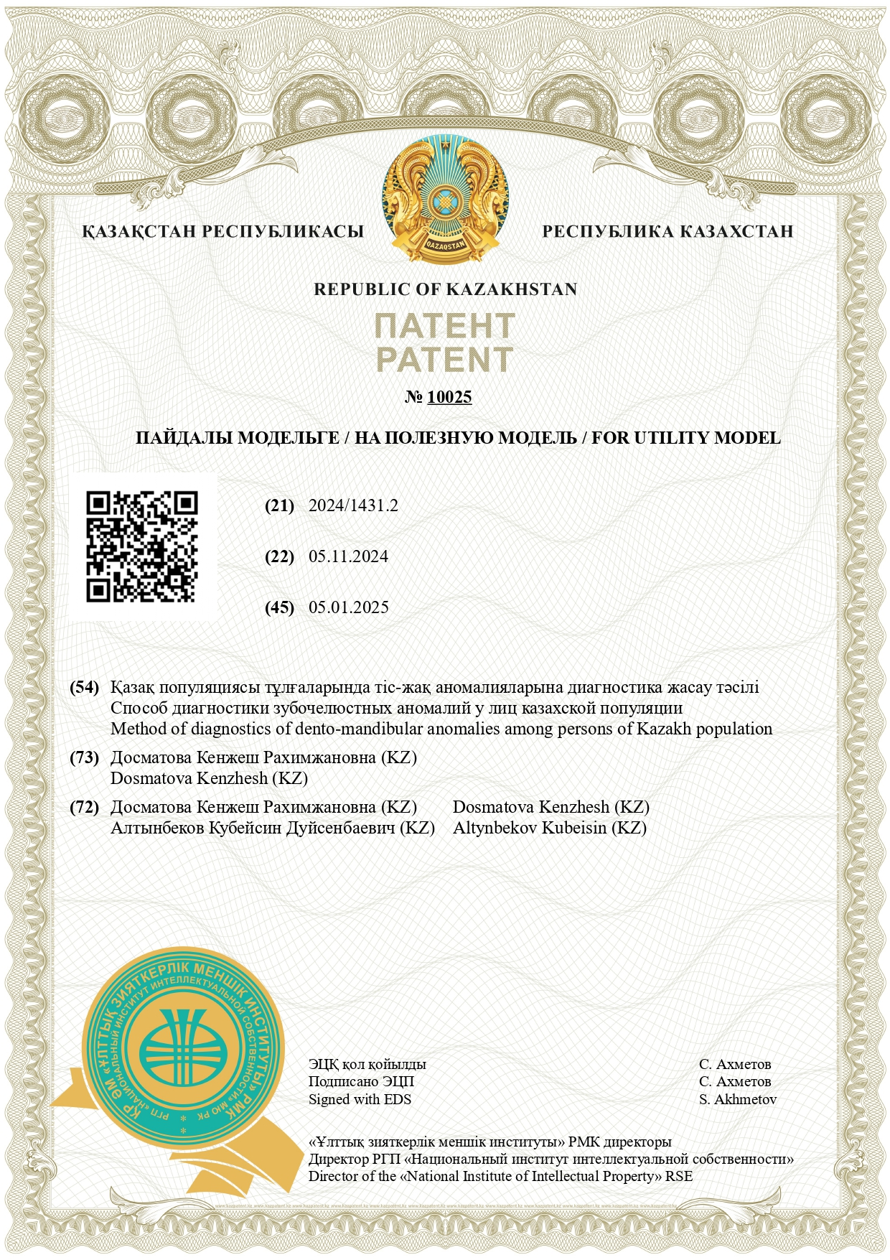
ҚОСЫМША Ә
Авторлық құқықпен қорғалатын, объектілерге қатысты құқықтар туралы мәліметтерді мемлекеттік тізілімге енгізу туралы авторлық куәлік «Анкета для врачей-стоматологов-ортодонтов по диагностике в ортодонтии (для выявления владения компетенциями анализами ТРГ снимков)»

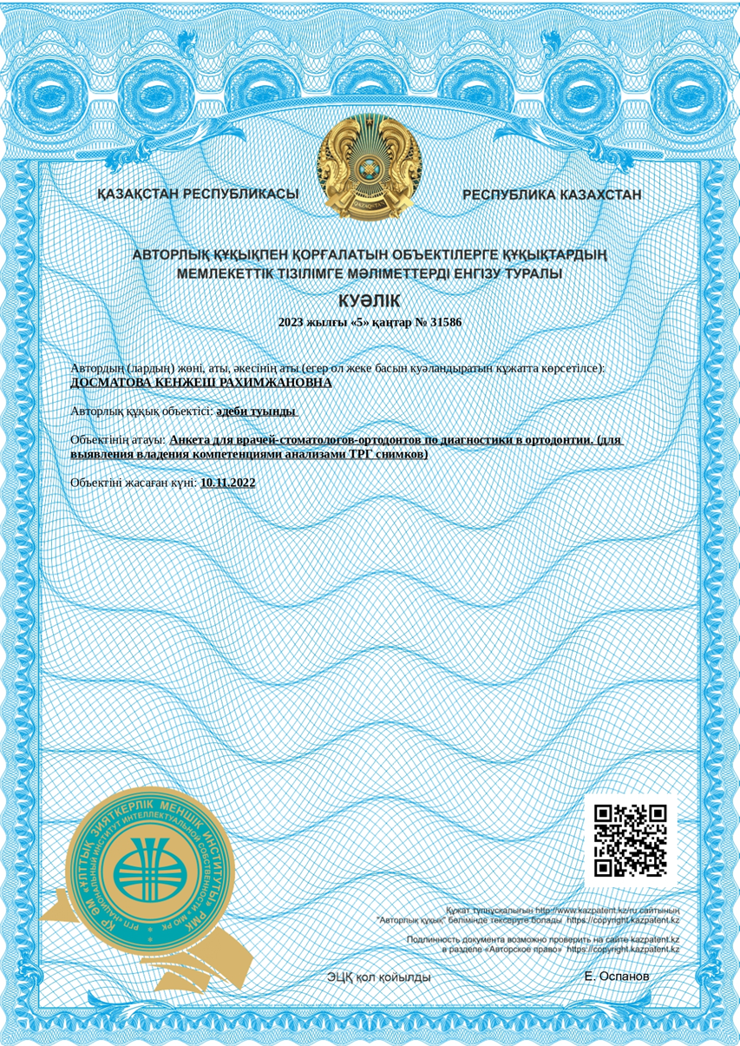

ҚОСЫМША Б
Авторлық құқықпен қорғалатын, объектілерге қатысты құқықтар туралы мәліметтерді мемлекеттік тізілімге енгізу туралы авторлық куәлік «Ортодонтиядағы диагностика бойынша стоматолог-ортодонт дәрігерлерге арналған сауалнама»

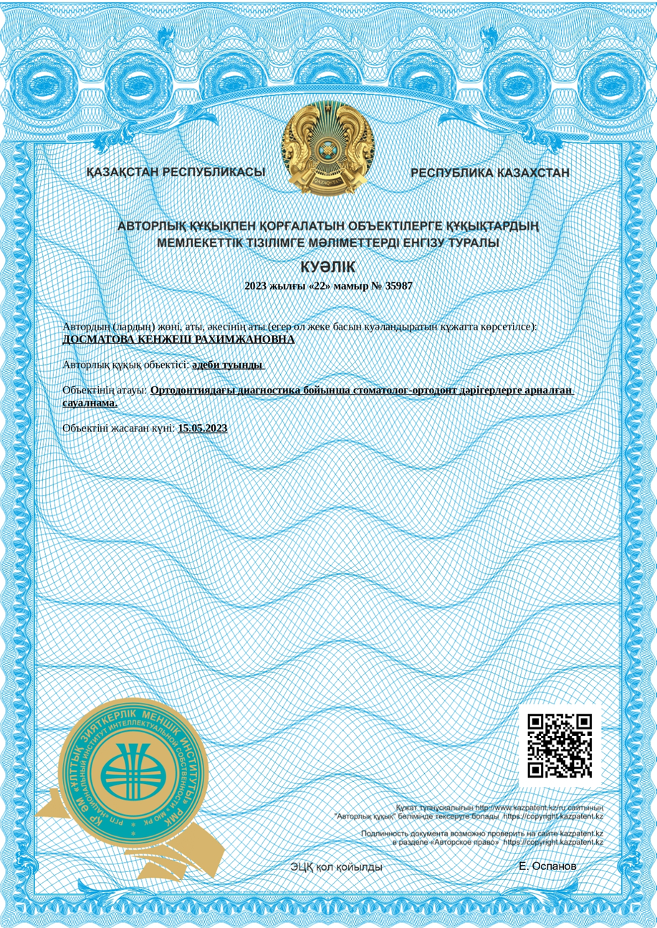

ҚОСЫМША В
Енгізу акті № 02-23, 21.02.2023, Алматы қаласы ТОО «MK clinic» тіс емханасы үшін «Downs және Steiner әдістері бойынша телерентгенограммаларды талдау үшін ұсынылған қазақ популяциясының орташа морфометриялық мәндері»
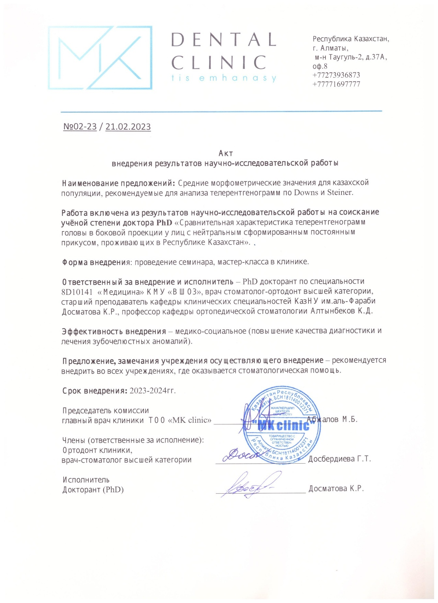
ҚОСЫМША Г
Енгізу акті № 02, 12.04.2023 ТОО «УКЦ «Стоматология»

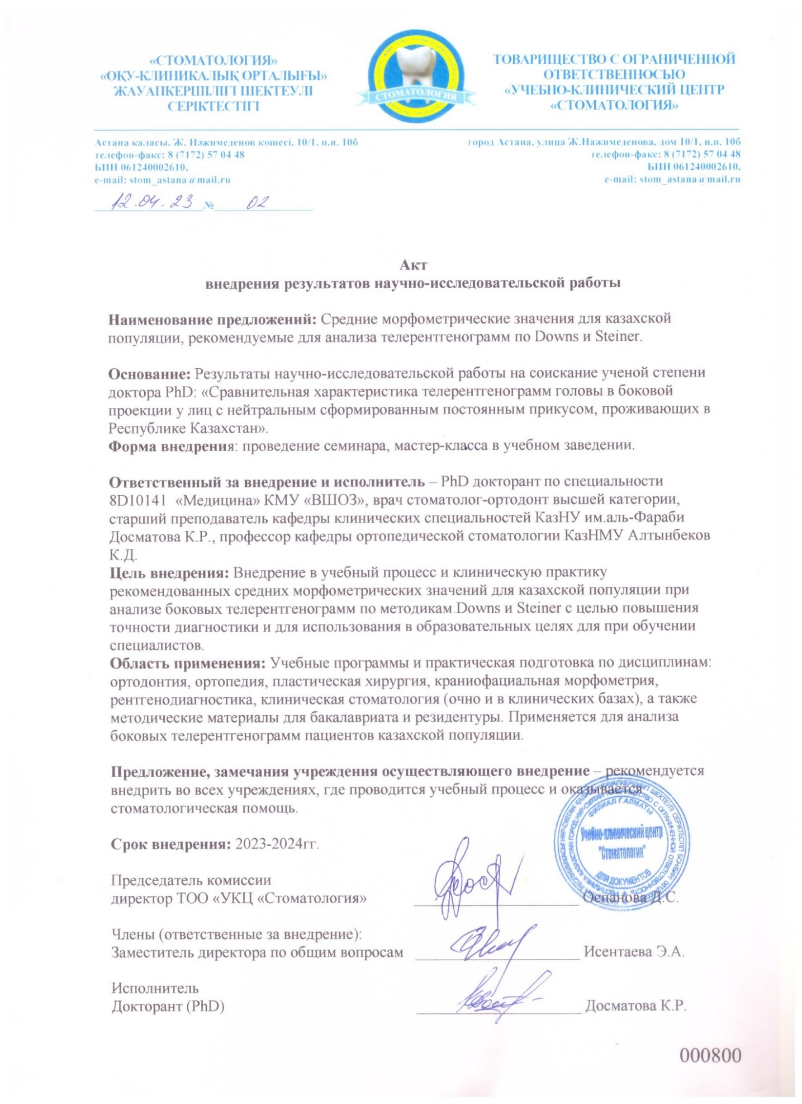

ҚОСЫМША Ғ
Енгізу акті № 06-0423, 19.06.2023

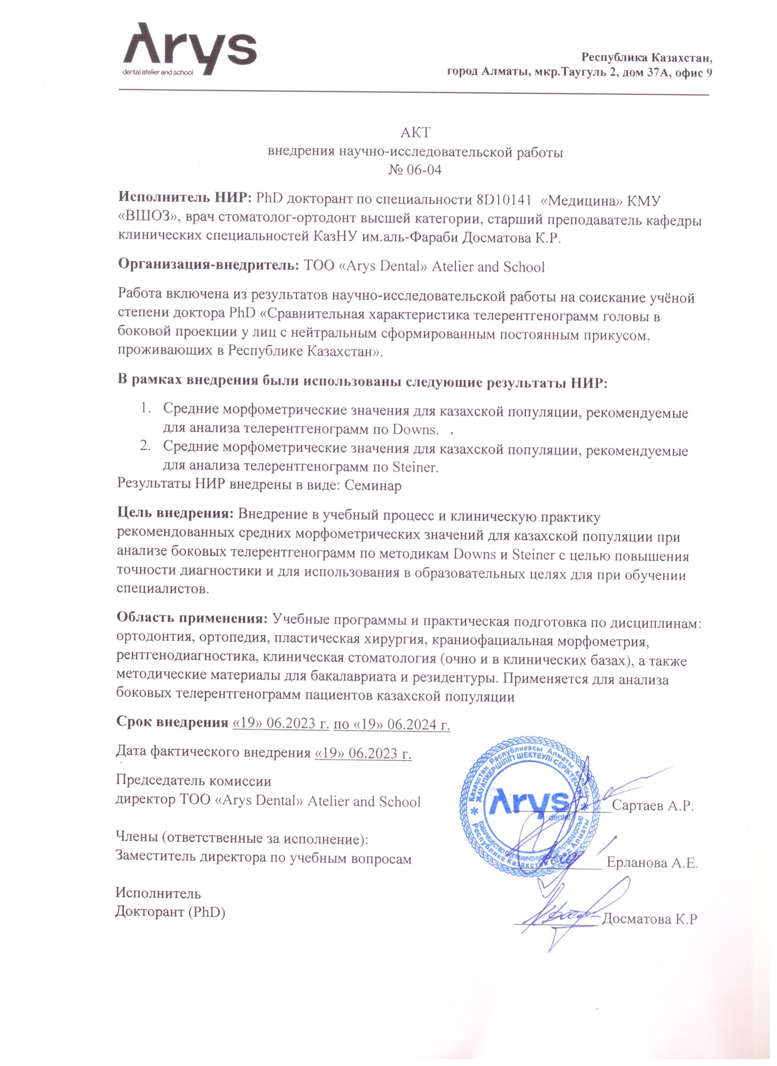

ҚОСЫМША Д
Сауалнама үлгісі

Ортодонтиядағы диагностика бойынша стоматолог-ортодонт дәрігерлерге арналған сауалнама.
(ТРГ суреттерін сараптау біліктілігін анықтау мақсатында құрастырылған)

Құрметті дәрігер!
Сізден сауалнаманың 12 сұрағына жауап беруіңізді сұраймыз. Сауалнама жасырын түрде өтеді, алынған мәліметтер жалпылама түрде ғылыми мақсатта ғана қолданылады.
- Сіздің жұмыс бағытыңыз қандай?
- Тек ортодонтия
- Аралас қабылдау
- Еңбек өтіліңізді көрсетіңіз:
- < 5
- 5-10 жыл
- 10-15 жыл
- 15-20 жыл
- 20<
- Тәжірибеңізде суретке түсіру хаттамасын қолданасыз ба?
- Иә
- Жоқ
- Кейде
- Науқасқа бақылау-диагностикалық мүсіндерді немесе тіс қатарлары мен жақсүйектерін сканерлеуді жасайсыз ба?
- Иә
- Жоқ
- Әр кезде емес
- Биометриялық есептеулерді жүргізесіз бе?
- Иә
- Биометрия әдістерін игермегенмін
- Биометрия ем жоспарын құру үшін қажетті мәлімет береді деп есептемеймін
- Әдетте рентген зерттеудің қандай әдістерін қолданасыз?
- ОПТГ
- ОПТГ+ТРГ (телерентгенограмма)
- ОПТГ+ТРГ+3D
- ТРГ талдау әдістерін өз тәжрибеңізде қолданасыз ба?
- Иә
- Жоқ

- ТРГ талдау дағдыларын қайда игердіңіз?
- Университетте, бакалавриатта, резидентурада (клиникалық ординатура) бағдарламаларынан
- Қазақстан республикасында өткен семинарлардан, отандық дәріс оқушымен
- Қазақстан республикасында өткен семинарлардан, шетелдік дәріс оқушымен
- Шет елдердегі семинарлардан
- Игерген жоқпын
- Барлық ортодонт дәрігерлер ТРГ талдамаларын білу керек деп санайсыз ба?
- Иә
- Жоқ
- Аса маңызды емес
- Университет бітіргеннен кейін барлық стоматолог-ортодонт дәрігерлер ТРГ суреттерді талдай білу керек деп санайсыз ба?
- Иә
- Жоқ
- Өз тәжірибеңізде ТРГ не үшін қолданбайсыз (сұрақ өз тәжрибесінде ТРГ қолданбайтын дәрігерлер үшін)?
- Талдау көп уақытты алады
- Тәжірибелік маңызын көріп тұрған жоқпын
- Ортодонтиялық ем жоспарын құруда ТРГ қолдану жөнінде толық хабарым жоқ
- ТРГ талдауының қандай әдістерін жиі қолданасыз (сұрақ өз тәжірибесінде ТРГ қолданатын дәрігерлер үшін)?
- Steiner
- Schwartz
- Bjork
- Jarabak
- Tweed
- Downs
- McNamara
- Rickets
- McLaughlin
- Басқа
Зерттеуге үлесіңізді қосып, сауалнамадан өткеніңіз үшін алғысымызды білдіреміз!
Зерттелушілердің ұлты бойынша деректерін жазуға арналған ортодонтиялық науқас сауалнамасы.

ҚОСЫМША Е
Зерттелушілердің ұлты бойынша мәліметтерін анықтауға арналған ортодонтиялық науқас сауалнамасы

Құрметті зерттеуге қатысушы!
Сізден төмендегі сұрақтарға жауап беруіңізді сұраймыз, олар сіздің қазақ ұлтына тиесілі екеніңізді растайды:
Толық аты-жөніңіз: _______________________
1. Сіздің ұлтыңыз кім?
a) қазақ
b) метис
c) басқа ұлт
2. Әкеңіз жағынан атаңыздың ұлты кім?
a) қазақ
b) метис
c) басқа ұлт
3. Әкеңіз жағынан әжеңіздің ұлты кім?
a) қазақ
b) метис
c) басқа ұлт
4. Анаңыз жағынан атаңыздың ұлты кім?
a) қазақ
b) метис
c) басқа ұлт
5. Анаңыз жағынан әжеңіздің ұлты кім?
a) қазақ
b) метис
c) басқа ұлт

Зерттеуге үлесіңізді қосып, сауалнамадан өткеніңіз үшін алғысымызды білдіреміз!
Егерде сізде сауалнама бойынша сұрақтарыңыз туындаса, бас зерттеушіге хабарласыңыз:
PhD докторант: Досмтова Кенжеш Рахимжановна
Тел: +7777 695 77777
email: kenzhe.82@mail.ru

